Nota Bodembeheer Regio Amstelland en Meerlanden 2019
Beleidskader voor grond- en baggerverzet

Geldend voor de gemeenten Aalsmeer, Amstelveen, Diemen, Puder-Amstel en uithoorn

Voorwoord

De overheid streeft naar een balans tussen bescherming van de bodemkwaliteit en ruimte voor maatschappelijk gebruik. Het doel van het Nederlandse bodembeleid is enerzijds de bescherming van de gezondheid van mens, dier en plant die op en in de bodem leven en anderzijds het behoud van de functionele eigenschappen van de bodem, zodat deze geschikt blijft om te gebruiken.

Het Besluit bodemkwaliteit en de bijbehorende Regeling bodemkwaliteit vormen een schakel in het duurzaam bodembeheer. Het besluit bevat gebruiksregels en -normen met een directe relatie tussen de chemische bodemkwaliteit en het gebruik van de bodem, gebaseerd op een risicobenadering. In situaties met een gering risico gelden daarom beperkte regels en minder strenge normen dan in situaties met meer risico’s.

Deze herziene Nota bodembeheer motiveert de keuze voor gebiedsspecifiek beleid en lokaal maatwerk. Aangegeven wordt waar en waarom het mogelijk is regels aan te scherpen om de bodem in bepaalde situaties nog meer te beschermen, of regels juist te versoepelen in deelgebieden waar het verruimen van normen verantwoord is.

De Nota bodembeheer is in opdracht van de gemeenten Aalsmeer, Amstelveen, Diemen, Ouder-Amstel en Uithoorn (samen de Regio Amstelland en Meerlanden) opgesteld door de Omgevingsdienst Noordzeekanaal-gebied en is bedoeld als handvat voor aannemers, adviesbureaus, gemeenten, projectontwikkelaars, grondeigenaren/gebruikers en voor iedereen die iets te maken heeft met (her)gebruik van grond en/of baggerspecie, graafwerkzaamheden en bodemonderzoek in deze regio.
De Nota treedt in werking na separate vaststelling door de gemeenteraad van respectievelijk de gemeenten Aalsmeer, Amstelveen, Diemen, Ouder-Amstel en Uithoorn.

Deze Nota bestaat uit drie delen. De hoofdstukken 2 t/m 4 behandelen de beleidskeuzes en de gevolgen voor de toepassing van grond en baggerspecie met de toetsingskaders en beleidsregels voor iedereen die te maken heeft met grondverzet. Daarna volgt een deel met achtergrondinformatie in de hoofdstukken 5 t/m 9. Hierin wordt niet alleen ingegaan op de totstandkoming van de bodemfunctiekaart en de bodemkwaliteitskaart, maar wordt ook duidelijkheid geschapen over procedures die niet direct met toepassing van grond te maken hebben. Het derde deel bestaat uit een apart document met bijlagen. De bijlagen bevatten kaartmateriaal, statistische kentallen en extra informatie over asbestonderzoek en het toepassen van baggerspecie.

Deze herziene Nota bodembeheer vervangt de Nota bodembeheer Regio Amstelland en Meerlanden van 12 november 2012 en de herziene versie van 14 maart 2013.

Samenvatting

Deze Nota bodembeheer Regio Amstelland en Meerlanden is een herziening en vervanging van de eerdere Nota van 12 november 2012 en de herziene versie van 14 maart 2013. De bijbehorende
bodemkwaliteitskaart is geactualiseerd en de Nota bevat enkele aanscherpingen of juist versoepelingen van het beleid. Daarnaast wordt het beheergebied uitgebreid en worden bodemkwaliteitskaarten van omliggende gemeenten (Haarlemmermeer en Amsterdam) geaccepteerd als bewijsmiddel voor de kwaliteit van toe te passen grond binnen de regio. Dit bodembeleid biedt met name voordelen voor partijen die betrokken zijn bij ontwikkeling en beheer.

De Nota bestaat uit drie delen.
Deel 1: Het beleidsmatige deel bestaat uit de hoofdstukken 2 t/m 4. Daarin staan de toetsingskaders en beleidsregels voor iedereen die te maken heeft met grond- en baggerverzet in de regio Amstelland en Meerlanden.
Deel 2: Daarna volgt een deel met achtergrondinformatie in de hoofdstukken 5 t/m 8. Daarin wordt dieper ingegaan op de bodemfunctiekaart, de bodemkwaliteitskaart, meldingsprocedures en het opvragen van bodeminformatie. Hoofdstuk 9 beschrijft de rol van het bevoegd gezag inzake toezicht en handhaving.
Deel 3: Het derde deel bestaat uit een apart document met bijlagen. De bijlagen bevatten kaartmateriaal, statistische kentallen, extra informatie over asbestonderzoek en het toepassen van baggerspecie.
Doel van de Nota
De samenwerkende gemeenten Aalsmeer, Amstelveen, Diemen, Ouder-Amstel en Uithoorn willen met deze Nota een praktische richtlijn bieden hoe in de regio met grond, vrijkomende grond en baggerspecie moet worden omgesprongen. Het document is primair gericht aan overheden die veel met grond werken, adviesbureaus, aannemers en andere bodemintermediairs. Daarnaast bevat de Nota ook enkele onderwerpen die direct of indirect raken aan het dagelijks leven van bewoners in de steden en op het platteland, zoals mensen die willen (ver)bouwen en daarmee de grond raken, mensen met (moes-)tuinen en gezinnen met jonge kinderen.
Stand-still principe
De bodem in de regio wordt zeer intensief gebruikt. Het bodembeleid wil dan ook zoveel mogelijk ruimte geven aan maatschappelijke activiteiten op en in de bodem, zoals gebiedsontwikkeling en woningbouw, bedrijfsactiviteiten, de aanleg van wegen of het uitbaggeren van vaarwegen. Tegelijkertijd is het bodembeleid erop gericht om negatieve effecten op de bodemkwaliteit tegen te gaan, zodat deze ook op zeer lange termijn geschikt blijft om te gebruiken. Het hoofduitgangspunt van de gemeenten in de regio is dan ook dat de kwaliteit van de bodem binnen de regio niet verslechtert. Een uitzondering wordt gemaakt voor enkele gebieden met een industriefunctie, waarbij met gebiedseigen grond de bodem iets mag verslechteren. Op regionaal niveau is er hierdoor geen kwaliteitsvermindering.
Generiek en gebiedsspecifiek bodembeleid
Uit de praktijk blijkt dat er in de regio sprake is van een overschot aan grond. De regio streeft ernaar om alle vrijkomende hergebruiksgrond binnen de regio weer toe te passen. Deze Nota is een vertaling van de bodemwetgeving en het landelijk ‘generiek’ beleid. Het generiek beleid past echter niet altijd op elke lokale situatie. Het Besluit bodemkwaliteit geeft gemeenten daarom de vrijheid om ook gebiedsspecifiek beleid te formuleren. Deze herziene Nota bodembeheer geeft invulling aan de ruimte voor lokaal maatwerk en gebiedsspecifiek beleid. Hierbij wordt sterk rekening gehouden met de lokale situatie. Vooral de maatschappelijke functie van de ontvangende bodem is leidend. Hoe gevoeliger de functie, hoe strenger de eis die aan toe te passen grond wordt gesteld.
Relatie bodemfunctie en kwaliteitsklasse
Elders ontgraven herbruikbare grond kan in principe in de regio weer nuttig worden toegepast, bijvoorbeeld om sleuven op te vullen of de bodem op te hogen bij een herontwikkeling. Daarvoor gelden echter regels, om te zorgen dat de grond niet op de verkeerde plek terechtkomt. Dit geldt met name wanneer licht verontreinigde grond op een schone(re) bodem wordt toegepast.
- Op ‘gevoelige functies’ (natuur, landbouw, moestuinen, etc) mag alleen grond worden toegepast die voldoet aan de zogeheten Achtergrondwaarde (lees: “schone grond”).
- Op iets minder gevoelige functies (wonen met tuin, plaatsen waar kinderen spelen, groen met natuurwaarden) mag schone grond of grond met de kwaliteitsklasse ‘Wonen’ worden toegepast. Hierbij geldt echter een bijzondere eis. Het zware metaal lood is een probleemstof, die diffuus verspreid voorkomt. Op sommige plaatsen is het loodgehalte in de bodem zo hoog dat er risico’s zijn voor jonge kinderen die buiten spelen en grond via vieze vingers binnenkrijgen. De hersenontwikkeling van jonge kinderen is erg gevoelig voor lood. Om het risico voor kleine kinderen tegen te gaan stellen de gemeenten binnen de regio dat het loodgehalte van toe te passen grond op gevoelige bodemfuncties (‘wonen met tuin’ en ‘plaatsen waar kinderen spelen’) maximaal 100 mg/kg mag bedragen. Deze eis is strenger dan het landelijk generieke beleid.
- Minder kwetsbare functies (zoals infrastructuur, industrie, wonen zonder tuin) mogen in bepaalde zones van de regio ook iets minder schone grond met de kwaliteitsklasse ‘Industrie’ ontvangen.
Echter, wat schoon is moet ook schoon blijven. De hierboven genoemde regels gelden dan ook niet in de gebieden binnen de regio die al schoon zijn (ruim 53% van het grondgebied) zoals het grootste deel van het landelijk gebied, het Amsterdamse Bos en de meeste jonge woonwijken. In deze gebieden mag alleen schone grond worden toegepast.
Dit laat zien dat de wettelijke ruimte voor gebiedsspecifiek beleid niet automatisch leidt tot versoepeling van de landelijke regels, maar altijd een afweging blijft en soms zelfs tot strenger beleid kan leiden. Vanwege die ruimte om steeds een afweging te maken tussen lokale normen, gezondheidsrisico’s en maatschappelijke belangen blijft het mogelijk om de gemeenten binnen de regio stedelijk te vernieuwen en te ontwikkelen.
Grondverzet
Het overgrote deel van alle werken in de grond betreft projectmatige ontgravingen, ophogingen, herschikkingen, werk aan kabels & leidingen en baggeren. Een groot deel van deze Nota (hoofdstuk 4) beschrijft de procedure voor het nuttig toepassen van ontgraven grond op een andere locatie in de regio. Hierbij kan in veel gevallen gebruik worden gemaakt van de bodemkwaliteitskaart, waarbij, na een toets op eventuele verdachte locaties (de zgn. puntbronnencheck) samengevat de volgende stappen worden doorlopen:
Aantonen wat de kwaliteitsklasse is van de vrijkomende grond (weergegeven op de ‘ontgravingskaart’, onderdeel van de bodemkwaliteitskaart, waarop de verschillende bodemkwaliteitsklassen bij ontgraven worden aangeduid);
Onderzoeken wat de kwaliteitsklasse is van de ontvangende bodem (af te lezen op de bodemkwaliteitskaart waarop de regio is ingedeeld in verschillende kwaliteitsklassen);
Bepalen of er een ‘match’ is tussen de vrijkomende grond en de ontvangende bodem. Deze stap bepaalt met behulp van de toepassingskaart en tabellen of de vrijkomende grond voldoet aan de functie en toepassingseisen van de ontvangende bodem.
Bodemkwaliteitskaart
De bodemkwaliteitskaart biedt een betrouwbaar beeld van de actuele bodemkwaliteit binnen de regio Amstelland en Meerlanden. De kaart is opgebouwd uit 3 deelkaarten waarin verschillende zones met overeenkomstige bodemkwaliteiten zijn weergegeven. De kaart kan in combinatie met de gebruiksregels in deze Nota worden gebruikt om grond zo eenvoudig mogelijk elders toe te passen. Hiermee kan veel geld aan bodemonderzoek worden bespaard. De bodemkwaliteitskaart kan onder bepaalde voorwaarden ook gebruikt worden voor vrijstelling van fysiek bodemonderzoek bij (ver)bouwprojecten in de schone en licht verontreinigde zones.

1 Inleiding

1.1 Aanleiding
De bodem in Nederland wordt intensief gebruikt. Het bodembeleid wil enerzijds ruimte scheppen voor woningbouw, transformatie, aanleg van wegen, onderhoud van vaarwegen, aanleg van parken etc.
Anderzijds is het doel van het Nederlandse bodembeleid de bescherming van de gezondheid van mens, dier en plant die op en in de bodem leven en het behoud van de functionele eigenschappen van de bodem, zodat deze geschikt blijft om te gebruiken.

Praktische aanleiding voor de herziening van deze beleidsnota zijn:
Bodemkwaliteitskaart
De vigerende bodemkwaliteitskaart van de Regio Amstelland en Meerlanden is meer dan 5 jaar oud en moet daarom worden geactualiseerd. Sinds 2012 zijn veel nieuwe bodemgegevens beschikbaar gekomen. Het nieuwe, in voorliggende Nota beschreven gebiedsspecifieke beleidskader is (voor zover van toepassing) deels gebaseerd op de nieuwe bodemkwaliteitskaart. De kaart vormt samen met de bodemfunctieklassenkaart de basis voor het bodembeleid dat de Regio Amstelland en Meerlanden onder het Besluit bodemkwaliteit in de praktijk brengt.
Herziening gebiedsspecifiek beleid
Het Besluit bodemkwaliteit en de bijbehorende Regeling bodemkwaliteit is onder meer gebaseerd op de Wet bodembescherming en stelt milieuhygiënische voorwaarden aan de toepassing van bouwstoffen, grond en baggerspecie. Gemeenten hebben de mogelijkheid voor lokale afweging, in dit kader gebiedsspecifiek beleid genoemd, als er behoefte is aan meer ruimte voor lokaal maatwerk. De gemeenten in de Regio Amstelland en Meerlanden hebben de afgelopen vijf jaar al ervaring opgedaan met dit gebiedsspecifiek beleid.
Asbest
In deze herziene Nota wordt aandacht besteed aan een uitspraak van de Raad van State uit november 2016 over puin en asbestonderzoek. Wanneer op een locatie puin(resten) worden aangetroffen geldt de locatie als asbestverdacht en moet onderzoek conform de NEN5707 worden uitgevoerd, tenzij kan worden onderbouwd dat er geen sprake is van asbesthoudend puin.
Bodem in de Omgevingswet
De nieuwe integrale Omgevingswet treedt naar verwachting in 2021 in werking, waarbij 26 afzonderlijke milieuwetten komen te vervallen. De nieuwe wet bevordert de integrale afweging van ruimtelijke en milieubelangen, omdat binnen één wet de onderlinge samenhang beter tot zijn recht komt. Via de Aanvullingswet bodem Omgevingswet en het Aanvullingsbesluit bodem Omgevingswet worden bodemregels onderdeel gemaakt van de Omgevingswet en komt de aparte Wet bodembescherming te vervallen. Aangezien het Rijk meer bevoegdheden naar gemeenten sluist, zullen die bodemregels tezijnertijd worden opgenomen in het zogeheten Gemeentelijk Omgevingsplan - een instrument onder de Omgevingswet.

1.2 Doelstelling en doelgroep
Doelstelling Nota
Het doel van de Nota bodembeheer is invulling geven aan de beschikbare beleidsruimte voor gebiedsspecifiek en functiegericht bodembeheer.
Om optimaal gebruik te kunnen maken van de beleidsvrijheid die het Besluit bodemkwaliteit biedt, is het noodzakelijk om het bodembeleid vast te leggen in een Nota bodembeheer. In voorliggende Nota bodembeheer wordt beschreven waarom en hoe de Regio Amstelland en Meerlanden invulling geeft aan het gebiedsspecifieke beleidskader voor het toepassen van grond en worden de gemaakte keuzes onderbouwd. Door weloverwogen beheer van de bodem zal de bodem niet verder verslechteren en wordt zorgvuldig omgegaan met de functies die bodem heeft.

Onder de Omgevingswet zal de Nota onderdeel worden van het Omgevingsplan van de gemeenten. Binnen het Omgevingsplan worden sectorale onderwerpen meer in samenhang beschouwd. Waar wenselijk en mogelijk wordt daar in deze Nota al een voorschot op genomen.
Doelstelling bodemkwaliteitskaart
De geactualiseerde bodemkwaliteitskaart geeft een actueel en dekkend beeld van de diffuse bodemkwaliteit op het grondgebied van de Regio Amstelland en Meerlanden. De kaart faciliteert het veelvoorkomende grondverzet bij werkzaamheden door:
- Gebieden te tonen waar vrij grondverzet (zonder onderzoek) onder bepaalde voorwaarden is toegestaan;
- Te laten zien waar grond en baggerspecie op en in de bodem kan worden toegepast;
- Te dienen als bewijsmiddel voor de kwaliteit van vrijkomende grond en de ontvangende bodem;
- Knelpunten weg te nemen bij grond- en/of baggerverzet;
- Afzetmogelijkheden van grond te vergroten door acceptatie van bodemkwaliteitskaarten van andere gemeenten, mits deze conform landelijke richtlijnen zijn opgesteld;
- Voor ARBO een indicatie te zijn van de te verwachten risico’s;
- Vereenvoudiging van het gebruik op regionaal niveau, omdat de vormgeving van de kaarten binnen de beheerregio op elkaar is afgestemd;
- Vereenvoudiging van het toezicht.
Doelgroep
Doelgroepen voor de Nota bodembeheer en de bodemkwaliteitskaart zijn het bevoegd gezag voor de Wet bodembescherming, maatschappelijke organisaties, burgers, marktpartijen en initiatiefnemers (zoals ontwikkelaars, bewoners) binnen het bodemwerkveld.
Toetsingskader grondverzet en bodemsanering
Ter facilitering van de uitvoeringspraktijk voor bodemonderzoek en grondverzet is er binnen de Regio Amstelland en Meerlanden behoefte aan een uniform toetsingskader voor zowel het bevoegde gezag Besluit bodemkwaliteit (Bbk) als de uitvoerende maatschappelijke partijen. Deze Nota bodembeheer geeft het beleidskader voor de uitvoeringspraktijk binnen de regio.

1.3 Bevoegd gezag
Burgemeester en Wethouders van de gemeenten Aalsmeer, Amstelveen, Diemen, Uithoorn en Ouder-Amstel zijn het bevoegd gezag voor toepassingen van grond en bagger op of in de bodem. Deze Nota gaat dan ook alleen over de landbodem in de regio (grond en grondwater). Voor waterbodembeheer is de waterkwaliteitsbeheerder het bevoegd gezag (natte bodem onder oppervlaktewater). Voor nadere informatie over bevoegde gezagen bij baggerwerkzaamheden wordt verwezen naar Bijlage 7.

1.4 Vaststelling, geldigheidsduur en reikwijdte
Bestuurlijke vaststelling
Het beleid in deze Nota bodembeheer heeft betrekking op het grondgebied van de gemeenten Aalsmeer, Amstelveen, Diemen, Uithoorn en Ouder-Amstel. De Nota, met bijbehorende bodemkwaliteitskaart, treden in werking nadat deze door de gemeenteraad van voorgenoemde gemeenten zijn vastgesteld, de termijn van terinzagelegging van de Algemene Wet Bestuursrecht is verstreken, en deze op de voorgeschreven wijze bekend zijn gemaakt (gepubliceerd):
- De Nota bodembeheer wordt in beginsel vastgesteld voor een periode van 10 jaar. Daarna wordt bekeken of de Nota wordt aangepast;
- De bodemkwaliteitskaart wordt in principe elke 5 jaar opnieuw vastgesteld;
- Tussentijdse herziening van de Nota, of de bodemkwaliteitskaart, kan eerder nodig zijn als wetswijzigingen, actuele ontwikkelingen of voortschrijdend inzicht daartoe aanleiding geven.
Met de invoering van de Omgevingswet wordt de landelijke regelgeving ingrijpend gewijzigd. Dit betekent onder meer dat de Nota bodembeheer onderdeel gaat worden van het Omgevingsplan van de betrokken gemeenten. Die integratie kan aanleiding geven om de Nota wat eerder te herzien.

Om praktische redenen is de gemeenteraden voorgesteld de (toekomstige) vaststelling van beperkte aanpassingen met een uitvoerend karakter (bijvoorbeeld het tussentijds actualiseren van de bodemkwaliteitskaart als onderdeel van de Nota bodembeheer, uitbreiding van het beheergebied, acceptatie van bodemkwaliteitskaarten van andere gemeenten of het toevoegen van data van nieuwe parameters) te delegeren naar het college van burgemeester en wethouders.

Deze herziene Nota bodembeheer, met de nieuwe bodemkwaliteitskaart, vervangt de Nota bodembeheer Regio Amstelland-Meerlanden van 12 november 2012 en de herziene versie van 14 maart 2013. Met de bestuurlijke vaststelling van deze nieuwe Nota komt de eerdere Nota uit 2012/2013 te vervallen.
Uitbreiding beheergebied
Gelijktijdig met de vaststelling van de bodemkwaliteitskaart en deze Nota bodembeheer, stemmen de betreffende gemeenteraden ook in met het streven naar regionale samenwerking met de gemeente Amsterdam en Haarlemmermeer. Die samenwerking kan uitmonden in een gezamenlijk beheergebied, wat de mogelijkheden voor actief bodembeheer (stand-still beginsel op gebiedsniveau) aanzienlijk vergroot. De betreffende gemeenteraden accepteren daartoe ook de bodemkwaliteitskaarten van de gemeente Amsterdam en Haarlemmermeer als bewijsmiddel voor de kwaliteit van grond die in deze gemeenten wordt ontgraven en in de regio Amstelland en Meerlanden wordt toegepast.

1.5 Verantwoordelijkheid en aansprakelijkheid
De verantwoordelijkheid voor het naleven van de wet- en regelgeving bij het werken in/met, ontgraven en toepassen van grond en baggerspecie ligt bij de initiatiefnemer van deze handelingen. De initiatiefnemer is verplicht om de voorgenomen handeling te melden. Via een privaatrechtelijke machtiging kan deze verplichting ook bij de aannemer of andere betrokkenen worden gelegd. Er bestaan uitzonderingen op de meldingsplicht (zie par. 7.2). De wetgever gaat uit van ketenaansprakelijkheid: alle betrokken partijen zijn mede verantwoordelijk en dienen te werken volgens de wet- en regelgeving en het beleid in deze Nota.

De bodemkwaliteitskaart en deze Nota bodembeheer zijn zeer zorgvuldig opgesteld. Echter, de bodemkwaliteitskaart doet alleen uitspraken over de te verwachten algemene kwaliteit binnen een zone. Binnen een zone van herkomst is het dus denkbaar dat de kwaliteit van een individuele partij ontgraven grond afwijkt van het gemiddelde in die zone. De gemeenten in de regio Amstelland en Meerlanden zijn niet aansprakelijk voor schade als gevolg van die mogelijke afwijking tussen de algemene en de individuele kwaliteit.

Als men vooraf meer zekerheid wil over de bodemkwaliteit van de te ontgraven grond, staat het de initiatiefnemer vrij om zelf een bodemonderzoek te laten doen. De verantwoordelijkheid voor het toepassen van grond/baggerspecie blijft altijd bij degene die de grond/baggerspecie toepast. Diezelfde eindverantwoordelijkheid geldt ook als men gebruik maakt van de vrijstelling voor het doen van fysiek bodemonderzoek (zie par. 3.6).

1.6 Afbakening
Deze Nota bodembeheer is een leidraad voor de uitvoeringspraktijk. Daarin wordt beschreven hoe de gemeenten binnen de regio Amstelland en Meerlanden de bodemregelgeving vertalen naar regionale regels en beleid.
Ook is beschreven wanneer gebruik kan worden gemaakt van de bodemkwaliteitskaart als wettig bewijsmiddel voor de milieuhygiënische kwaliteit van de toe te passen partij grond en/of de ontvangende bodem. Verder kan de kwaliteit voldoende indicatie zijn voor ARBO-gerelateerde risico’s.

Opgemerkt dient nog te worden dat de Nota zich alleen richt op de milieuhygiënische bodemkwaliteit. Of de grond civieltechnisch, fysisch, landbouwkundig of qua natuurwaarde geschikt is voor de beoogde toepassing blijft in deze Nota buiten beschouwing. Een uitzondering kan hierbij gelden voor grondtoepassingen in gebieden met ecologische en cultuurhistorische waarden, waarbij eisen aan de grondsoort kunnen worden gesteld.

De Nota is niet van toepassing op de volgende situaties:
- Toepassen van schone grond, zoals bedoeld in art. 4.2.2. lid 4 en 5 van de Regeling bodemkwaliteit. Deze grond is overal toepasbaar;
- Grootschalige bodemtoepassingen. Hiervoor is het landelijke kader van het Besluit bodemkwaliteit van toepassing; de kwaliteit van de leeflaag moet voldoen aan de Lokale Maximale Waarden of de generieke eisen, afhankelijk van de zone waarbinnen de toepassing wordt gerealiseerd;
- Toepassen van grond of bagger in oppervlaktewater (hiervoor zijn de gemeenten geen bevoegd gezag).
Voor de landelijk uniforme regels wordt verwezen naar het Besluit bodemkwaliteit en bijbehorende Regeling en Handreiking [Lit. 1 en 2].

Voor nieuwe bodemverontreinigingen, die zijn ontstaan op of na 1 januari 1987 (1 juli 1993 voor asbest) geldt de zorgplicht (artikel 13 Wbb).
Voor het beleid rondom PFAS-verontreinigde grond zijn aparte beleidsregels geformuleerd (zie par 2.8 en Lit. 21, 22, 23, 24). Dit beleid is geen onderdeel van deze Nota vanwege het feit dat wordt verwacht dat het PFAS-beleid nog aan veranderingen onderhevig is.

1.7 Uitgangspunten nieuwe Nota
Het bodembeleid van de Regio Amstelland en Meerlanden hanteert de volgende uitgangspunten:
- De kwaliteit van de bodem moet zodanig zijn dat de activiteiten behorend bij de functies wonen, werken, infrastructuur, natuur en landbouw op een verantwoorde wijze uitgeoefend kunnen worden;
- Milieuhygiënische risico's worden tot een aanvaardbaar niveau teruggebracht door het stellen van een helder toetsingskader in combinatie met de eigen verantwoordelijkheid van burgers en bedrijven;
- De kwaliteit van de bodem binnen de regio is voldoende bekend om gebiedsspecifiek beleid te kunnen formuleren;
- Het beleid maakt het mogelijk om kosteneffectief en duurzaam om te gaan met de bodemkwaliteit en grondverzet;
- Vanuit de duurzaamheidsgedachte worden hergebruiksmogelijkheden van vrijkomende grond optimaal gefaciliteerd;
- Het is wenselijk procedures en spelregels zoveel mogelijk te vereenvoudigen opdat het bodembeleid uitlegbaar blijft, draagvlak houdt en de regeldruk vermindert;
- Mocht de Omgevingswet tussentijdse wijzigingen noodzakelijk maken, dan kunnen deze in overleg met de betrokken instanties ambtshalve doorgevoerd worden;
- Gezien de statistische onderbouwing kan de ontgravingskaart gebruikt worden om af te zien van bodemonderzoek in de schone en licht verontreinigde zones (zone 1,2 en 3).
1.8 Draagvlak gemeentelijke spelers
Om draagvlak te creëren voor de keuzes in de Nota bodembeheer is overleg gevoerd met de betrokken gemeenten en is de Nota ter commentaar aangeboden aan de volgende belanghebbende partijen:
- Gemeente Aalsmeer/Amstelveen;
- Gemeente Uithoorn/Ouder-Amstel;
- Gemeente Diemen;
- Omgevingsdienst Noordzeekanaalgebied, directie Advies en Regulering, team Bodem;
- Omgevingsdienst Noordzeekanaalgebied, directie Toezicht en Handhaving, team Bodemtoezicht;
- Waterschap Amstel, Gooi en Vecht (Waternet);
- Hoogheemraadschap van Rijnland.
Deze partijen onderschrijven de Nota. Opmerkingen zijn in de Nota verwerkt.

DEEL 1 HET GEBIEDSSPECIFIEKE BODEMBELEID IN DE REGIO AMSTELLAND EN MEERLANDEN

2 Het bodembeleid in de regio Amstelland en Meerlanden

2.1 Keuze voor gebiedsspecifiek beleid
Het Besluit bodemkwaliteit biedt gemeenten de ruimte af te wijken van het generieke – landelijke – beleid om gebiedsspecifiek maatwerk te ontwikkelen in situaties die daarom vragen.
Het gebiedsspecifiek beleid in de regio Amstelland en Meerlanden gaat uit van het - waar nodig - beschermen van de bodemkwaliteit en het - waar mogelijk - juist verruimen van de gebruiksmogelijkheden. In de beleidsvorming over gebiedsspecifiek maatwerk kwamen de volgende behoeften naar voren:
- Eenduidig beleid, zo eenvoudig mogelijk, uitlegbaar en werkbaar, met duidelijke spelregels;
- Het beleid moet waar mogelijk faciliterend zijn voor de dagelijkse uitvoeringspraktijk;
- Deregulering en vermindering van de lasten voor bedrijven en burgers;
- Vrijstelling van fysiek bodemonderzoek waar mogelijk en verantwoord;
- Mogelijkheden bieden voor hergebruik (zonder onderzoek) van licht verontreinigde grond, waardoor veel geld wordt bespaard op onnodig onderzoek en transport;
- Vrijkomende, toepasbare grond en baggerspecie moet in principe binnen het beheergebied kunnen worden afgezet.
Het gebiedsspecifieke beleid van de regio Amstelland en Meerlanden is op enkele punten strenger dan het generieke beleid, in deze situaties ligt de nadruk op het zorgvuldig omgaan met en het beschermen van de gevoelige bodemfuncties.
Strenger – op gevoelige bodemfuncties
- Op gevoelige functies (natuur, landbouw, moestuin/volkstuin) is de toepassingseis en de kwaliteit van de aanvulgrond/leeflaag altijd Achtergrondwaarde (AW);
- Op bodemfuncties met kans op humane blootstelling aan lood in de bodem (‘Wonen met tuin’ en ‘Plaatsen waar kinderen spelen’) mag grond met kwaliteit Wonen worden toegepast, mits het loodgehalte maximaal 100 mg/kg bedraagt;1
- Voor asbest geldt een ‘nulnorm’ bij het toepassen van grond op locaties met een gevoelige functie en/of met veel bodemcontact (kinderspeelplaatsen, moes- en volkstuinen): asbest mag analytisch niet aantoonbaar in de grond aanwezig zijn (dit moet met onderzoek zijn aangetoond);
Strenger – bodemvreemd materiaal
Bij toepassen van grond wordt een beperking gesteld aan de hoeveelheid bodemvreemd materiaal en materiaal dat op zichzelf beschouwd niet in aanmerking zou komen als bouwstof. Toe te passen grond/baggerspecie mag niet meer dan 5 gewichtsprocenten bodemvreemd materiaal bevatten voor zover het steenachtig materiaal of hout2 betreft (bakstenen, puin enzovoort). Overige bodemvreemde materialen (dus anders dan steenachtig materiaal of hout), zoals bijvoorbeeld plastic en piepschuim, mag alleen sporadisch voorkomen als dat al voorafgaand aan het ontgraven of bewerken in de grond of baggerspecie aanwezig was, voor zover redelijkerwijs niet kan worden gevraagd dat het uit de grond of baggerspecie wordt verwijderd voordat het wordt toegepast. Hiermee wordt bijmenging bedoeld die voor de ontgraving al in (water)bodem aanwezig was en niet door transport, vermenging, samenvoeging of anderszins aan de grond of baggerspecie is toegevoegd. Dit laatste is uiteraard niet toegestaan.

In andere situaties, wanneer sprake is van minder kwetsbare bodemfuncties, maar ook omdat er behoefte bestaat om te vereenvoudigen, kan het gebiedsspecifieke beleid juist verruimen.
Ruimer – op minder gevoelige bodemfuncties en ter vermindering regeldruk
- Een vereenvoudigd vooronderzoek, de zogeheten ‘puntbronnencheck’, bij gebruik van de bodemkwaliteitskaart, dient alleen om vast te stellen of vrijkomende grond niet afkomstig is uit een gebied met een brongerelateerde verontreiniging;
- Op de bodemfunctie ‘Wonen zonder tuin’ (bebouwing) in zone 3 en 4 mag grond met kwaliteit Industrie worden opgebracht (landelijk generiek is dat ‘Wonen’);
- Het baggerbeleid biedt ruimere verspreidingsmogelijkheden;
- Het wordt op een aantal bedrijfsterreinen toegestaan dat de bodem aangevuld wordt met grond die voldoet aan de functie, maar waarvan de kwaliteit slechter is dan de ontvangende bodem. Deze verslechtering wordt elders gecompenseerd met een verbetering (‘stand still’ op gebiedsniveau). Het betreft bedrijventerreinen in Aalsmeer, Amstelveen en Uithoorn (aangeduid als zone 1A) en het depot van de grondbank Aalsmeer in Kudelstaart (aangeduid als zone 1B) welke grond mogen ontvangen tot maximaal klasse Industrie. Deze gebieden wordt apart weergegeven op de bodemkwaliteitskaart als gebiedsspecifieke zones;
- Aanvragen Omgevingsvergunning voor de activiteit bouwen zijn in de zones 1 en 2 mogelijk vrijgesteld van fysiek bodemonderzoek, met de bodemkwaliteitskaart en puntbronnencheck.
2.2 Voorkomende verontreinigingen (buiten standaardpakket)
In de bodem van de regio Amstelland en Meerlanden kunnen stoffen voorkomen die niet in het standaard stoffenpakket zijn opgenomen. Wanneer de bodem verdacht is op het voorkomen van een of meer van deze stoffen betekent dit dat de bodemkwaliteitskaart niet zonder meer bruikbaar is. Er moet dan een (aanvullend) bodemonderzoek worden uitgevoerd gericht op het voorkomen van deze stoffen. Om dit onderzoek voor een specifiek gebied achterwege te kunnen laten kan gebiedsspecifiek beleid een oplossing zijn.
Deze stoffen zijn:
- Asbest
- PFAS
- OCB’s
Asbest
Asbest is een verzamelnaam voor een aantal in de natuur voorkomende mineralen, die zijn opgebouwd uit fijne, microscopisch kleine vezels. Losse asbestvezels zijn met het blote oog niet zichtbaar. Asbest is in het verleden veel gebruikt, bijvoorbeeld in gebouwen en woningen, vanwege de goede eigenschappen. Het is sterk, slijtvast en isolerend en bovendien goedkoop. De grote risico's die asbest oplevert voor de gezondheid werden pas later erkend. Door demping, onzorgvuldige sloop en incidenten (brand, natuurgeweld/storm, explosie, vandalisme) kan asbest op of in de bodem terecht komen.
Zie verder par 3.4 en Bijlage 8.
PFAS
PFOS en PFOA behoren tot de groep poly- en perfluor-alkyl-verbindingen (PFAS), organische verbindingen. Zelfs onder extreme condities, zoals hoge temperatuur en de aanwezigheid van agressieve stoffen, zoals basen, zuren en oxiderende stoffen, blijven de verbindingen zeer stabiel. PFOS (perfluoroctaansulfonaat) en PFOA (perfluoroctaanzuur) zijn persistent. Deze stoffen breken niet af in water of bodem, ook niet onder invloed van licht of door bacteriën, alleen bij verbranding onder extreem hoge temperatuur.
De eigenschappen van PFOS en PFOA hebben geleid tot specifieke gebruikstoepassingen van PFOS en PFOA, vooral bijvoorbeeld in blusschuim of vuilafstotende coating. PFOS en PFOA zijn milieuvreemde stoffen die, vanwege de diverse toepassingen, op steeds meer plaatsen in de bodem worden aangetroffen.

Sinds eind 2015 wordt Perfluoroctaansulfonzuur (PFOS) en later ook Perfluoroctaanzuur (PFOA), eerst in het oostelijk deel van de Haarlemmermeer en vervolgens de wijdere omgeving in de regio, vaak in relatief lage gehalten diffuus in de bodem aangetroffen, ook op plekken waar geen directe relatie met een calamiteit of vanuit een andere bronlocatie herleidbaar was.
De stoffen worden in de regio Amstelland en Meerlanden verhoogd aangetroffen ter plaatse van bronlocaties en zijn daarnaast diffuus vrijwel overal aanwezig.
Als gevolg van het ontbreken van landelijke normen voor hergebruik van deze stoffen zijn door diverse regionale bevoegde gezagen lokale beleidsregels opgesteld voor grond en bagger. Dit bleek onvoldoende om stagnatie in grondverzet door deze stoffen te voorkomen. Zie verder par. 2.8.
Organochloorbestrijdingsmiddelen (OCB’s)
Van nature komen organochloorbestrijdingsmiddelen (OCB’s) niet in de bodem voor. Ondanks het feit dat het gebruik van veel van deze stoffen reeds jaren verboden is worden ze, vanwege hun persistentie, in de regio Amstelland en Meerlanden nog veel aangetroffen, met name op de glastuinbouw- en akkerbouwgronden. Zie verder par. 2.9.

2.3 De bodemfunctiekaart
In het Besluit bodemkwaliteit speelt de maatschappelijke functie van de bodem een grote rol. Om dergelijke ‘bodemfunctieklassen’ van deelgebieden vast te leggen is een bodemfunctiekaart opgesteld (zie Bijlage 2).

Op de bodemfunctiekaart is het grondgebied van de regio Amstelland en Meerlanden toegedeeld naar de verschillende (generieke) bodemfunctieklassen Landbouw/Natuur, Wonen en Industrie. Dat is niet op het niveau van percelen gebeurd (zoals bij bestemmingsplannen), maar op het niveau van een groter gebied of deelzone.

Voor die toedeling in klassen is veelal het huidige dominante bodemgebruik in een gebied als maatgevend genomen. In een aantal gebieden wordt echter zowel gewoond als gewerkt, zonder dat een van die functies sterk overheerst. In zulke gevallen was de meest gevoelige bodemfunctieklasse bepalend: in dit geval Wonen.
De landbouw- en natuurgebieden (inclusief moes- en volkstuinen) zijn vanwege hun gevoeligheid voor bodemverontreiniging ingedeeld onder de bodemfunctieklasse Landbouw/Natuur. Zulke gebieden mogen alleen grond ontvangen die voldoet aan de Achtergrondwaarde.

Parken, sportparken en recreatiegebieden vallen onder de bodemfunctieklasse Wonen, behalve als ze ecologisch waardevol zijn. Grote infrastructuur, zoals rijkswegen, provinciale- en hoofdverkeerswegen, spoorwegen en rangeerterreinen zijn, inclusief hun bermen, ingedeeld onder de bodemfunctieklasse Industrie. Minder forse infrastructuur kon vanwege het grove detailniveau van de kaart niet worden ingetekend, maar valt eveneens onder de bodemfunctieklasse Industrie.

Tabel 2.1 Bodemfuncties en bodemfunctieklassen

Bodemfunctie (gebiedsspecifiek) | Bodemfunctieklasse (generiek)
Natuur | Landbouw/Natuur
Landbouw
Moestuin/volkstuin (inclusief schooltuin)
Wonen met tuin/siertuin | Wonen
Plaatsen waar kinderen spelen
Groen met natuurwaarden
Ander groen | Industrie
Bebouwing (zoals wonen zonder tuin)
Infrastructuur en industrie

Generiek versus gebiedsspecifiek
De bodemfunctiekaart wordt over het algemeen gebruikt in het generieke kader en gaat uit van drie generieke bodemfunctieklassen. Het gebiedsspecifieke kader (zie Tabel 2.1) maakt een scherper onderscheid met zeven bodemfuncties. In de meeste gevallen is het onderscheidend vermogen van de generieke bodemfunctiekaart voldoende om de lokale bodemfunctie te bepalen. Alleen de functie ‘Wonen zonder tuin’ (bebouwing) wordt op de bodemfunctiekaart weergegeven als Wonen, terwijl de specifieke indeling Industrie aangeeft. Voor het toepassen van grond op deze bodemfunctie moet de werkelijke situatie (en de bijpassende toepassingseis) ter plaatse worden vastgesteld.
Wijzigingen bodemfunctiekaart
De huidige bodemfunctiekaart van de regio Amstelland en Meerlanden wijkt op een paar punten af van de oudere kaart uit 2012. Alle volkstuinparken, moestuintjes en schooltuinen zijn ingedeeld onder Landbouw/Natuur. Enkele nieuwe en toekomstige woonwijken (zoals de Iepenlaan in de Kwakel, Holland Park en Bergwijk Park in Diemen en de herontwikkeling Legmeer in Amstelveen) en sportparken zijn nu ingedeeld als Wonen. De (nieuwe) bedrijventerreinen (bijvoorbeeld in Uithoorn) zijn nu weergegeven als Industrie.

2.4 De bodemkwaliteit binnen de regio
Op een bodemkwaliteitskaart staan verschillende zones (gebieden) ingetekend. Een zone staat voor een bepaalde gemiddelde bodemkwaliteit in dat gebied, met een (gemiddeld) gehalte aan gemeten stoffen. Deze zonering van gebieden zegt dus iets over de globale kwaliteit van de lokaal bestaande c.q. ‘ontvangende bodem’ en gaat niet over de kwaliteit op een specifieke locatie (perceel).

De bodemkwaliteitskaart is eigenlijk een verzameling van kaarten:
- De bodemkwaliteitskaart, met de bodemkwaliteitsklassen van de ontvangende bodem (gebaseerd op het gemiddelde gehalte in een zone);
- De ontgravingskaart, met de bodemkwaliteitsklassen bij ontgraven (gebaseerd op de P80-waarde3 in een zone)
- De toepassingskaart, waarop de bodemfunctie en bodemkwaliteit samen de toepassingseis in het gebied bepalen.
Tabel 2.2 De bodemkwaliteitszones met aanwezige bodemfuncties en gemiddelde bodemkwaliteit (zie voor meer info par. 6.4 en Bijlage 3 en 5 voor kaarten en statistische kenmerken), toplaag (0-0,5 m-mv), diepe laag (0,5-2,0 m-mv) en oorspronkelijk maaiveld (> 2,0 m-mv).

De herziene bodemkwaliteitskaart van de regio Amstelland en Meerlanden onderscheidt 4 zones op basis van de lokale bodemkwaliteit en ophooggeschiedenis (zones 1 t/m 4), plus nog twee gebiedsspecifieke zones waarbinnen bijzondere eisen gelden (zones 1A en 1B). Bij elke zone horen bijpassende eisen die gelden voor het grondverzet en de kwaliteit van de grond die er mag worden aangebracht, afhankelijk van de bodemfunctie.
Binnen een zone liggen soms meerdere bodemfuncties die, afhankelijk van de gevoeligheid voor bodemverontreiniging, elk om een ander beschermingsniveau vragen - en dus een op de bodemfunctie afgestemde toepassingseis hebben (zie voor toepassingseisen par 4.3 en verder).

Niet alle gebieden zijn ingedeeld in een zone. Dat komt bijvoorbeeld omdat er te weinig bodeminformatie beschikbaar is, of omdat het een bodemsaneringsgebied betreft waarvoor bijzondere voorwaarden (in een sanering/nazorgplan) gelden. Dit geldt voor enkele gebieden in de Diemerpolder en Diemen (Sniep).

Tabel 2.2. laat zien dat meer dan de helft van de regio in de schone zone 1 valt en ruim een vijfde in zone 2 en 3. Dus driekwart van de bodem van de regio Amstelland en Meerlanden is schoon tot licht/matig verontreinigd en geschikt voor hergebruik.

2.5 Generiek beleid voor toepassen van grond in zone 1
De bodemkwaliteit in de meeste jonge woonwijken en de landbouwgebieden (waneer deze genoeg gegevens bevatten om te kunnen vaststellen) in de regio voldoet aan de Achtergrondwaarde (AW). Deze grond is in principe geschikt om overal zonder onderzoek te hergebruiken. Daarom was het niet nodig om voor deze gebieden, gedefinieerd als zone 1, gebiedsspecifiek beleid te ontwikkelen voor hergebruik van grond. In deze zone is de toepassingseis of kwaliteitseis aanvulgrond/leeflaag voor alle bodemfuncties dan ook Achtergrondwaarde, conform het generieke beleid. Er kunnen wel andere, meer algemene gebiedsspecifieke eisen gelden in zone 1, zoals de eisen voor asbest en bodemvreemd materiaal. Zie voor de zonekaart Bijlage 3A.
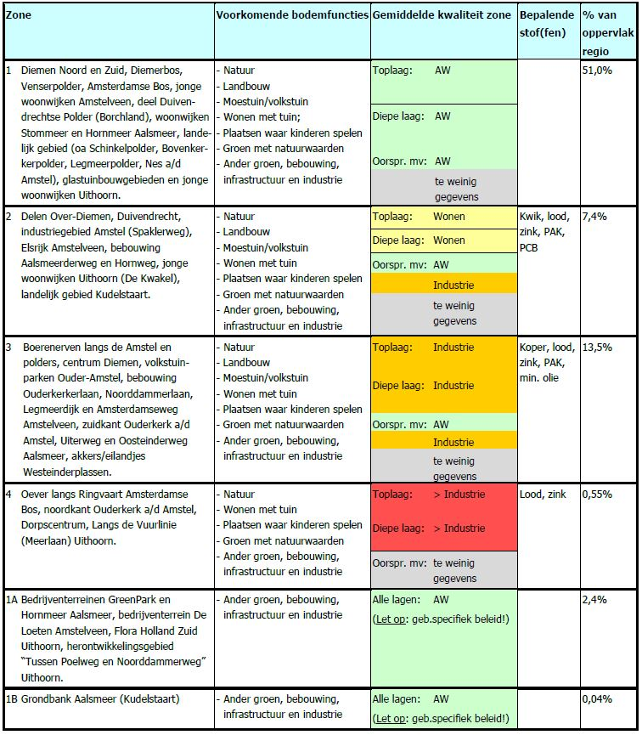

2.6 Het gebiedsspecifieke toetsingskader in zones 2, 3 en 4
Gevoelige functies beschermen
Gezien de keuze voor gebiedsspecifiek beleid om met name de gevoelige bodemfuncties extra te beschermen volgt hieruit een normering die hier gevolg aan geeft. Wanneer sprake is van woningen met tuinen, waarbij veel bodemcontact kan plaatsvinden, wordt een strengere norm gehanteerd dan bij woningbouwprojecten waarbij sprake is van hoogbouw met appartementen (zonder tuin). Wel kan tussen deze woningen juist weer sprake zijn van plaatsen waar kinderen spelen of buurtmoestuinen (urban farming). Deze verschillende vormen van bodemgebruik vragen om een bijpassende bodemkwaliteit, met eveneens bijpassende beschermingsniveaus gebaseerd op risico’s van bodemcontact (blootstelling). Die factoren bepalen per locatie de vereiste kwaliteit van toe te passen grond. Hoe gevoeliger de functie, hoe strenger de norm.
Lood
Met name het zware metaal lood is een probleemstof, die diffuus verspreid voorkomt. Op sommige plaatsen is het gehalte in de bodem zo hoog dat er risico’s zijn voor jonge kinderen die buiten spelen en grond via vieze vingers binnenkrijgen. De hersenontwikkeling van jonge kinderen is erg gevoelig voor lood [Lit. 10]. De gemeenten binnen de regio Amstelland en Meerlanden willen die risico’s voor kleine kinderen tegengaan en stellen daarom dat het loodgehalte van grond die wordt toegepast op gevoelige bodemfuncties maximaal 100 mg/kg mag bedragen (2x de Achtergrondwaarde). Die eis is van toepassing op locaties met de bodemfunctie ‘Wonen met tuin’ en ‘Plaatsen waar kinderen spelen’.

Deze keuze heeft geleid tot de toepassingseisen per bodemfunctie en per bodemkwaliteitszone zoals weergegeven in Tabel 2.3.

Tabel 2.3 Toepassingseisen en kwaliteitseis aanvulgrond/leeflaag (bodemkwaliteitsklassen) voor grond en bagger
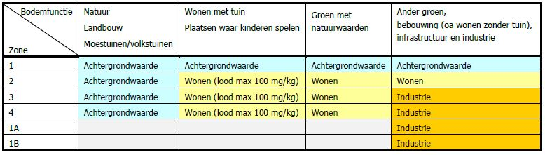
Drie belangrijke hoofdzaken uit Tabel 2.3 zijn:
- Op de bodemfuncties Natuur, Landbouw en Moestuinen/volkstuinen mag alleen grond worden toegepast van de klasse Achtergrondwaarde (AW);
- Op de bodemfuncties Wonen met tuin, Plaatsen waar kinderen spelen en Groen met natuurwaarden in de zones 2 t/m 4 mag grond worden toegepast van maximaal klasse Wonen;
- Op de bodemfuncties Wonen met tuin en Plaatsen waar kinderen spelen mag het gehalte aan lood maximaal 100 mg/kg bedragen.
Minder kwetsbare functies (in de laatste kolom van Tabel 2.3) mogen in zone 3 en 4 grond ontvangen van de kwaliteitsklasse Industrie. In de relatief schonere zone 2 vereist de ontvangende bodem echter grond van de klasse Wonen omdat het niet wenselijk is deze kwaliteit te verslechteren, ook vanwege diverse vrijstellingsregelingen in zone 1 en 2 (zie par. 3.6). De gebiedsspecifieke toepassingseis in zone 1A geldt alleen voor gebiedseigen grond. Zie voor de zonekaart Bijlage 3A.
Asbest
Behalve deze eisen geldt een aparte normering voor asbest (zie par 3.4). Asbest wordt normaliter in grond en bouwstoffen toegestaan tot 100 mg/kg droge stof. Waar echter veelvuldig contact met grond plaatsvindt - door kwetsbare groepen - zoals op kinderspeelplaatsen en moes-/volkstuinen, mag asbest analytisch niet aantoonbaar in de grond voorkomen. Dit geldt binnen de gehele regio.

2.7 Gebiedsspecifiek beleid in de zones 1A en 1B
Enkele deelgebieden in de regio zijn aangewezen als gebieden waar bij het toepassen van grond alleen naar de (toekomstige) functie wordt gekeken en niet naar de kwaliteit van de ontvangende bodem. Hierdoor kan de plaatselijke bodemkwaliteit dus iets verslechteren, waarbij er geen risico is voor het beoogde gebruik. Er is binnen de regio geen kwaliteitsvermindering, omdat de grond binnen de regio blijft. Er vindt hierdoor alleen verslechtering op de toepassingslocatie plaats, die wordt gecompenseerd door een verbetering van de bodemkwaliteit op de ontgravingslocatie. Dit betekent dat er geen grond van buiten de regio mag worden toegepast die niet voldoet aan de kwaliteit van de ontvangende bodem.
Het betreft de volgende (toekomstige) bedrijventerreinen:
Zone 1A:
- GreenPark Aalsmeer (bedrijven (logistiek) en sierteelt);
- Bedrijventerrein Hornmeer (Aalsmeer);
- Bedrijventerrein De Loeten (Amstelveen);
- Flora Holland Zuid (Uithoorn);
- Herontwikkelingsgebied (bedrijven) “Tussen Poelweg en Noorddammerweg” (Uithoorn).
Zone 1B:
- Gronddepot Aalsmeer (Kudelstaart).
Op deze deelzones mag grond van binnen de regio worden toegepast tot maximaal kwaliteit Industrie. Dit geldt ook voor industriegrond op basis van PFAS (zie verder par. 2.8).
Zie voor de zonekaart Bijlage 3A.

2.8 Beleidsregel en landelijk handelingskader PFAS
Gedeputeerde Staten van Noord-Holland hebben als bevoegd gezag in het kader van de Wet bodembescherming beleidsregels opgesteld voor bodemsanering van met PFAS verontreinigde bodem [Lit. 21]. Gezien het feit dat de gemeenten binnen de regio Amstelland en Meerlanden bevoegd gezag zijn voor toepassingen van grond en baggerspecie op de landbodem op grond van het Besluit bodemkwaliteit en de zorgplicht (artikel 13 Wet bodembescherming) en het Rijk in haar beleid voor PFAS ruimte biedt voor lokale of regionale invulling, hebben de gemeenten zelf een beleidsregel opgesteld. Deze beleidsregel is mede gebaseerd op het door de provincie Noord-Holland in haar provinciale Beleidsregel vastgestelde achtergrondkwaliteitsniveau en sluit aan bij de uitvoeringspraktijk.

Toe te passen partijen grond en baggerspecie in de regio Amstelland en Meerlanden moeten, naast de verwachte PFAS, minimaal op PFOS/PFOA worden onderzocht indien er een reële verdenking bestaat dat er PFAS in kan worden aangetroffen, die kunnen leiden tot een beperking bij het toepassen van de grond of bagger. Van een reële verdenking is in ieder geval sprake indien op een locatie PFOS- en/of PFOA-houdend blusschuim is gebruikt of gewerkt is met PFOS/PFOA, of wanneer het aannemelijk is dat de locatie door verspreiding van PFAS, anders dan de diffuse verspreiding van PFOS en/of PFOA, is belast. Op de website van de Omgevingsdienst Noordzeekanaalgebied is een kaart opgenomen met informatie over aangetroffen PFOS- en PFOA- gehalten (https://loket.odnzkg.nl/kaarten/pfos-pfoa). Deze kaart kan helpen bij het bepalen of er op een locatie mogelijk sprake is van een reële verdenking.
Binnen het werkgebied van de Omgevingsdienst NZKG is met de diverse gemeenten samengewerkt aan de bepaling van regionale Achtergrondconcentratieniveau’s (ACN’s) en een regionale bodemkwaliteitskaart voor PFOS/PFOA. Het doel van dit project is het knelpunt van stagnatie in grondverzet op te lossen en een mogelijkheid te bieden om af te zien van veldonderzoek en chemische analyses. De bodemkwaliteitskaart zal als appendix aan de aangepaste regionaal afgestemde beleidsregels van de diverse gemeenten worden gekoppeld, waarna deze, na bestuurlijke vaststelling, als bewijsmiddel kan fungeren.

De komende tijd zal de dataset met PFOS/PFOA-onderzoeken verder worden uitgebreid om steeds meer inzicht te krijgen in de verspreiding en het voorkomen van deze stoffen binnen de regio en daarbuiten.
Voor de werkwijze, lokale normering en hoe om te gaan met toe te passen grond binnen de regio wordt verwezen naar de vigerende Beleidsregels PFAS gemeente Aalsmeer [Lit. 23] en Amstelveen [Lit. 24].4

Op 8 juli 2019 heeft het Rijk een tijdelijk handelingskader voor hergebruik van PFAS-houdende grond en baggerspecie vastgesteld, welke op 28 november 2019 is geactualiseerd [Lit.22]. Dit landelijk handelingskader geldt als advies ter invulling van de zorgplicht in gemeenten die nog geen eigen beleidsregel hebben vastgesteld. De toepassingsadvieswaarden zullen na meer onderzoek door het RIVM in de loop van 2020 definitief worden vastgesteld en via een wijziging van de Regeling bodemkwaliteit worden opgenomen in bijlage B van deze Regeling. PFAS geldt daarna niet langer als niet-genormeerde stof. Het tijdelijk handelingskader, evenals de Regeling bieden de mogelijkheid om lokaal PFAS-beleid te behouden.

2.9 Extra aandacht voor OCB’s in vooronderzoek
In de bodem van landbouwpercelen worden nog geregeld organochloorbestrijdingsmiddelen (OCB’s) aangetroffen. Deze stoffen komen niet voor in het standaard stoffenpakket. Gezien het feit dat deze stoffen zeer lokaal worden aangetroffen (op sommige landbouwpercelen wel, op andere niet) is er geen sprake van een diffuse verontreiniging in het hele landbouwgebied van de regio. Opname in de bodemkwaliteitskaart is om die reden niet goed mogelijk.
Wanneer grond wordt ontgraven afkomstig van een landbouwperceel liggend in een vastgestelde BKK-zone en deze partij wordt elders toegepast, kan gebruik worden gemaakt van eventuele vrijstelling voor het doen van onderzoek voor de stoffen die opgenomen zijn in de bodemkwaliteitskaart. In het vooronderzoek moet echter wel aandacht worden besteed aan OCB’s. Wanneer blijkt dat er geen reden is om aan te nemen dat er in het verleden OCB’s op het betreffende perceel zijn toegepast mag een bodemonderzoek achterwege blijven.

3 Wanneer moet bodemonderzoek gedaan worden?

3.1 Wanneer is bodemonderzoek noodzakelijk?
Er kunnen veel verschillende aanleidingen zijn om een bodemonderzoeksrapport op te (laten) stellen en ter toetsing aan het bevoegd gezag Wet bodembescherming (Wbb), Besluit bodemkwaliteit (Bbk) of Wet algemene bepalingen Omgevingsrecht (Wabo) voor te leggen. Mogelijke aanleidingen kunnen zijn: projectmatige ontgraving, funderingsherstel, nieuwbouw, verbouw, functiewijziging, herinrichting van een gebied, overdracht, starten of beëindigen bedrijfsmatige activiteiten, hergebruik/toepassen van grond of bouwstof, etc.
In par. 3.5 wordt ingegaan op de toetsing van het bodemonderzoeksrapport door het bevoegd gezag Wabo.

Een initiatiefnemer die in de bodem gaat werken dient bekend te zijn met de kwaliteit van de grond, of dient deze aan te tonen met een bodemonderzoek. Het bodemonderzoek wordt afgestemd op de verwachte verontreinigingen en op de voorgenomen bestemming van een locatie. Het bodemonderzoek bestaat meestal uit twee delen: een vooronderzoek (archiefonderzoek) en een verkennend bodemonderzoek (veld- en analytisch-chemisch). Mocht het vooronderzoek een locatie als onverdacht typeren, dan kan een verkennend bodemonderzoek veelal achterwege blijven. In par. 3.6 wordt dieper ingegaan op de voorwaarden voor vrijstelling van verkennend bodemonderzoek.

Het zijn vooral de volgende wettelijke kaders die een bodemonderzoek vereisen:
- Wet bodembescherming; vaststelling van de ernst van een geval van bodemverontreiniging, van de mate van spoedeisendheid om te saneren, en van een ingediend saneringsplan;
- Besluit uniforme saneringen (BUS): vaststelling van de bodemkwaliteit van grond die wordt ontgraven en teruggeplaatst, of (gedeeltelijk) afgevoerd;
- Wabo: bodemtoets bij het aanvragen van een omgevingsvergunning (activiteit bouwen), zie par. 3.5);
- Wabo en Besluit houdende algemene regels voor inrichtingen milieubeheer (Activiteitenbesluit): bepaling van de bodemkwaliteit bij het oprichten en inwerking hebben van een inrichting, veranderen van een inrichting of de werking daarvan, en bij beëindiging van de inrichting. Bodemonderzoek is ook verplicht bij het beëindigen van de opslag van vloeibare brandstof, afgewerkte olie of pekel in een ondergrondse opslagtank;
- Besluit bodemkwaliteit: vaststelling van de bodemkwaliteit waarop (of waarin) grond/baggerspecie wordt toegepast en vaststelling van de milieuhygiënische kwaliteit van de grond/bagger die wordt toegepast;
- Wet Ruimtelijke Ordening: beoordeling of de bodem geschikt is voor de gewenste ontwikkeling en om na te gaan of bodemverontreiniging de (financiële) haalbaarheid van het bestemmingsplan niet in de weg staat;
- Privaatrecht: aan/verkoop van een terrein, erfpachtuitgifte, ARBO-regelgeving.
Wanneer bodemonderzoek (mede) wordt uitgevoerd in het kader van de bevoegdheid van een ander orgaan dan de gemeenten in de regio, dient in dat kader (tevens), naast de geldende wet- en regelgeving, rekening gehouden te worden met werkwijzen en richtlijnen van dat bevoegd gezag. Een voorbeeld is de “Werkwijzer Bodemsanering; Aanpak van bodemsanering in Noord-Holland” voor de bevoegdheden van de provincie Noord-Holland.

3.2 Vooronderzoek
Voorafgaand aan graafwerkzaamheden in de bodem moet een vooronderzoek (archiefonderzoek) worden uitgevoerd. Daarmee wordt nagegaan of er bodembedreigende activiteiten op of in de onmiddellijke nabijheid van de onderzoekslocatie hebben plaatsgevonden of plaatsvinden die de locatie met een of meer stoffen kunnen hebben verontreinigd. Daarnaast worden gegevens verzameld over de bodemkwaliteit op en in de onmiddellijke nabijheid van de locatie. Het vooronderzoek beantwoordt de vraag of sprake is van een verdachte locatie en, zo ja, doet een aanbeveling over een uit te voeren fysiek bodemonderzoek. Het vooronderzoek moet zijn gebaseerd op de NEN5725 ‘Bodemrichtlijn voor het uitvoeren van vooronderzoek bij verkennend, oriënterend en nader onderzoek’ [Lit. 11].

Een locatie is onder meer verdacht wanneer sprake is van (een van) de volgende situatie(s):
- Uit het vooronderzoek blijkt dat er sprake is (geweest) van bodembedreigende activiteiten;
- Bij eerder bodemonderzoek zijn matige tot sterke verontreinigingen aangetroffen die niet geheel in kaart zijn gebracht (afgeperkt);
- Er is op de locatie een puinverharding aanwezig waarvan geen certificaten zijn;
- De locatie is asbestverdacht;
- De locatie betreft het erf van een oude (voormalige) boerderij of een oude polderwoning;
- Er is sprake van een dam of een demping.
In het vooronderzoek moet ook specifiek aandacht worden besteed aan asbest. Bij asbestverdachte locaties moet bij het vooronderzoek tevens rekening gehouden worden met de vereisten uit de NEN5707 [Lit. 13].
De puntbronnencheck: beknopt vooronderzoek bij BKK-ontgravingen en -toepassingen5
Een beknopt vooronderzoek (archiefonderzoek) is noodzakelijk bij het voornemen om grond te ontgraven/toe te passen met de bodemkwaliteitskaart als bewijsmiddel. Deze ‘puntbronnencheck’ mag eenvoudig van opzet zijn, want de globale bodemkwaliteit van het herkomstgebied (bodemkwaliteitskaart) is immers al bekend. De puntbronnencheck kijkt alleen of er aanvullende gegevens bestaan over een brongerelateerde verontreiniging ter plaatse van de herkomstlocatie. Zo nee, dan is de herkomstlocatie niet ‘verdacht’ en mag worden aangenomen de bewuste partij grond inderdaad overeenkomt met de bodemkwaliteit zoals weergegeven in de bodemkwaliteitskaart. Ook de toepassingslocatie moet langs dezelfde redenering op een eventuele brongerelateerde verontreiniging worden onderzocht.

De puntbronnencheck bestaat uit 3 onderdelen:
- Een check in welke BKK-zone het graafwerk en de toepassing van grond plaatsvindt (hierbij moet ook aandacht worden besteed aan het eventueel voorkomen van specifieke stoffen zoals OCB’s (zie ook par. 2.9);
- Opvragen van Nazca-informatie (via de Rapportagemodule www.odnzkg.nl: via Kaarten naar bodeminformatiekaart) over bodemonderzoeken met conclusies, asbestonderzoeken, historische bedrijfsactiviteiten, ondergrondse tanks;
- Nagaan van historische dempingen en ophogingen ter plaatse van de herkomst- en toepassingslocatie.
Als de puntbronnencheck geen verdenking oplevert mag de bodemkwaliteitskaart als bewijsmiddel worden gebruikt en hoeft geen bodemonderzoek te worden uitgevoerd. De check kan in een briefrapport worden verantwoord. Leidt de check wel tot een verdenking, bijvoorbeeld vanwege de kans op verhoogd asbest, dan moet eerst een bodem- of asbestonderzoek (NEN5707) worden uitgevoerd.

De puntbronnencheck is een verplicht onderdeel van de BKK-melding als men grond wil ontgraven en/of toepassen met de bodemkwaliteitskaart als bewijsmiddel.

3.3 Verkennend onderzoek (NEN 5740)
In de regio Amstelland en Meerlanden wordt een bodemonderzoek uitgevoerd volgens NEN5740-strategieën voor onverdachte locaties en heterogeen verdachte locaties.

Het analysepakket bestaat uit het standaardpakket landbodem en grond en grondwater overeenkomstig de NEN5740.
PFOS/PFOA
Het is niet toegestaan grond waarvoor een reële verdenking bestaat op de aanwezigheid van PFOS/PFOA in de regio toe te passen, behalve als op PFOS/PFOA is onderzocht en de grond aan de toepassingseis voldoet. Van een reële verdenking is in ieder geval sprake, indien op een locatie of in een gebied PFAS-houdend blusschuim is gebruikt, PFAS-houdende producten zijn verwerkt of het aannemelijk is dat door verspreiding door lucht of water dan wel toepassing van grond en bagger een belasting met PFAS is ontstaan. Omdat er verschillende bronnen van PFAS kunnen zijn, is de verdenking ruim geformuleerd. De verdenking omvat ook verspreiding via PFAS-houdende bagger op oevers. Zie par. 2.8 voor een verwijzing naar de beleidsregels en het landelijk handelingskader.
Arseen in grondwater
In de Nederlandse kustprovincies komen gebieden voor waarin als gevolg van natuurlijke (fysische en chemische) processen arseenconcentraties verhoogd in het grondwater voorkomen. Ook in de regio Amstelland en Meerlanden worden in het diepe en ondiepe grondwater regelmatig verhoogde concentraties arseen aangetroffen, die frequent de streefwaarde en plaatselijk zelfs de interventiewaarde overschrijden. Hierbij is het relevant of de verhoogde concentratie arseen in het grondwater een natuurlijke of antropogene herkomst heeft. Ook kan hierdoor de bodem en/of bagger ter plaatse zijn verontreinigd met arseen. Zijn er geen aanwijzingen dat er sprake is van een antropogene oorsprong dan is ingrijpen niet nodig. Bij grondverzet van arseenhoudend materiaal, waarbij onder grondwaterniveau wordt gewerkt, dient men ongeacht welke oorsprong, alert te zijn op blootstellingsrisico’s (hogere veiligheidsklasse (zie ARBO-regelgeving)).
Geldigheidstermijn bodemonderzoeken
De geldigheidstermijn voor bodemonderzoeken is in principe 5 jaar. Wanneer er sprake is van mobiele stoffen bedraagt de geldigheidstermijn in principe 2 jaar. Het bevoegd gezag staat het indienen van een ouder onderzoek soms wel toe. Voorwaarde is dat men kan aantonen dat er in de tussentijd geen verontreiniging is toegevoegd (bij immobiele stoffen), of bodemrapporten kan overleggen waaruit blijkt dat er sprake is van een stabiele situatie (bij mobiele stoffen).

3.4 Asbest in bodem en partijen grond
Bodemonderzoek en de bepaling van de kwaliteit van een partij grond moet rekening houden met asbest. Het asbestgehalte in grond mag immers niet boven de landelijke norm van 100 mg/kg droge stof uitkomen. Voor kinderspeelplaatsen en moes-/volkstuinen mag asbest zelfs analytisch niet aantoonbaar aanwezig zijn. Asbestonderzoek wordt volgens de volgende NEN-normen uitgevoerd:
- NEN5740 (bodemonderzoek), [Lit. 12];
- NEN5707 (Inspectie en monsterneming van asbest in bodem en partijen grond), [Lit. 13];
- NEN5896 (Kwalitatieve analyse van asbest in materialen met polarisatiemicroscopie of scanning electronenmicroscoop), [Lit. 14];
- NEN5897 (Asbest in puin), [Lit. 15].
In deze paragraaf worden voor asbest enkele bijzondere situaties behandeld en hoe men daarin dient te handelen. In aanvulling daarop behandelt Bijlage 8 de volgende situaties:
- Niet boven de norm verontreinigde asbesthoudende grond (<100 mg/kg gewogen gehalte droge stof);
- Bodemonderzoek bij asbest op het maaiveld;
- Onderzoek bij asbest in de bodem;
- Onvolledig onderzoek;
- Onverwachts aantreffen asbestverdacht materiaal;
- Vrijstelling fysiek bodemonderzoek bij asbest in puinhoudende grond.
Vooronderzoek en de relatie tussen puin en asbest
In november 2016 stelde de Raad van State dat wanneer op een locatie puin(resten) aanwezig zijn, de locatie als asbestverdacht moet worden beschouwd [Lit. 7]. Vanwege deze uitspraak heeft de Inspectie Leefomgeving en Transport (ILT) aandacht gevraagd voor onderzoek op asbest bij partijkeuringen en bodemonderzoek waarbij puin wordt aangetroffen. Daarnaast is in oktober 2017 een update van de NEN5725 – strategie voor het uitvoeren van milieuhygiënisch vooronderzoek [Lit. 11] verschenen. Daarin staan richtlijnen voor het doen van vooronderzoek naar asbest. Elk vooronderzoek moet voortaan een onderbouwde uitspraak bevatten of een locatie asbestverdacht is of niet. In bijlage A van de norm zijn hiervoor handvatten te vinden. Een locatie kan bijvoorbeeld als asbestverdacht worden beschouwd vanwege:
- Bedrijfsmatige activiteiten (asbestcementfabrieken, scheepswerven, producenten kolenkachels en elektrische apparaten, stortplaatsen);
- Gebruik van de bodem (beschoeiing watergangen, sloopresten van kassen);
- Aanwezigheid van asbestverdacht materiaal op of in de bodem (halfverhardingslaag van weg, parkeerplaats).
Volgens de norm is puin in principe asbestverdacht, tenzij het puin:
- Asfalt, bakstenen, dakpannen, cement, klinkers/straatstenen, trottoirbanden of historisch puin betreft. Deze puinsoorten worden tot de categorie ‘niet asbest verdacht’ gerekend;
- Geproduceerd is vóór 1945 of ná 1998;
- Geproduceerd is onder vastgestelde certificering.
Als het vooronderzoek uitwijst dat een locatie asbestverdacht is, dan moet een fysiek bodemonderzoek worden uitgevoerd volgens NEN5707 – inspectie en monsterneming van asbest in bodem en partijen grond [Lit. 13].

Vanaf 1 juli 1993 gold in Nederland een totaalverbod op het gebruik van asbesthoudende materialen. Bouwwerken ouder dan deze datum moeten worden beoordeeld op het gebruik (en de bewerking van) asbesthoudende bouwmaterialen en de mogelijkheid van lokale beïnvloeding van de bodem of de partij grond. In dat vooronderzoek wordt het bouwarchief geraadpleegd, eventuele resultaten van een asbestinventarisatie van het bouwwerk en indien raadpleegbaar het Landelijk Asbest Volg Systeem (LAVS).

Enkele partijen in het landelijke bodemwerkveld waren echter kritisch over het uitgangspunt dat de aanwezigheid van puin in de bodem goed kan voorspellen of er ook asbest in de bodem of in een partij grond zal worden aangetroffen. Er zou onvoldoende informatie zijn over deze relatie. In 2017 is daarom een grootschalig landelijk onderzoek gedaan naar de relatie tussen puin in de bodem en de verdenking op asbest [Lit. 20]. Het onderzoek werd begeleid door organisaties uit het werkveld (overheden, waaronder ODNZKG, adviesbureaus, aannemers). In totaal hebben 49 partijen gegevens van asbestonderzoek aangeleverd voor een database van 12.000 records. Met die database deed TNO vervolgens statistisch onderzoek naar de relatie puin en asbest [Lit. 20]. Daaruit bleek het volgende:
- De database heeft voldoende geografische dekking en is representatief voor Nederland;
- Er wordt significant meer asbest aangetroffen op puinverdachte locaties dan op onverdachte locaties;
- De aanwezigheid van asbest is gerelateerd aan bouw- en sloopafval (BSA), gemengd puin, betonpuin en metselpuin;
- Op locaties met sporen (< 1 gewichtsprocent) van puin in de bodem wordt vaker asbest aangetroffen dan op onverdachte locaties;
- In landelijk gebied wordt meer asbest aangetroffen dan in stedelijk gebied;
- De resultaten voor de verdachte puintypen zijn grotendeels in overeenstemming met de NEN5725. Hierin zou alleen metselpuin nog als potentieel verdacht moeten worden toegevoegd.
Mogelijk komt er nog een aanvulling op dit TNO-rapport, dat zou kunnen leiden tot gebiedsspecifiek asbestbeleid voor de regio.
Onderzoek bij asbest in of op het maaiveld
In de praktijk doen zich regelmatig situaties voor waarin asbesthoudend of asbestverdacht materiaal in of op het maaiveld wordt aangetroffen. Dit leidt dan tot discussie of er alleen sprake is van onderzoek/vrijgave in het kader van het Asbestverwijderingsbesluit of dat ook asbestonderzoek in de grond moet plaatsvinden en op welke wijze. Dergelijke situaties worden in Bijlage 8 beschreven en behandeld.

3.5 Bodemonderzoek bij omgevingsvergunningen voor de activiteit bouwen
Bouwen
Het indienen van een bodemonderzoeksrapport bij de aanvraag omgevingsvergunning voor de activiteit bouwen is in principe verplicht als er (nagenoeg) voortdurend mensen in het bouwwerk verblijven (bijvoorbeeld een kantoor of woning), en:
- Het bouwwerk de grond raakt (nieuwbouw op/onder het maaiveld, realiseren van een kelder) of
- Het gebruik wijzigt naar een gevoeliger gebruik (bijvoorbeeld opslagruimte wordt kinderdagverblijf).
Bij een bouwaanvraag kan het gaan om nieuwbouw en bestaande bouw (verbouwing). Als het bouwwerk naar aard en omvang gelijk is aan een vergunningsvrij bouwwerk, dan hoeft er geen bodemonderzoeksrapport te worden ingediend. Een bodemonderzoeksrapport is evenmin vereist als er al voldoende bodemgegevens beschikbaar zijn. Er kan wel een bodemonderzoek nodig zijn voor het bepalen van eisen aan de verwerking van vrijkomende grond.
Voor bepaalde situaties bestaat een ontheffingsmogelijkheid voor de bodemonderzoeksplicht op basis van de bodemkwaliteitskaart. De voorwaarden staan beschreven in par. 3.6.

Op basis van het bodemonderzoekrapport (of andere gegevens) bij de vergunningaanvraag stelt het bevoegd gezag in de omgevingsvergunning of er een redelijk vermoeden bestaat van ernstige bodemverontreiniging.
Mocht dat het geval zijn, dan treedt de omgevingsvergunning pas in werking (volgens artikel 6.2c van de Wet algemene bepalingen omgevingsrecht) nadat:
- Het bevoegd gezag Wbb in een beschikking vaststelt dat er geen sprake is van een geval van ernstige verontreiniging waarvoor spoedige sanering noodzakelijk is en het desbetreffende besluit in werking is getreden; of
- Het bevoegd gezag Wbb in een beschikking akkoord gaat met een saneringsplan en het desbetreffende besluit in werking is getreden; of
- Een geldige (complete) BUS-melding is ingediend bij de Omgevingsdienst NZKG, die voldoet aan het Besluit uniforme saneringen en de termijn waarna men mag starten is verstreken.
3.6 Uitzonderingen op de bodemonderzoeksplicht
Ontgraven en toepassen van grond op basis van de bodemkwaliteitskaart
In sommige gevallen kan de bodemkwaliteitskaart dienen als wettelijk bewijsmiddel voor de grond die wordt ontgraven en toegepast en is het niet nodig een verkennend bodemonderzoek of partijkeuring uit te voeren.
Dergelijk grondverzet (zonder bodemonderzoek) is alleen mogelijk wanneer de puntbronnencheck geen aanleiding heeft gegeven de locatie van herkomst en/of de locatie van toepassing als ‘verdacht’ te bestempelen. Soms wijst de puntbronnencheck uit dat aanvullend bodemonderzoek nodig is naar verdachte stoffen die geen onderdeel uitmaken van de bodemkwaliteitskaart.

Binnen de BKK-zones 1, 2 en 3 gelden de volgende uitzonderingen op de onderzoeksplicht:
BKK-zone 1
Zone 1-grond mag altijd zonder bodemonderzoek, op basis van de bodemkwaliteitskaart worden ontgraven en toegepast, mits het een nuttige toepassing betreft. Voor toepassen is altijd een melding Besluit bodemkwaliteit vereist, ongeacht de hoeveelheid (zie Tabel 7.1 Meldingsplicht Bbk, par 7.2).
BKK-zone 2 en 3
Het ontgraven van grond in zone 2 en 3 kan plaatsvinden op basis van de bodemkwaliteitskaart. In principe is een melding op grond van artikel 28 Wbb vereist indien meer dan 50 m3 wordt ontgraven, tenzij tevens sprake is van een melding Besluit bodemkwaliteit voor het toepassen van die gehele hoeveelheid grond binnen de regio. In dat laatste geval kan de melding artikel 28 Wbb achterwege blijven. Zie ook par 7.4 Melden.

De vrijstelling voor het uitvoeren van een partijkeuring bij het toepassen van grond afkomstig uit zone 2 en 3 geldt alleen wanneer de 80-percentielwaarden van de zone van herkomst (ontgraving) voldoen aan de toepassingseisen voor de betreffende bodemfunctie in de zone van toepassing. Of dit het geval is, is af te lezen in de toepassingsmatrix (zie par. 4.5), groen vakje.
De toepassing moet gemeld worden op grond van het Besluit bodemkwaliteit.
Geen vrijstelling in BKK-zone 4
De bodemkwaliteitszone 4 bevatten gemiddelde gehalten die boven de Generieke Maximale Waarden voor de klasse Industrie liggen. Derhalve is het niet toegestaan om grond vanuit deze zones zonder onderzoek te ontgraven en elders toe te passen. Zie verder par. 4.5 over de toepassingsmogelijkheden van grond uit deze zones.
BKK-zone 1A en 1B
Binnen de zones 1A en 1B gelden gebiedsspecifieke regels. Zone 1A (betreffende enkele (deels nog te ontwikkelen) bedrijventerreinen in Aalsmeer, Amstelveen en Uithoorn) mag op basis van de bodemkwaliteitskaart grond ontvangen tot maximaal klasse industrie (zone 1, 2 en 3), er wordt alleen getoetst op de (toekomstige) bodemfunctie Industrie. Binnen zone 1A mag vrij met grond geschoven worden. Bij ontgraven en elders toepassen van grond afkomstig uit zone 1A moet worden voldaan aan de toepassingseisen in de zone van toepassing.
Zone 1B (Grondbank Aalsmeer, te Kudelstaart) mag grond tot en met klasse industrie (ook op basis van de bodemkwaliteitskaart) ontvangen, conform de binnen de inrichting geldende BRL 9335-1. Binnen zone 1B mag vrij met grond worden geschoven, wanneer er voornemens zijn de grond elders toe te passen is een partijkeuring noodzakelijk. Zie voor mogelijkheden de toepassingsmatrix (par. 4.5, Tabel 4.3).
Hoofdstuk 4 gaat uitgebreid in op het toepassen van grond.
Ontheffing bodemonderzoeksplicht bij een aanvraag Omgevingsvergunning (activiteit bouwen)
Bij een aanvraag omgevingsvergunning voor de activiteit bouwen moet in de meeste gevallen een bodemonderzoek worden ingediend op grond van artikel 2.4 van de Regeling omgevingsrecht.

Er is een aantal algemene uitzonderingen op deze onderzoeksplicht, die reeds in par 3.5 zijn beschreven.
Daarnaast kan de gemeente op grond van artikel 2.1.5. 3e lid van de Bouwverordening besluiten af te wijken van de verplichting tot het indienen van een verkennend onderzoek in het kader van de Wet Algemene Bepalingen Omgevingsrecht art. 6.2.c. in het geval er voldoende bruikbare informatie beschikbaar is om de bodemtoets uit te voeren.

De regio Amstelland en Meerlanden besluit de bodemkwaliteitskaart te beschouwen als een van de beoordelingsinstrumenten voor het uitvoeren van de bodemtoets. Deze ontheffing van de bodemonderzoeksplicht geldt alleen als aan alle drie de volgende voorwaarden wordt voldaan:
Uit de puntbronnencheck blijkt dat de onderzoekslocatie niet verdacht is op een bodemverontreiniging (ook niet asbestverdacht);
De locatie valt binnen zone 1 of 2 van de bodemkwaliteitskaart;
Er worden met het plaatsen van het bouwwerk geen sanerende maatregelen doorsneden.
Omdat met een ontheffing een bodemonderzoek achterwege blijft, moet men tijdens graafwerkzaamheden wel bedacht zijn op bodemvreemd materiaal of onverwachte verontreinigingen. Mocht men daarop stuiten, dan moet dit worden gemeld bij de Omgevingsdienst. De werkzaamheden mogen in dat geval niet worden voortgezet zonder voorafgaand bodemonderzoek. Daarnaast moet de Inspectie SZW (voorheen Arbeidsinspectie) op de hoogte worden gesteld en wordt, afhankelijk van de ernst van de situatie, het veiligheidsregime van de werkzaamheden aangepast.

3.7 Bodemonderzoek bij werken in de openbare weg
Bij herprofileringen, werk aan kabels en leidingen en andere werkzaamheden aan de openbare weg komen vaak zand en funderingsmateriaal vrij. Het funderingsmateriaal kan bestaan uit allerlei soorten steenachtig materiaal, van puinhoudende grond tot hoogovenslakken.
In Aalsmeer en Amstelveen liggen een aantal wegen op historische veenkaden, uit onderzoek blijkt dat deze wegen verontreinigd zijn. Ook wegen in de Bovenlanden (niet-ontveende gebieden) zijn vermoedelijk verontreinigd.
In feite wijken zowel de opbouw als de samenstelling van het wegprofiel dermate af van de omgeving dat de bodemkwaliteitskaart niet representatief is voor de openbare weg. Bij graafwerk in de openbare weg is een indicatief bodemonderzoek noodzakelijk (behalve als er al een representatief bodemonderzoek aanwezig is). Hierbij moet ook rekening worden gehouden met de mogelijke aanwezigheid van asbest (bijv. bij aantreffen van puin).

3.8 Welk soort onderzoek is noodzakelijk in welke situatie
Omdat het in sommige gevallen niet altijd duidelijk is wanneer de bodemkwaliteitskaart gebruikt mag worden als bewijsmiddel voor de kwaliteit van de bodem of dat er een bodemonderzoek (NEN5740) of partijkeuring moet worden uitgevoerd, zijn de meest voorkomende scenario’s wat betreft graafwerk en toepassen van grond op een rijtje gezet in Tabel 3.1.

Tabel 3.1 Scenario’s (graafwerk of toepassen) waarbij de bodemkwaliteitskaart kan worden gebruikt of een bodemonderzoek (NEN5740) of partijkeuring moet worden uitgevoerd

Scenario | Gebruik BKK mogelijk (met puntbronnencheck) | NEN5740-onderzoek vereist | Partijkeuring vereist (protocol 1001, art. 4.3.3. Regeling bodemkwaliteit)
Omgevingsvergunning:
Aanvraag omgevingsvergunning voor de activiteit bouwen | Ja, in zone 1 of 2 | Ja, indien geen vrijstelling | -
Graafwerkzaamheden:
Graafwerk in zone 1, 2 of 3 | Ja | Nee | -
Graafwerk in zone 4 | Nee | Ja | -
Graafwerk in niet-gezoneerde gebieden (grijze vlakken) | Nee | Ja (check tevens evt saneringsplan) | -
Graafwerk in de openbare weg | Nee | Ja | -
Toepassen:
Toepassen grond uit zones 1, 2, 3, 1A of 1B binnen de regio Amstelland en Meerlanden;  Toepassing is toegestaan volgens BKK-toepassingsmatrix | Ja | Nee | Nee
Toepassen grond uit zones 1, 2, 3, 1A of 1B binnen de regio Amstelland en Meerlanden;  Toepassing is niet toegestaan volgens BKK-toepassingsmatrix | Nee | Nee | Ja
Toepassen grond uit zone 4 | Nee | Ja (voor graafwerk) | Ja (daarna toets op toepasbaarheid)**
Toepassen grond uit een gebied met te weinig gegevens (grijze vlakken ) | Nee | Ja (voor graafwerk) | Ja (daarna toets op toepasbaarheid)**
De ontvangende bodem valt niet in een vastgestelde BKK-zone (grijze vlakken) | Nee | Ja (check tevens evt saneringsplan) | -
Toepassen grond van buiten de regio AADUO (Haarlemmermeer of Amsterdam*);  Toepassing is toegestaan volgens toepassingseis | Ja, indien toepassing is toegestaan met BKK van Haarlemmermeer of Amsterdam | - | Nee
Toepassen grond van buiten de regio Amstelland en Meerlanden (Haarlemmermeer of Amsterdam*);  Toepassing is niet toegestaan volgens toepassingseis | Nee | - | Ja (daarna toets op toepasbaarheid)**
Toepassen grond van buiten de regio Amstelland en Meerlanden (niet zijnde Haarlemmermeer of Amsterdam) | Nee | - | Ja (daarna toets op toepasbaarheid)**

* indien vastgesteld en geaccepteerd door Amstelland en Meerlanden;
** zie voor de toepassingseisen Tabel 2.3.

In Tabel 3.2 staan diverse scenario’s beschreven welk onderzoek moet worden uitgevoerd indien er een onverwachte situatie optreedt en de bodemkwaliteitskaart mogelijk niet gebruikt kan worden.

Tabel 3.2 Scenario’s waarin een onverwachte situatie optreedt waarbij de bodemkwaliteitskaart mogelijk niet gebruikt kan worden en een bodemonderzoek (NEN5740) of partijkeuring moet worden uitgevoerd

Scenario | Gebruik BKK mogelijk (met puntbronnencheck) | NEN5740-onderzoek vereist | Partijkeuring vereist (protocol 1001, art. 4.3.3. Regeling bodemkwaliteit)
Er is een verkennend onderzoek uitgevoerd op de ontgravingslocatie (NEN5740) en de uitkomst komt niet overeen met de BKK-klasse | Ja, indien uitkomst valt binnen de statistische variatie van de betreffende zone en ligt beneden de interventiewaarde | - | -
Er is een partijkeuring uitgevoerd op de ontgravings-locatie en de uitkomst komt niet overeen met de BKK-klasse | Nee | - | Partijkeuring is leidend
Uit vooronderzoek/puntbronnencheck op de ontgravingslocatie blijkt dat sprake is van een verdachte locatie (betr. voornemen om de ontgraven grond elders toe te passen) | Nee | - | Ja, verdachte stoffen meenemen (daarna toets op toepasbaarheid)
Tijdens graafwerk wordt een onverwachte verontreiniging aangetroffen (bijv asbest, minerale olie) | Deels (onverdachte deel) | Ja, op verdachte deel | Nee

3.9 Arbeidsomstandigheden
Een andere reden voor bodemonderzoek is om te waarborgen dat werkzaamheden in de bodem veilig worden uitgevoerd, met passende veiligheidsmaatregelen. Soms is bodemonderzoek volgens de sectorale milieuwetgeving niet eens vereist, maar is het toch wenselijk om eventuele ARBO risico’s te bepalen.

Voor het bepalen van bodemgerelateerde ARBO risico’s moet vanaf 2019 gebruik worden gemaakt van de CROW-400 Werken in en met verontreinigde bodem, die verontreinigingen toetst aan de zogeheten SRC-Arbo (Serious Risk Concentration). Daarbij accepteert CROW 400 ook publiekrechtelijke bodemkwaliteitskaarten om de noodzaak van veiligheidsmaatregelen te bepalen. Daarbij wordt gebruik gemaakt van de statistische P80-waarde6 van bodemkwaliteitskaartzones. De P80-waarde van de bodemkwaliteitskaart is opgenomen in de tabellen in Bijlage 5. Voorafgaand aan gebruik van de bodemkwaliteitskaart in dit kader is het uitvoeren van de puntbronnencheck noodzakelijk (zie par. 3.2).

3.10 Niet genormeerde stoffen
Voor stoffen die in bijlage B van de Regeling bodemkwaliteit [Lit. 2] zijn opgenomen zijn normen vastgesteld waarmee beoordeeld kan worden of een bepaald gehalte hoger is dan normaal en of dat consequenties heeft. Dat geldt in ieder geval voor alle stoffen die in een standaard onderzoek worden meegenomen. Toch is het aantal stoffen waar geen normen voor zijn vele malen groter. En ook deze niet genormeerde stoffen zullen in de bodem voorkomen, vaak in combinatie met wel genormeerde stoffen.

Niet genormeerde stoffen worden zelden in een onderzoek meegenomen en daarom weten we ook weinig over het voorkomen ervan. Dat is niet altijd erg omdat stoffen vaak in combinatie voorkomen en het standaard onderzoekspakket de meest voorkomende en risicovolle stoffen bevat. Als de bodem met het standaardpakket is onderzocht en niet of nauwelijks verontreinigd blijkt te zijn, mag in de meeste gevallen worden aangenomen dat er ook geen andere risicovolle verontreinigingen aanwezig zijn. Er zijn echter uitzonderingen.
Bronlocaties
Bij een vooronderzoek op een bedrijfslocatie moet bekeken worden met welke stoffen is gewerkt en of die mogelijk in de bodem terecht zijn gekomen. De bodem zal op deze stoffen moeten worden onderzocht. Als de stoffen worden aangetroffen zal de aard en omvang van de verontreiniging moeten worden onderzocht en moet een risico-inschatting worden gemaakt op basis van de wel bekende gegevens. Dat is onderdeel van het nader onderzoek. Uiteindelijk bepaalt het bevoegd gezag (de Omgevingsdienst NZKG) of de verontreiniging gesaneerd moet worden. Zo nodig wordt het RIVM voor advies ingeschakeld.

4 Toepassen van grond en bagger
Een partij grond of baggerspecie mag volgens de regels van het Besluit bodemkwaliteit alleen worden toegepast als sprake is van een nuttige toepassing. Anders wordt de toepassing gezien als storten van afval en gelden strengere regels op grond van de afvalstoffenwetgeving (Wet Milieubeheer). In het Besluit staat aangegeven (artikel 35) welke toepassingen als ‘nuttig’ worden aangemerkt (zie ook de Nota van Toelichting Bbk).

4.1 Milieuhygiënische kwaliteitsverklaring
Toepassen van schone grond met een erkende kwaliteitsverklaring
Grond die voldoet aan de Achtergrondwaarde (volgens art 4.2.2, lid 4 en 5 van de Regeling bodemkwaliteit) wordt aangeduid met de term “schone grond”. Deze kan altijd worden toegepast, mits er sprake is van een nuttige toepassing (art. 5, lid 1 Besluit bodemkwaliteit) en deze toepassing wordt gemeld. Het kwaliteitsbewijs van de schone grond is een erkende kwaliteitsverklaring conform het Besluit bodemkwaliteit. Een bodemkwaliteitskaart geldt niet als een bewijsmiddel om een partij grond het predicaat “schone grond”, zoals bedoeld in de Regeling, te geven.
Toepassen van licht verontreinigde grond met een erkende kwaliteitsverklaring
Een toe te passen partij licht verontreinigde grond kan voorzien zijn van een erkende kwaliteitsverklaring conform het Besluit bodemkwaliteit, zoals een partijkeuring of een fabrikant-eigenverklaring. In dat geval gaat deze milieuhygiënische kwaliteitsverklaring boven de bodemkwaliteitskaart als bewijsmiddel, omdat deze een meer nauwkeurige uitspraak doet over de kwaliteit van de betreffende partij grond.
Toepassen van grond met de bodemkwaliteitskaart als kwaliteitsverklaring
De bodemkwaliteitskaart van de regio Amstelland en Meerlanden kan als milieuhygiënische verklaring worden gebruikt bij toepassen van grond in het eigen beheergebied. Voor toepassing van grond uit de regio in een ander beheergebied moet de kaart van de regio Amstelland en Meerlanden door het betreffende bevoegd gezag erkend zijn als bewijsmiddel of moet een andere erkende milieuhygiënische verklaring worden gebruikt.

De bodemkwaliteitskaart kan worden gebruikt als milieuhygiënische verklaring als de volgens de kaart vastgestelde kwaliteit in de herkomstzone voldoet aan de toepassingseis in de toepassingszone. In de regio Amstelland en Meerlanden geldt de P80 als de gehanteerde kwaliteit van de zone van herkomst (Ontgravingskaart, Bijlage 3C) die is getoetst aan de toepassingseis in de zone van toepassing (Toepassingskaart, Bijlage 3D). De gestelde toepassingseis per zone en bodemfunctie kan afgelezen worden in de toepassingsmatrix (zie Tabel 4.3). Grond afkomstig vanuit de niet-ingedeelde gebieden (waar te weinig gegevens zijn) mag nooit zonder partijkeuring worden hergebruikt.
Grond afkomstig van zone 1 mag overal binnen de de regio Amstelland en Meerlanden zonder bodemonderzoek worden toegepast, mits het vooronderzoek geen aanleiding geeft de herkomst- en toepassingslocatie als ‘verdacht’ aan te merken.
Bodemkwaliteitskaarten van andere gemeenten
De gemeenten binnen de regio Amstelland en Meerlanden erkennen de bodemkwaliteitskaart van de gemeente Amsterdam en Haarlemmermeer als bewijsmiddel.
Dit betekent dat grond vanuit Amsterdam en vanuit Haarlemmermeer op basis van de bodemkwaliteitskaart van Amsterdam en van Haarlemmermeer in de regio Amstelland en Meerlanden mag worden aangewend wanneer aan de toepassingseis wordt voldaan.

4.2 Toetsingsregels en omrekening naar standaardbodem
Toetsingsregel Achtergrondwaarden
Vanwege statistische keuzes bij het afleiden van de Achtergrondwaarden is er bij onbelaste bodems toch altijd een kleine kans (5%) dat de Achtergrondwaarden worden overschreden. Deze kans neemt toe naarmate er meer stoffen worden geanalyseerd. Om te voorkomen dat onbelaste bodems ten onrechte worden gekarakteriseerd als bodem die niet voldoet aan de Achtergrondwaarden, wordt een toetsingsregel (overschrijdingsregel) toegepast. Deze toetsingsregel is terug te vinden in de Regeling bodemkwaliteit (art. 4.2.2, 4e, 5e en 8e lid) en luidt als volgt:

De kwaliteit van grond en baggerspecie overschrijdt niet de Achtergrondwaarden als bij meting van ten minste X stoffen* in de grond of baggerspecie de rekenkundig gemiddelde gehalten van maximaal Y stoffen verhoogd zijn ten opzichte van de Achtergrondwaarden (zie Tabel 4.1). De verhoging mag per stof maximaal 2x de Achtergrondwaarde voor die stof bedragen, waarbij voor alle stoffen geldt dat de verhoogde gehalten kleiner zijn dan of gelijk zijn aan de Generieke Maximale Waarden voor de klasse Wonen van de betreffende stof. Alleen voor Nikkel hoeft bij deze toetsingsregel niet aan de Generieke Maximale Waarde voor de klasse Wonen maar uitsluitend aan 2x de Achtergrondwaarde getoetst te worden.

Tabel 4.1 X- en Y-waarden bij de toetsingsregel van de Achtergrondwaarden en van de bodemkwaliteitsklasse Wonen

X* | 2 | 7 | 16 | 27 | 37
Y | 1 | 2 | 3 | 4 | 5

*Het aantal toetsbare gemeten stoffen (bijv. de meting van som PAK 10 wordt als één meting geteld)

De toetsingsregel geldt zowel voor de toetsing van de kwaliteit van een toe te passen partij grond of bagger-specie als ook voor de ontvangende bodem (zie art. 4.10.2 van de Regeling bodemkwaliteit).
Toetsingsregel Wonen
Uitgangspunt bij de indeling in kwaliteitsklassen van de ontvangende bodem, is dat de rekenkundige gemiddelden van de gemeten stoffen moeten voldoen aan de Maximale Waarden die horen bij de klassegrenzen van de klassen Wonen en Industrie. Hierop is één uitzondering, namelijk voor het indelen van een bodemkwaliteitszone of een toepassingslocatie in de bodemkwaliteitsklasse Wonen. Hiervoor geldt een bijzondere toetsingsregel. Hiermee wordt voorkomen dat een gebied of zone op basis van de overschrijding van één parameter wordt ingedeeld in de bodemkwaliteitsklasse Industrie. Dit zou in de praktijk de ongewenste situatie kunnen opleveren dat ook voor alle overige stoffen minder strenge eisen gelden en de concentraties kunnen toenemen tot de maximale waarde Industrie, waardoor de kwaliteit van het gebied verslechtert. Deze toetsingsregel is opgenomen in artikel 4.10.2 van de Regeling bodemkwaliteit en luidt als volgt:

De kwaliteit van de bodem overschrijdt niet de Maximale Waarden voor de kwaliteitsklasse Wonen wanneer bij meting van ten minste X stoffen maximaal Y stoffen verhoogd zijn ten opzichte van de Maximale Waarden voor de kwaliteitsklasse Wonen (zie tabel 4.1 voor de X- en Y-waarden). De verhoging mag per stof ten hoogste de Maximale Waarde voor de kwaliteitsklasse Wonen vermeerderd met de Achtergrondwaarde voor die stof bedragen, waarbij voor alle stoffen geldt dat de gehalten van de gemeten stoffen kleiner zijn dan of gelijk zijn aan de Maximale Waarden voor de kwaliteitsklasse Industrie.

Deze toetsingsregel geldt alleen voor de indeling van de ontvangende bodem in een kwaliteitsklasse. Voor de indeling van een partij toe te passen grond of baggerspecie geldt deze toetsingsregel niet!
Omrekening naar standaardbodem
De gehalten en toepassingseisen welke genoemd worden in deze Nota en de bodemkwaliteitskaart zijn omgerekend naar standaardbodem. Om te bepalen of een geplande toepassing is toegestaan dient omrekening naar standaardbodem plaats te vinden. De berekeningswijze staat beschreven in Bijlage G behorende bij artikel 4.2.1 van de Regeling Bodemkwaliteit [Lit. 2].

4.3 Toepassen van grond afkomstig vanuit het beheergebied
Bij toepassen van grond afkomstig vanuit het beheergebied (Aalsmeer, Amstelveen, Diemen, Ouder-Amstel, Uithoorn, Amsterdam en Haarlemmermeer) op een ontvangende bodem in de regio Amstelland en Meerlanden zijn er twee mogelijkheden:
De toe te passen grond is onderzocht d.m.v. een partijkeuring, of er wordt gebruik gemaakt van de bodemkwaliteitskaart van een andere gemeente (Haarlemmermeer of Amsterdam) of de toe te passen grond is voorzien van een andere erkende milieuhygiënische verklaring conform het Bbk. In deze gevallen moet de uitkomst getoetst worden aan de lokale normen bij toepassing in een zone in Amstelland en Meerlanden. Bij toepassing binnen een saneringslocatie kunnen afwijkende eisen in het (goedgekeurde) saneringsplan zijn vastgelegd;
De grond wordt toegepast met de bodemkwaliteitskaart van de regio Amstelland en Meerlanden als bewijsmiddel. In dit geval moet getoetst worden aan de toepassingsmatrix (Tabel 4.3). De toets aan de lokale of generieke normen is al in de matrix verwerkt. De eisen en voorwaarden hierbij worden in de paragrafen 4.4. en 4.5 uitgewerkt.
4.4 Ontgraven en toepassen van grond met de bodemkwaliteitskaart Amstelland en Meerlanden
Het al dan niet mogen verrichten van grondverzet van een niet-verdachte locatie in de regio Amstelland en Meerlanden met de bodemkwaliteitskaart van de regio Amstelland en Meerlanden als bewijsmiddel is afhankelijk van de volgende voorwaarden:
- Grondverzet zonder partijkeuring is toegestaan als de classificatie van de bodemkwaliteitszone van herkomst voldoet aan de toepassingseis in de zone van toepassing;
- Als sprake is van een partijkeuring op de te ontgraven locatie, dat volgens de criteria in het Besluit bodemkwaliteit als bewijsmiddel mag dienen, dan kan geen gebruik worden gemaakt van de bodemkwaliteitskaart als bewijsmiddel, maar moet gebruik worden gemaakt van de onderzoeksresultaten;
- Als een partij gemengd wordt ontgraven uit verschillende lagen is dat alleen toegestaan als de ontgravingskwaliteit vergelijkbaar is. De partij dient te worden ontgraven uit één laag waarop de ontgravingskaart van toepassing is. Als de partij afkomstig is uit meerdere (diepere) lagen van de ontgravingskaart dient het grondverzet op deze laaggrenzen te worden afgestemd.
Op de toepassingskaart (Bijlage 3D) is af te lezen welke kwaliteit grond op welke deelzone mag worden toegepast. Deze kaart is het gevolg van het toetsen van de resultaten van de ontgravingskaart aan de toepassingseisen of kwaliteitseisen aanvulgrond/leeflaag op basis van de bodemfunctie. Zie ook Tabel 4.2.

Tabel 4.2 De bodemkwaliteitszones met functie, kwaliteit en toepassingseis, te gebruiken bij de dubbele toets in het generieke beleidskader. Wanneer er geen gegevens bekend zijn, moet eerst NEN-onderzoek of partijkeuring worden uitgevoerd.
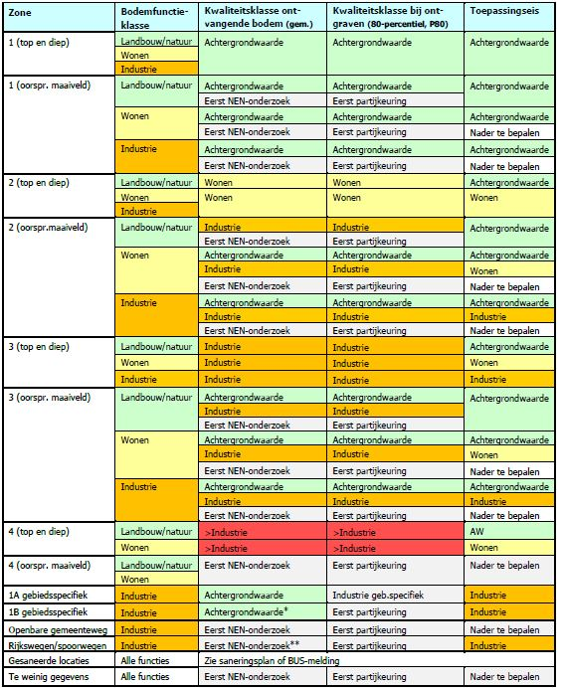
* Van zone 1B zijn te weinig waarnemingen bekend om de BKK-zone vast te stellen.
**Onderzoek van de ontvangende bodem is niet verplicht bij toepassen van grond op rijkswegen/spoorwegen.

Per zone gelden de volgende regels voor het ontgraven en toepassen van grond met de bodemkwaliteitskaart (na puntbronnencheck en melden):
Zone 1
In zone 1 is het generieke beleidskader van toepassing7.

Ontgraven van grond vanuit deze zone:
Grond afkomstig uit alle lagen van zone 1 mag in het hele beheergebied vrij worden toegepast. Echter, bij toepassing in de sterk verontreinigde zone 4 kan sprake zijn van een saneringshandeling. In dat geval is een melding conform de Wet bodembescherming noodzakelijk.

Toepassen van grond binnen deze zone:
Toe te passen grond binnen zone 1 moet voldoen aan de Achtergrondwaarde. Grond vanuit zone 1 mag vrij worden toegepast. Grond van buiten deze zone mag worden toegepast mits een partijkeuring of een andere milieuhygiënische verklaring uitwijst dat de grond voldoet aan de Achtergrondwaarde.
Zone 2
In zone 2 is het gebiedsspecifieke beleidskader van toepassing.

Ontgraven van grond vanuit deze zone:
Grond afkomstig uit alle lagen van zone 2 is vrij toe te passen in de zones 2 t/m 4 en in zone 1A en 1B met de bodemfuncties:
- wonen met tuin
- plaatsen waar kinderen spelen
- groen met natuurwaarden
- ander groen, bebouwing, infrastructuur en industrie.
Toepassen van grond binnen deze zone:
Toe te passen grond binnen zone 2 moet voldoen aan de gebiedsspecifieke toepassingseisen (Tabel 2.3). Grond vanuit zone 1 mag hier vrij worden toegepast. Grond afkomstig uit de landbouwgebieden van zone 2 mag binnen de deelgebieden waaruit de grond afkomstig is vrij worden hergebruikt op de bodemfunctie ‘landbouw’ (alle lagen).
Grond uit andere deelzones van de regio, of van buiten de regio Amstelland en Meerlanden, mag worden toegepast in zone 2 mits een partijkeuring of een andere milieuhygiënische verklaring uitwijst dat de grond voldoet aan de gebiedsspecifieke toepassingseisen. Bij gebruik van de bodemkwaliteitskaart als bewijsmiddel kan de toepassingsmatrix (Tabel 4.3) worden geraadpleegd of toepassing is toegestaan.
Zone 3
In zone 3 is het gebiedsspecifieke beleidskader van toepassing.

Ontgraven van grond vanuit deze zone:
Grond afkomstig uit alle lagen van zone 3 is vrij toe te passen in de zones 3 en 4 en in zone 1A en 1B met de bodemfuncties:
- ander groen, bebouwing, infrastructuur en industrie.
Echter, de 95-percentielwaarden van de toplaag en de diepe laag van zone 3 overschrijdt voor een aantal stoffen de Interventiewaarde, waardoor de kans bestaat dat toch sterk verontreinigde grond wordt toegepast. Voor lood kan dat bijvoorbeeld een humaan risico opleveren bij de bodemfuncties ‘Wonen met tuin’, ‘Plaatsen waar kinderen spelen’, ‘Moestuin/volkstuin’ en ‘Landbouw’. Grond uit deze twee lagen van zone 3 moet daarom altijd eerst een partijkeuring ondergaan en getoetst worden aan de gebiedsspecifieke toepassingseisen voor de betreffende bodemfunctie op de toepassingslocatie als sprake is van een van deze bodemfuncties.

Toepassen van grond binnen deze zone:
Toe te passen grond binnen zone 3 moet voldoen aan de gebiedsspecifieke toepassingseisen (Tabel 2.3). Grond vanuit zone 1 mag hier vrij worden toegepast. Grond vanuit andere deelzones van de regio Amstelland en Meerlanden, of van buiten de regio, mag worden toegepast in zone 3 mits een partijkeuring of een andere milieuhygiënische verklaring uitwijst dat de grond voldoet aan de gebiedsspecifieke toepassingseisen. Bij gebruik van de bodemkwaliteitskaart als bewijsmiddel kan de toepassingsmatrix (Tabel 4.3) worden geraadpleegd of toepassing is toegestaan.
Zone 4
In zone 4 is het gebiedsspecifieke beleidskader van toepassing.

Ontgraven van grond vanuit deze zone:
Grond afkomstig uit zone 4 mag niet zonder onderzoek elders worden toegepast. Als een partijkeuring uitwijst dat de grond toch voldoet aan de gebiedsspecifieke norm van de toepassingslocatie, of aan het generieke toetsingskader in een toepassingsgebied met generiek beleid, dan is toepassing alsnog toegestaan.

Toepassen van grond binnen deze zone:
Toe te passen grond binnen zone 4 moet voldoen aan de gebiedsspecifieke toepassingseisen (Tabel 2.3). Grond vanuit zone 1 mag hier vrij worden toegepast. Grond vanuit andere deelzones van de regio Amstelland en Meerlanden, of van buiten de regio, mag worden toegepast in zone 4 mits een partijkeuring of een andere milieuhygiënische verklaring uitwijst dat de grond voldoet aan de gebiedsspecifieke toepassingseisen. Bij gebruik van de bodemkwaliteitskaart als bewijsmiddel kan de toepassingsmatrix (Tabel 4.3) worden geraadpleegd of toepassing is toegestaan.

Toepassen van grond binnen deze sterk verontreinigde zone wordt gezien als een ‘saneringshandeling’ die getoetst moet worden aan de Wet bodembescherming. Een saneringsplan of BUS-melding kan noodzakelijk zijn.
Zone 1A
In zone 1A is het gebiedsspecifieke beleidskader van toepassing. De ontvangende bodem voldoet aan de Achtergrondwaarde, maar door het toestaan van toepassingen tot en met kwaliteit Industrie, zal de bodem hier verslechteren, waardoor de ontgravingskwaliteit verandert (er moet uitgegaan worden van kwaliteit Industrie).

Ontgraven van grond vanuit deze zone:
Grond afkomstig uit alle lagen van zone 1A is vrij toe te passen in de zones 3 en 4 en in zone 1A en 1B met de bodemfuncties:
- ander groen, bebouwing, infrastructuur en industrie.
Toepassen van grond binnen deze zone:
Toe te passen grond binnen zone 1A moet voldoen aan de gebiedsspecifieke toepassingseisen (Tabel 2.3). Grond vanuit zone 1, 2 en 3 mag hier vrij worden toegepast. Binnen zone 1A mag vrij met grond worden geschoven. Grond vanuit andere deelzones van de regio Amstelland en Meerlanden mag worden toegepast in zone 1A mits een partijkeuring of een andere milieuhygiënische verklaring uitwijst dat de grond voldoet aan de gebiedsspecifieke toepassingseisen. De gebiedsspecifieke toepassingseis in zone 1A geldt alleen voor gebiedseigen grond (van binnen het beheergebied) om het standstill-principe te waarborgen. Bij gebruik van de bodemkwaliteitskaart als bewijsmiddel kan de toepassingsmatrix (Tabel 4.3) worden geraadpleegd of toepassing is toegestaan.
Zone 1B
In zone 1B is het gebiedsspecifieke beleidskader van toepassing. De ontvangende bodem voldoet aan de Achtergrondwaarde, maar er zijn te weinig waarnemingen om de zone vast te stellen. Er gelden echter bijzondere regels omdat sprake is van een gronddepot. Partijen tot en met kwaliteit industrie mogen hier worden toegepast.

Ontgraven van grond vanuit deze zone:
Opgeslagen partijen grond afkomstig vanuit zone 1B zijn vrij toe te passen in de zones 3 en 4 en in zone 1A en 1B met de bodemfuncties:
- ander groen, bebouwing, infrastructuur en industrie.

Wanneer opgeslagen grond een partijkeuring ondergaat bij verlaten van het depot, mag deze grond overeenkomstig de uitslag van de keuring elders worden toegepast. Indien partijen grond op basis van de BKK gescheiden opgeslagen liggen, kan toepassing elders op basis van deze BKK-klasse mogelijk zijn.

Toepassen van grond binnen deze zone:
Toe te passen grond binnen de zone 1B moet voldoen aan de gebiedsspecifieke toepassingseisen (Tabel 2.3). Grond vanuit zone 1, 2 en 3 mag hier vrij worden toegepast. Binnen zone 1B mag vrij met grond worden geschoven. Grond vanuit andere deelzones van de regio Amstelland en Meerlanden, of van buiten de regio, mag worden toegepast in zone 1B mits een partijkeuring of een andere milieuhygiënische verklaring uitwijst dat de grond voldoet aan de gebiedsspecifieke toepassingseisen. Bij gebruik van de bodemkwaliteitskaart als bewijsmiddel kan de toepassingsmatrix (Tabel 4.3) worden geraadpleegd of toepassing is toegestaan.

4.5 Toepassingsmatrix bodemkwaliteitskaart Amstelland en Meerlanden
Om te beoordelen of grondverzet mogelijk is tussen niet-verdachte herkomst- en toepassingslocaties binnen de regio kan de toepassingsmatrix worden geraadpleegd (Tabel 4.3).

In deze tabel laat de verticale en horizontale balk zien welke grondstromen tussen (en binnen) bodemkwaliteitszones denkbaar zijn. In de vakjes van de tabel staat aangegeven of een bepaalde grondstroom is toegestaan (groen vakje) en eventueel onder welke voorwaarden. Daarbij is getoetst of de ontgravingskwaliteit (P80) voldoet aan de toepassingseis (per functie) van de ontvangende bodem. Als toepassing van een zekere stroom niet wordt toegestaan zonder voorafgaande partijkeuring is het vakje geel, oranje of rood gekleurd. Dan is het is aan de initiatiefnemer van het grondverzet om in te schatten of het doen van een partijkeuring voldoende kans oplevert dat de partij alsnog mag worden toegepast. Hierbij is het vanzelfsprekend dat deze kans groter is wanneer de P75 voldoet dan wanneer slechts de P25 voldoet8.

Tabel 4.3 Toepassingsmatrix bodemkwaliteitskaart
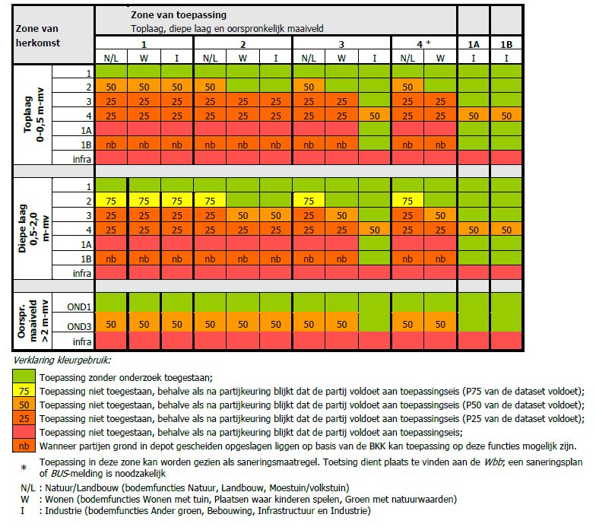

De toepassingsmatrix is alléén bruikbaar wanneer grond vanuit een bodemkwaliteitskaartzone wordt toegepast in een andere bodemkwaliteitskaartzone (of binnen een zone wordt verplaatst). Wanneer sprake is van niet-gezoneerd gebied, wanneer toepassing zonder onderzoek niet is toegestaan en/of wanneer de partij grond een partijkeuring heeft ondergaan of voorzien is van een andere erkende milieuhygiënische verklaring, moet de uitkomst van deze partijkeuring of verklaring getoetst worden aan de lokale of generieke normen (Tabel 2.3.).

4.6 Toepassen van grond afkomstig van buiten de regio
Voor geplande toepassingen van grond afkomstig van buiten het bodembeheergebied van de regio Amstelland en Meerlanden en de gemeenten waarvan de BKK door de gemeenten binnen de regio is geaccepteerd als bewijsmiddel geldt dat de kwaliteit van de grond moet zijn aangetoond middels een erkende milieuhygiënische verklaring, zoals een partijkeuring of productcertificaat. Toe te passen grond moet voldoen aan de toepassingseisen die gelden voor de betreffende bodemfunctie in de zone van toepassing (zie Tabel 2.3).
Toepassen grond van buiten de regio, maar van binnen het beheergebied
Voor geplande toepassingen van grond van buiten de gemeentegrenzen van de regio Amstelland en Meerlanden, maar van binnen het beheergebied (Amsterdam, Haarlemmermeer, Aalsmeer, Amstelveen, Diemen, Ouder-Amstel en Uithoorn) mag de bodemkwaliteitskaart van de betreffende gemeente worden gebruikt, mits deze wederzijds als bewijsmiddel wordt geaccepteerd. Komt de grond van een depot, dan is de bodemkwaliteitskaart op die locatie niet van toepassing en moet een andere erkende kwaliteitsverklaring kunnen worden overlegd9. Bij het toepassen van grond in zone 2 t/m 4 en in zone 1A en 1B geldt altijd het gebiedsspecifieke toetsingskader. In die zones wordt de toepassingseis of kwaliteitseis aanvulgrond/leeflaag bepaald door de lokale bodemfunctie (toepassingseis in zone 1 is altijd Achtergrondwaarde), zie Tabel 2.3.
Toepassen grond van buiten het beheergebied
Voor geplande toepassingen van grond afkomstig van buiten het beheergebied moet de kwaliteit van de toe te passen grond zijn onderzocht (partijkeuring of certificaat). Voor toepassing van die grond in zone 2 t/m 4 geldt altijd het gebiedsspecifieke toetsingskader. In die zones wordt de toepassingseis of kwaliteitseis aanvulgrond/ leeflaag bepaald door de lokale bodemfunctie (toepassingseis in zone 1 is altijd Achtergrondwaarde), zie Tabel 2.3. Het gebiedsspecifieke beleid in zone 1A (bedrijventerreinen), waarbij alleen op de bodemfunctie hoeft te worden getoetst, geldt alleen voor grond van binnen het beheergebied. Wanneer grond van buiten het beheergebied wordt toegepast moet een dubbele toets volgens het Bbk worden gedaan (bodemfunctie en kwaliteit ontvangende bodem), waarbij de strengste geldt als toepassingseis (zie ook Tabel 4.4).
Voor toepassen van grond afkomstig van buiten het beheergebied binnen zone 1B (Grondbank Aalsmeer) gelden de toepassingseisen volgens de acceptatieregels van het depot conform de BRL9335-1.

4.7 Niet-gezoneerde gebieden
Gebieden met te weinig gegevens
Sommige gebieden in de regio Amstelland en Meerlanden vallen buiten de werking van de bodemkwaliteitskaart. In de bodemkwaliteitskaart zijn deze “niet-gezoneerde” gebieden grijs gekleurd. Dit zijn in de meeste gevallen landbouwgebieden waarvan te weinig gegevens (bodemonderzoeken) voorhanden zijn om deze gebieden in te delen in een bodemkwaliteitszone.
Binnen niet-gezoneerde gebieden mag er zonder onderzoek in principe alleen grond worden toegepast die voldoet aan de Achtergrondwaarde. Omdat de bodemfunctie in de meeste niet-gezoneerde gebieden Landbouw/natuur is en er sowieso weinig grondverzet plaatsvindt, heeft dit geen grote gevolgen.
Wanneer er geen sprake is van de functie Landbouw/natuur en het toepassen van grond met kwaliteit Achtergrondwaarde niet de voorkeur heeft, moet de toepassingseis worden bepaald op basis van een partijkeuring van de toe te passen partij (wanneer de grond niet afkomstig is uit een gezoneerde bodemkwaliteitszone) én een bodemonderzoek op de toepassingslocatie (ontvangende bodem). Vervolgens wordt de uitkomst getoetst aan de generieke toepassingseisen (dubbele toets, zie Tabel 4.4). Hierbij wordt een uitzondering gemaakt voor de bodemfunctie ‘Wonen met tuin’ en ‘Plaatsen waar kinderen spelen’. Wanneer de ontvangende bodem op deze functies in de klasse Wonen valt, mag kwaliteitsklasse Wonen worden toegepast, maar deze grond mag niet meer dan 100 mg/kg aan lood bevatten.

Tabel 4.4 Bepaling toepassingseis generiek kader (dubbele toets (functie en kwaliteit), strengste geldt als toepassingseis)
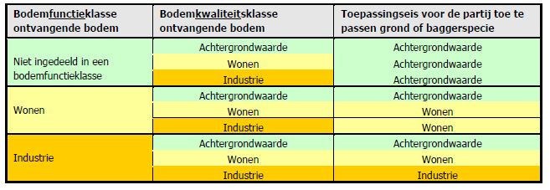
Wanneer de ontvangende bodem wél gezoneerd is, wordt de uitkomst van de partijkeuring getoetst aan de toepassingseis van de toepassingszone volgens Tabel 2.3.
Gesaneerde gebieden
De grotere saneringslocaties of gesaneerde gebieden zijn ook niet gezoneerd. Het betreft gebieden met ofwel een leeflaag (met zorgmaatregelen) ofwel met specifieke voorwaarden wat betreft ontgraven en toepassen (beschreven in het saneringsplan of de BUS-melding). Ontgraven en/of toepassen van grond op deze saneringslocaties vallen onder de Wet bodembescherming en moeten zijn beschreven in het (raam)saneringsplan of moeten passen binnen de BUS-melding of de nazorgbeschikking.
Bij het doorbreken van een leeflaag moet deze na de werkzaamheden hersteld worden volgens het saneringsplan of BUS-melding. Indien de kwaliteit van de leeflaag hierin niet beschreven staat moet de leeflaag voldoen aan de (generieke) toepassingseis op de plaats van handeling. Hierbij wordt een uitzondering gemaakt voor de bodemfunctie ‘Wonen met tuin’ en ‘Plaatsen waar kinderen spelen’. Wanneer de ontvangende bodem op deze functies in de klasse Wonen valt, mag kwaliteitsklasse Wonen worden toegepast, maar deze grond mag niet meer dan 100 mg/kg aan lood bevatten.
Openbare weg
Grond afkomstig uit de openbare weg of andere infrastructuur mag niet zonder partijkeuring elders worden toegepast, ook niet in een andere openbare weg. Het materiaal (profielzand en funderingsmateriaal) mag wel zonder tussentijdse bewerking onder dezelfde condities op of nabij de plaats van vrijkomen (binnen hetzelfde werk) opnieuw worden toegepast, of worden teruggestort in de sleuf/wegcunet waar het uit komt. Ook grond die toegepast is als fundering (straatzand) is uitgezonderd van hergebruik op basis van de bodemkwaliteitskaart. Voor het hergebruiken van straatzand zal eerst een indicatief onderzoek moeten worden uitgevoerd. Als na dit onderzoek echter blijkt dat de grond toch voldoet aan de toepassingseis op de toepassingslocatie is toepassing toegestaan. Hier wordt uitgegaan van hetzelfde bodemgebruik. Indien straatzand voor andere bodemfuncties wordt aangewend is een partijkeuring noodzakelijk.

4.8 Toepassen van baggerspecie op de landbodem
Bevoegd gezag
De gemeente, het waterschap, Rijkswaterstaat, het Hoogheemraadschap en – in specifieke gevallen - ook particulieren hebben allen een baggeropgave. Wie deze onderhoudsverplichting heeft, en voor welke watergangen, is vastgelegd in de Legger Oppervlaktewater. De Legger markeert ook de grenzen waar de bevoegdheid van de gemeente ligt en waar die van de waterkwaliteitsbeheerder.

Voor de toepassing van baggerspecie op de landbodem binnen de regio Amstelland en Meerlanden zijn de gemeenten Aalsmeer, Amstelveen, Diemen, Ouder-Amstel en Uithoorn bevoegd gezag. Voor de toepassing van baggerspecie in oppervlaktewater is de waterkwaliteitsbeheerder het bevoegd gezag (ingevolge de Waterwet). In de regio is dit het Waterschap Amstel, Gooi en Vecht en het Hoogheemraadschap van Rijnland.
Hergebruik van bagger: generiek kader
Anders dan eerdere regelgeving geeft het Besluit bodemkwaliteit meer ruimte om rekening te houden met een ‘gebiedsopgave’. Daarmee wordt bedoeld: ‘voor welke opgave staat het gebied met betrekking tot grond- en baggerverzet?’ Regelmatig baggeren is noodzakelijk om het watersysteem goed te laten functioneren. Deze onderhoudsinspanning levert een jaarlijks terugkerend baggerverzet op, dat bij voorkeur een nuttige bestemming krijgt binnen het gebied.

Het Besluit bodemkwaliteit stelt als voorwaarde dat de baggerspecie het herstellen of verbeteren van het aangrenzende perceel tot doel heeft en de initiatiefnemer moet die nuttige toepassing kunnen verantwoorden. Baggerspecie (ook wel aangeduid als slib) kan worden beschouwd als een waardevolle grondstof. Het opbrengen van bagger op één perceel, met als doel het perceel op te hogen, wordt gezien als doelmatig (nuttige toepassing). Het is wenselijk zoveel mogelijk gebiedseigen bagger toe te passen.

Als bagger wordt gebruikt bij de aanleg van nieuwe kades of het creëren van nieuwe landbodem, is geen sprake van ‘verspreiden’ en gelden de algemene regels van het Besluit bodemkwaliteit.

Volgens het generieke kader van het Besluit bodemkwaliteit mag bagger verspreid worden over aangrenzende percelen en in weilanddepots op aan de watergang grenzende percelen. Voorwaarde is dat de kwaliteit van de baggerspecie eerst wordt vastgesteld. Hiervoor geldt een specifieke toetsing, gebaseerd op de zogeheten msPAF-toets, die rekening houdt met milieueffecten van meerdere stoffen tegelijk. Zie voor de normen tabel 1, Bijlage B van de Regeling bodemkwaliteit, [Lit.2]. Volgens de toets mag de bagger pas worden verspreid als de uitkomst ‘verspreidbaar’ luidt, of dat de bagger dermate onverdacht is dat een onderzoek niet noodzakelijk is. Het is tevens toegestaan bagger toe te passen als zijnde ‘grond’ (met bijbehorend toetsingskader).

Een weilanddepot wordt gezien als een vorm van tijdelijke opslag van baggerspecie ter ontwatering en rijping op een perceel grenzend aan de watergang waaruit de specie komt. Na rijping kan het materiaal, afhankelijk van de kwaliteit en functie, in aanmerking komen voor toepassing als verspreidbare bagger op het betreffende perceel of als nuttige en functionele toepassing elders.
Verschil tussen ‘verspreiden’ en ‘toepassen’ van baggerspecie
Voor het verwerken van toepasbare baggerspecie biedt het Besluit bodemkwaliteit twee toetsingskaders:
Verspreiden:
In oppervlaktewater;
Over het aan de watergang grenzende perceel (op de kant of in een weilanddepot). Hierbij is er sprake van acceptatieplicht op basis van msPAF-toets, er hoeft niet aan de kwaliteit van de ontvangende bodem te worden getoetst en er is geen gebiedsspecifiek beleid mogelijk.
Toepassen:
Als Grootschalige Bodem Toepassing (GBT);
In oppervlaktewater;
Op landbodem; generiek (dubbele toets), gebiedsspecifiek (lokale norm) of middels de BKK.
Omdat uniform beleid in het gehele beheergebied (Amstelland en Meerlanden, Haarlemmermeer en Amsterdam) het uitgangspunt is, wordt met het baggerbeleid in deze Nota aangesloten op het beleid geldend in Haarlemmermeer en Amsterdam. Apart beleid voor het Westeinderplassengebied, zoals dit in de vorige Nota was opgenomen, is hiermee niet meer nodig, het nieuwe beleid voorziet in de behoefte.
Dit beleid luidt als volgt:
Verspreiden op aangrenzende percelen (op de kant) en in weilanddepots in de regio Amstelland en Meerlanden
Het regiobeleid voor het verspreiden van bagger op landbodem heeft twee uitgangspunten:
- In principe dient het aan de plaats van baggerhandeling direct aangrenzende perceel de bagger te ontvangen (aansluiting op de wettelijke ontvangstplicht na uitvoeren van de msPAF-toets);
- Verslechtering van de kwaliteit van de ontvangende bodem (ingedeeld in een bodemkwaliteitsklasse conform het Besluit bodemkwaliteit) moet voorkomen, dan wel zoveel mogelijk beperkt worden.
Begrip ‘aangrenzend perceel’ en ‘watergang’
Het landelijke Besluit bodemkwaliteit is bewust minder sturend en kaderstellend opgesteld, om ruimte te maken voor decentralisatie van beleid en regelgeving. Gemeenten en waterschappen kunnen regels voor baggeractiviteiten zo beter toesnijden op het eigen beheergebied. In het Besluit bodemkwaliteit worden de begrippen ‘aangrenzend perceel’ en ‘watergang’ bijvoorbeeld alleen summier toegelicht, zonder een maximale afstand te noemen.
De regio Amstelland en Meerlanden maakt deze begrippen als volgt concreet:
- Aangrenzend perceel: Perceel met minimaal één zijde grenzend aan een watergang waar zich de baggerhandeling voordoet (met toepassing van art 60, lid 2 Besluit bodemkwaliteit). Percelen die door een weg, pad, smalle grondstrook of ander werk van de watergang zijn gescheiden, worden toch als ‘aan de watergang grenzend’ beschouwd;
- Watergang: Een fysiek afgebakende watergang (met dammen, stuwen, gemalen enzovoort), dan wel uitmondend in een ander type watergang (vaart, boezem, wetering, kanalen, plassen enzovoort). Een bij elkaar horend stelsel van gelijke watergangen, direct grenzend aan de baggerlocatie, wordt ook als ‘aangrenzende watergang’ beschouwd, zoals een stelsel van sloten binnen hetzelfde peilgebied.
0-1 kilometer vanaf de baggerhandeling: eisen aan het verspreiden van baggerspecie
- Bij het verspreiden van bagger op de kant, en het inrichten van een weilanddepot, op het direct aangrenzende perceel geldt de wettelijke ontvangstplicht;
- Daarbuiten (maar nog wel grenzend aan de watergang) geldt een overgangszone van hemelsbreed 1 km vanaf de feitelijke plaats van baggerhandeling, gemeten vanaf het uiteinde van het baggertracé. In die overgangszone geldt geen wettelijke ontvangstplicht, maar kan bagger wel worden verspreid. Er hoeft niet getoetst te worden op de kwaliteit van de ontvangende bodem.
1-5 kilometer vanaf de baggerhandeling: gebiedsspecifiek beleid voor het toepassen van baggerspecie
- Bagger mag ook worden toegepast, op de kant of in een weilanddepot, op elders aan de watergang grenzende percelen, waarbij bagger direct grenzend aan dat perceel dezelfde of een lagere bodemkwaliteitsklasse heeft (Industrie/Wonen/Achtergrondwaarde). Er moet echter sprake zijn van ‘verspreidbare bagger’ (msPAF-toets), de ontvangende bodem mag niet verslechteren en er geldt geen ontvangstplicht. Er hoeft dus niet op functie getoetst te worden, echter wel op de kwaliteit van de ontvangende bodem);
- Om transport en verspreiding van bagger in een te groot gebied te voorkomen, wordt binnen de regio een uiterste grens van 5 kilometer vanaf de baggerlocatie gehanteerd, zelfs als er nog steeds sprake is van ‘een aan de watergang grenzend perceel of tijdelijk weilanddepot’. De meting geldt hemelsbreed van de feitelijke plaats van baggerhandeling, gemeten vanaf het uiteinde van het baggertracé.
Weilanddepots: gebiedsspecifieke eisen
Voor weilanddepots worden drie aanvullende eisen gehanteerd:
- De vulhoogte met natte bagger bedraagt maximaal 1,00 meter. Diepere depots hebben risico’s en nadelen (verzakking, lange rijpingstijd enzovoort);
- Een weilanddepot mag na indrogen niet opnieuw worden gevuld;
- Een weilanddepot mag binnen vijf jaar niet op dezelfde plaats worden aangelegd. Dit om het risico op accumulatie van verontreiniging op één plaats te voorkomen.
Toepassen (gerijpte) baggerspecie op landbodem
Gerijpte baggerspecie wordt in de regio beschouwd als grond, waarvoor de regels van het Besluit bodemkwaliteit gelden. Hergebruik van gerijpte baggerspecie is dan ook onderhevig aan hetzelfde gebiedsspecifiek beleid als voor de toepassing van grond. Van gerijpte baggerspecie moet echter eerst de kwaliteit worden bepaald. Daarbij wordt extra aandacht besteed aan het vooronderzoek (puntbronnencheck) en aspecten zoals overstorten en asbestbeschoeiingen op de plaats van herkomst. Dit om te voorkomen dat verschillende kwaliteiten gerijpte baggerspecie worden gemengd.

De regio Amstelland en Meerlanden streeft ernaar om de eigen baggerspecie zo veel mogelijk binnen de regio toe te passen, bij voorkeur in het gebied waar de ontgraving heeft plaatsgevonden. Dit om extra milieubelasting door transport te voorkomen. Het is echter denkbaar dat het vrijkomen en weer toepassen van baggerspecie qua tijdsbestek niet direct op elkaar aansluit. Is directe toepassing niet mogelijk, dan wordt de eerste voorkeur gegeven aan tijdelijke opslag op een depot binnen het werk, als tweede voorkeur opslag op een doorgangsdepot binnen het gebied en als laatste voorkeur opslag elders. Niet toepasbare baggerspecie moet, met de vereiste transportdocumenten, naar een erkende afvalverwerker worden afgevoerd.

4.9 Bijzondere situaties en afwijkingen
Ondanks het feit dat een partij grond qua milieuhygiënische kwaliteit volgens de toepassingsmatrix zou mogen worden hergebruikt in dezelfde of in een andere zone, kan het zijn dat de partij om andere redenen niet mag worden toegepast. Er is een kans dat de partij afwijkt van de te verwachten kwaliteit op basis van de bodemkwaliteitskaart. Een zintuigelijke waarneming kan deze afwijkingen aan het licht brengen.
Te denken valt aan:
- Verdenking van aanwezigheid van asbest (zie par. 3.4);
- Bijmenging van bodemvreemd materiaal (puin, slakken, sintels etc);
- Geur, wat kan duiden op aanwezigheid van minerale olie, oplosmiddelen etc;
- Aanwezigheid van zichtbare (olie)verontreinigingen.
Wegbermen
Voor bermen en taluds bij rijkswegen, provinciale wegen en spoorwegen zijn uitzonderingen opgenomen voor de kwaliteit van de toe te passen grond en baggerspecie. Hiervoor geldt dat alleen hoeft te worden getoetst aan de Generieke Maximale Waarden voor de klasse Industrie. Er geldt geen toets aan de ontvangende bodemkwaliteit. Deze uitzondering is gemaakt omdat de milieubelasting van het verkeer (nog steeds) een bron vormt van verontreiniging van de berm. De uitzondering is daarom begrensd tot een maximum van 10 meter vanaf de rand van de verharding of ballastbed of tot maximaal het einde van het talud. De lengte van het talud is hierbij variabel en geldt vanaf de rand van de verharding tot het maaiveld of tot de sloot of afscheiding. In de hele berm en in de kern van de snelweg mag grond met kwaliteit Industrie worden toegepast. De grond mag vanzelfsprekend ook van buiten het beheergebied afkomstig zijn.

De uitzondering geldt niet voor grond waarop de beleidsregel PFOS en PFOA van toepassing is en voor de kwaliteit van de toe te passen grond en baggerspecie bij gemeentelijke wegen en polderwegen.
Grond afkomstig van de wegen/wegbermen van polderwegen en andere gemeentelijke wegen mag zonder partijkeuring niet elders worden toegepast, ook niet in een andere openbare weg. Het materiaal (profielzand en funderingsmateriaal) mag wel zonder tussentijdse bewerking onder dezelfde condities op of nabij de plaats van vrijkomen (binnen hetzelfde werk) opnieuw worden toegepast, of worden teruggestort in de sleuf/wegcunet waar het uit komt.
Grondgebruik dat geen bodem is
Er komen situaties voor waarbij sprake is van grondtoepassingen die wel over een aanzienlijk oppervlak een aan bodem gelijkende functie hebben, maar formeel geen bodem zijn in de zin van de Wet bodembescherming en het Besluit bodemkwaliteit. Deze wetgeving is dan formeel niet van toepassing. Kenmerk is dat er geen contactmogelijkheid is met de onderliggende of naastliggende bodem.
Voorbeelden waarbij dit van toepassing is:
- Daktuin parkeergarage, groene daken etc;
- Met grond gevulde kelderruimte;
- Stortplaats;
- Langdurig aanwezig depot;
- Grond met 50% of meer bijmenging van bodemvreemd materiaal (=afval).
In dergelijke situaties is weliswaar sprake van grond (en eventueel bouwstoffen), maar er is sprake van een werk of een stort. Afhankelijk van de situatie is dan mogelijk het Bouwbesluit, de Wet milieubeheer of Wabo van toepassing. Er zal dan naar deze regelgeving gehandeld moeten worden.

Indien geen sprake is van bodem, maar wel van een met bodem vergelijkbare situatie, moet wel rekening gehouden worden met criteria voor humane en eventueel ecologische blootstelling uit de Wet Bodembescherming en het Besluit bodemkwaliteit.
Met onder vergelijkbare omstandigheden wordt bedoeld dat de (voor algemeen of particulier gebruik bedoelde) grond gebruikt wordt alsof het bodem betreft, bijvoorbeeld voor:
- Het planten en bewerken van gewassen;
- Kinderspeelplaats;
- Recreatieterrein.
Indien sprake is van een milieu-inrichting met specifieke vergunningvoorschriften zijn die natuurlijk leidend. Wel kan ook daarbij rekening gehouden worden met elementen uit de Wet Bodembescherming en het Besluit bodemkwaliteit.

Soms is het niet duidelijk of er sprake is van bodem of van een werk. Wanneer een werk zich in de bodem bevindt en geen afgesloten geheel vormt, zodat de grond in of op het werk is verbonden met grond en/of grondwater in de directe omgeving, wordt gesteld dat voor die grond sprake is van bodem. De Wet bodembescherming is dan van toepassing.
Voorbeelden van dergelijke situaties in de bodem zijn:
- Een (voormalige) fundering of gewelf;
- Een (voormalige) laag of plaat;
- Een (voormalige) kelder of bak;
- Een (voormalig) civieltechnisch kunstwerk.
Bij beëindiging van de functie van een dergelijk bouw- of kunstwerk wordt soms bekeken of er een mogelijkheid is tot vullen of dempen met grond of bouwstoffen. In het geval er contact met de bodem is zal beoordeling op grond van het Besluit bodemkwaliteit plaats moeten vinden.

Ook werken van voor 1987 die uit grond bestaan en zich op de (oorspronkelijke) bodem bevinden, destijds wel als werk zijn aangelegd, maar inmiddels als onderdeel van de omgeving kunnen worden beschouwd, worden als bodem gezien, zoals bijvoorbeeld een open geluids- of grondwal of een depot.
Ontgraven van grond op groeiplaatsen Japanse Duizendknoop
De Japanse Duizendknoop is een uitheemse plantensoort die een groot negatief effect heeft op de biodiversiteit. Bovendien kan de soort aanzienlijke economische schade veroorzaken, bijvoorbeeld doordat de stabiliteit van dijken wordt verminderd of door schade aan verhardingen, bouwwerken, rioleringen of funderingen door de enorme groeikracht van de wortelstokken.
De Japanse duizendknoop kan zich heel snel verspreiden wanneer grond met wortelresten wordt ontgraven en elders toegepast. Verspreiding kan ook optreden doordat wortelresten aan materieel blijven zitten. Grondverzet is een van de belangrijkste oorzaken van verspreiding.
Sommige gemeenten (bijvoorbeeld Amstelveen) maken ter bestrijding van de plant uitzonderingen voor het gebruik van bestrijdingsmiddelen die wettelijk niet zijn toegestaan in het openbaar groen.
Voor afvoer van grond met wortelresten kan de werkwijze worden gevolgd zoals genoemd op de website van de Branchevereniging Organische Reststoffen, https://bvor.nl/invasieve-exoten/.
Toepassen van grond in ecologisch waardevolle gebieden en in gebieden met aardkundige waarden
Het veengebied in de regio is gevoelig voor bodemdaling door veenoxidatie (als gevolg van onderbemaling), wat een hoge CO2-uitstoot en afname van de biodiversiteit tot gevolg heeft. Het ophogen van de veenpolders om deze bodemdaling te compenseren, zal de polder verder doen inklinken. Het ophogen kan de ecologische waarden nog meer doen afnemen.

Een vergunningstelsel ter bescherming van ecologische en aardkundige waarden is onderdeel van regels in het bestemmingsplan. Hierbij is het uitvoeren van grondwerken verboden, tenzij sprake is van regulier onderhoud. Regulier onderhoud is in dit kader gedefinieerd als grondwerk dat niet leidt tot wijziging van het oorspronkelijk reliëf, respectievelijk bodemprofiel en dat maximaal de maaivelddaling ongedaan maakt die ontstaat door natuurlijke of bedrijfsmatige processen.

Wanneer in bestemmingsplannen is opgenomen dat er voor graafwerk (dus ook ophogen en egaliseren van gronden) een omgevingsvergunning noodzakelijk is, moet aangetoond worden dat er geen onevenredige schade wordt toegebracht aan de natuurwaarden in het veenweidegebied. Dat kan alleen wanneer gebiedseigen grond of baggerspecie wordt gebruikt. Ophogen mag niet leiden tot bodemdaling en inbreng van gebiedsvreemde ecologie. Ophogen is alleen toegestaan met gebiedseigen grond, dus niet met zand of zware klei.
Aardkundige monumenten
Tevens heeft de Provincie Noord-Holland in haar provinciaal beleid bodembeschermingsgebieden aangewezen, aardkundig interessante gebieden die een bijzondere geologische opbouw hebben, geomorfologisch een bepaalde landvorm hebben of bodemkundig waardevol zijn. Deze aardkundige monumenten zijn beschermd. Ter plaatse van aardkundige waarden/monumenten mag alleen grond worden toegepast die voldoet aan het gebiedseigen bodemtype. Bovendien is het niet gewenst een historisch reliëf zonder meer af te dekken met een grondtoepassing. Indien dit om een of andere reden toch noodzakelijk is, moet een ontheffing worden aangevraagd op grond van de Provinciale Milieuverordening (PMV) [Lit. 9].
Een kaart met aardkundige waarden is weergegeven in Bijlage 6 (Bron: Provincie Noord-Holland, zie ook de GIS-viewer op https://maps.noord-holland.nl/WebViewer/index.html?viewer=pmv).

DEEL 2 ACHTERGRONDEN EN PROCEDURES

5 Situatie beheergebied en gebiedsopgave

5.1 Situatie beheergebied
Bodemopbouw
Het beheergebied Regio Amstelland en Meerlanden maakt deel uit van het veenweidegebied van Noord-Holland. Dit veenweidegebied is een landschap bestaande uit uitgestrekte graslanden op veengrond, typerend voor de lage delen van Holland en Utrecht, maar ook voorkomend in de zuidwesthoek van Friesland en de kop van Overijssel. Het veenweidegebied is vanaf de 10e eeuw na Chr. in cultuur gebracht. In oorspronkelijk hooggelegen veenkussens die ver boven het zeeniveau uitstaken, werden slotenstelsels aangelegd die vrij konden afwateren op de veenstroompjes en rivieren. Aanvankelijk waren de ontgonnen veengronden in gebruik als bouwland. Door ontwatering en oxidatie daalde het veen en kwam het maaiveld uiteindelijk beneden het peil van de rivieren te liggen en veranderde het landgebruik noodgedwongen in grasland. Vanaf dat moment werden de veengebieden met kaden en dijken beschermd en als polder ingericht en beheerd. Kenmerkend voor het veenweidegebied is het oorspronkelijke ontginningspatroon, een evenwijdige, door brede sloten gescheiden, opstrekkende verkaveling van percelen dat nog steeds aanwezig is. Door klink en oxidatie van het veen als gevolg van ontwatering is het landoppervlak van het veen in de loop der eeuwen meters gedaald, soms wel 5 tot 6 m. Dit proces gaat onder het huidig peilbeheer in de veenpolders nog steeds door. Het maaiveld van het veenweidegebied ligt, afhankelijk van waar men zich bevindt, op circa +1 tot -2 m. t.o.v. NAP.

De polders in de regio zijn verschillend van opbouw. De Zuider Legmeerpolder, de Noorder Legmeerpolder en de Bovenkerkerpolder zijn droogmakerijen, ingericht tussen de achttiende en eind negentiende eeuw na de afronding van de vervening van de polders. De Uithoornse Polder en de Bovenlanden in de Bovenkerkerpolder zijn nooit verveend en liggen daardoor ook wat betreft maaiveld aanzienlijk hoger dan de overige afvoergebieden.
Aan de westzijde van de Bovenkerkerpolder bestaat de bodem uit klei. Aan de oostzijde bestaat de bodem nog grotendeels uit kleihoudend veen. Het veen was door het hoge kleigehalte van te slechte kwaliteit om te ontginnen en vormt nu de bodem van de polder. Een deel van de polder bestaat uit moerige grond. Soms komt er nog een laag veen voor van meer dan 40 cm binnen de bovenste 80 cm.
De bodem van de Uithoornse Polder bestaat geheel uit veen. De vervening van de Uithoornse Polder is nooit aangepakt omdat de kwaliteit van het veen niet voldoende was om er turf van te maken.
De bodem van de Noorder Legmeerpolder bestaat uit klei. In het gebied komen een aantal ruggen voor die het maaiveld accentueren. Er komen binnen sommige percelen maaiveldverschillen voor tot 70 cm. De deklaag van klei ligt op het zand, met soms daarin veen. Het veen is vrijwel overal aanwezig aan de ‘basis’ van de deklaag. Dit veen ligt op een diepte van 10 tot 12 meter beneden NAP. De bodem van de Zuider Legmeerpolder bestaat volledig uit klei. Hier en daar is de klei zavelig en komen er zandbanen in voor.
De bodem van polder Ronde Hoep bestaat grotendeels uit een veraarde bovengrond op diep veen, alleen langs de randen ligt een kleidek op veen.
Huidig bodemgebruik
De regio Amstelland en Meerlanden heeft zowel een stedelijk als landelijk karakter. Naast de stedelijke gebieden, zijn er gebieden met akkerbouw, kassen, landelijk gebied en in mindere mate tuinbouw.
Belangrijke ontwikkelingen in het gebied zijn verschillende nieuwbouwprojecten in Amstelveen, Uithoorn en Aalsmeer zoals plan Iepenlaan in de Kwakel en de Scheg in Amstelveen. In het gebied zijn er verschillende bedrijventerreinen in ontwikkeling, zoals De Loeten in Amstelveen. Verder spelen er drie dijkverbeteringstrajecten, te weten het Jaagpad Uithoornse Polder, Kudelstaartseweg en het zuidelijke puntje van het dijkverbeteringstraject Amsteldijk [Lit. 8].
Aardkundige monumenten
In de regio bevindt zich één aardkundige monument en er zijn diverse aardkundig waardevolle gebieden. De Provinciale Milieuverordening Noord-Holland (PMV) [Lit. 9] beschermt deze aardkundige monumenten.

Het is in enkele gevallen mogelijk een ontheffing aan te vragen, bijvoorbeeld om een woning of bedrijfsgebouw te bouwen, een toegangsweg of bodemenergiesysteem aan te leggen op de plek van een aardkundig monument of als het voor de bouwwerkzaamheden nodig is om te ontgronden, te egaliseren of ondergrondse leidingen aan te brengen. Bij vergravingen/aantastingen dieper dan 1 meter kan alleen ontheffing worden verkregen als het een zwaarwegend maatschappelijk belang betreft.
Aardkundig monument De Waver (zuidkant polder Ronde Hoep)
Specifiek beleid voor dit monument: De gave en kenmerkende vormen van de gebieden moet behouden blijven. Dat betekent dat vergraven en/of egaliseren niet is toegestaan, evenals het rechttrekken van de meanderende stroompjes. Ook andere recreatieve en ruimtelijke ingrepen zijn verboden.
Aardkundig waardevolle gebieden
- Polder Ronde Hoep - Ouderkerk a/d Amstel (klei op (deels onveraard) veen);
- Amstel - Amstelveen, Ouderkerk (laaglandrivier);
- De Poel - Bovenkerk-Amstelveen (oeverlanden met ongerijpt veen en petgaten);
- Holendrecht en Bullewijk - Abcoude-Ouderkerk (laaglandrivier);
- De Diemen - Diemen-Over Diemen (laaglandrivier);
- Westeinderplassen - Leimuiden-Aalsmeer (oeverlanden met ongerijpt veen).
Vrijstelling PMV
Soms geldt er onder voorwaarden een vrijstelling. Dan is geen toestemming nodig om te graven, maar moeten de werkzaamheden wel (gratis) worden aangemeld bij de Omgevingsdienst Noordzeekanaalgebied.
Er geldt bijvoorbeeld een vrijstelling voor:
- aanpassing aan bestaande bebouwing (in sommige gevallen);
- particuliere tuinaanleg;
- natuurprojecten waarvoor een goedgekeurd beheerplan is;
- agrarische activiteiten op agrarische percelen;
- revisie of onderhoud van bestaande infrastructuur;
- installeren en onderhoud winmiddelen ten behoeve van openbare drinkwaterwinning;
- wettelijk verplicht bodemonderzoek of -sanering.
Voorlopige indeling deelgebieden
Op basis van het (historisch) gebruik en de bodemopbouw en de gegevens-verzameling en -verwerking van de beschikbare data van voor 2012 is er ten tijde van het opstellen van de bodemkwaliteitskaart van 2012 de keuze gemaakt om de gebiedsindeling (zonering) te baseren op het bodemgebruik (oud- en nieuwstedelijk gebied op veen, zand of klei, oudere en recente industrie/bedrijventerreinen op zand of klei, buitengebied op veen of klei en een baggerverspreidingsgebied).
Omdat veel zones vergelijkbare bodemopbouw en -kwaliteit hebben is bij de update van 2018-2019 onderzocht of het mogelijk is de oude zones uit 2012 met vergelijkbare kwaliteit samen te voegen. Dit was mogelijk, de kaart van 2019 is gebaseerd op een indeling in bodemkwaliteitsklassen (Achtergrondwaarde, Wonen, Industrie en > Industrie).

5.2 Gebiedsopgave
Overschot aan grond
Bij herontwikkeling komt vaak grond vrij vanwege de aanleg van wegcunetten, oppervlaktewater en (parkeer-) kelders. In tegenstelling tot Amsterdam is het in de regio Amstelland en Meerlanden niet gebruikelijk om bouwterreinen integraal (met zand) op te hogen. Er ontstaat dus al snel een overschot aan grond waarvoor geen gegarandeerde afzet in de regio is voorzien.
De hoeveelheid grond die de maaivelddaling in de Bovenlanden moet compenseren is relatief beperkt. Op agrarische percelen kan vaak gebiedseigen bagger worden toegepast.
Grondverzet bij herontwikkeling
In de regio zijn de komende jaren verschillende grootschalige nieuwbouw- en herinrichtingsprojecten voorzien, waarbij grootschalig grondverzet plaatsvindt. Dit betreft onder andere:
- Verbreding Rijksweg A9 ter hoogte van Amstelveen;
- Werkzaamheden Amstelveenlijn;
- Ontwikkeling De Scheg Amstelveen;
- Diverse inbreidingslocaties Amstelveen;
- Herontwikkeling en uitbreiding Kudelstaart;
- Reconstructie Burgemeester Kastelijnweg Aalsmeer;
- Herontwikkeling bedrijventerrein Legmeer tot woon/werkwijk;
- Herontwikkeling Green Park Aalsmeer;
- Aanleg woongebied Holland Park en Plantage de Sniep Diemen;
- Spooronderdoorgang Ouddiemerlaan;
- Ontwikkeling stedelijk gebied De Nieuwe Kern in Ouder-Amstel;
- Diverse (kleinschalige) nieuwbouwprojecten;
- Diverse dijkverbeteringstrajecten (Jaagpad Uithoorn, Kudelstaartseweg Aalsmeer, Amsteldijk Ouderkerk a/d Amstel).

6 Werkwijze opstellen bodemkwaliteitskaart

6.1 Opstellen Programma van Eisen
Het Programma van Eisen voor het maken van een bodemkwaliteitskaart maakt onderscheid tussen een beleidsmatige onderbouwing (van het gebiedsspecifiek beleid) en een technisch-inhoudelijke onderbouwing van hoe de bodemkwaliteitskaart ‘onder de motorkap’ werkt.

Technisch-inhoudelijk heeft de bodemkwaliteitskaart de volgende specificaties:
- De bodemkwaliteitskaart omvat het grondgebied van de gemeenten Aalsmeer, Amstelveen, Diemen, Ouder-Amstel en Uithoorn;
- De volgende gebieden zijn uitgesloten van de bodemkwaliteitskaart:
  - De Rijkswegen (inclusief wegbermen): A10, A1, A2 en A9;
  - De Provinciale wegen (inclusief wegbermen): N196, N201, N231, N236, N521 en N522;
  - Spoorwegen en spoorgebonden gronden;
  - Locaties met of verdacht van sterke bodemverontreiniging;
  - Gesaneerde locaties in het kader van de Wet bodembescherming;
  - Waterbodems.
- De bodemkwaliteitskaart geldt voor de landbodemlaag van 0,0 tot 2,0 meter onder maaiveld. Daarbij wordt onderscheid gemaakt in bovengrond (0,0 – 0,5 m-mv) en ondergrond (0,5 – 2,0 m-mv). De laag daar onder (oorspronkelijk maaiveld, dieper dan 2,0 m-mv) is apart gezoneerd;
- De bodemkwaliteitskaart is opgesteld voor de stoffen van het standaard NEN5740 stoffenpakket 2009: barium, cadmium, kobalt, koper, kwik, lood, molybdeen, nikkel, zink, PCB's (som-7), PAK (som-10) en minerale olie;
- De gegevens voor de bodemkwaliteitskaart zijn afkomstig uit het bodeminformatiesysteem Nazca van de Omgevingsdienst Noordzeekanaalgebied.
Voor beleidsmatige keuzes zijn de volgende specificaties meegegeven:
- Eenduidig beleid, uitlegbaar en werkbaar, met duidelijke spelregels;
- Een pragmatische aanpak, gericht op het faciliteren van de uitvoeringspraktijk;
- Invulling geven aan deregulering en vermindering van de lasten voor de burgers;
- Beleid dat is toegespitst op de ruimtelijke praktijk;
- Preventie is belangrijk, zodat geen nieuwe verontreinigingen ontstaan;
- Mogelijkheid voor hergebruik (zonder onderzoek) van licht/matig verontreinigde grond t/m klasse Industrie; (besparing op kosten voor onderzoek en transport).
6.2 Onderscheidende gebiedskenmerken
In de Richtlijn bodemkwaliteitskaarten [Lit. 4] staat de volgende checklist, die behulpzaam is voor het onderscheiden van deelgebieden (of zones) met een zekere bodemkwaliteit:
- De bodemopbouw;
- De gebruikshistorie;
- De ontwikkeling van wijken of gebieden;
- De (geo)morfologie (verschillende landschapsvormende processen);
- Het huidige bodemgebruik.
Als extra onderscheidend kenmerk kunnen ook bodemkwaliteitszones van een oudere bodemkwaliteitskaart worden gebruikt. Zo kan worden overwogen om zones met een vergelijkbare historie, huidig gebruik en bodemkwaliteit samen te voegen.

6.3 Uitgangspunten van de bodemfunctiekaart
Opstellen van een bodemfunctiekaart
Op de bodemfunctiekaart is het grondgebied van de regio Amstelland en Meerlanden toegedeeld naar de verschillende (generieke) functieklassen Landbouw/Natuur, Wonen en Industrie. Dat is niet op het niveau van percelen gebeurd (zoals bij bestemmingsplannen), maar op het niveau van een groter gebied of deelzone.

Voor die toedeling in klassen is veelal het huidige dominante bodemgebruik in een gebied als maatgevend genomen. In een aantal gebieden wordt echter zowel gewoond als gewerkt, zonder dat een van die functies sterk overheerst. In zulke gevallen was de meest gevoelige bodemfunctieklasse bepalend: in dit geval Wonen.
Gevoelige gebieden
De landbouw- en natuurgebieden (inclusief moes-/volkstuinen) zijn vanwege hun gevoeligheid voor bodemverontreiniging ingedeeld bij de bodemfunctieklasse Landbouw/Natuur. Zulke gebieden mogen alleen grond ontvangen die voldoet aan de Achtergrondwaarde.
Niet alleen landelijk gebied of natuur als zodanig gelden als gevoelig gebied, maar ook andere gebieden waar bodemverontreiniging al snel risico’s kan opleveren voor mensen, dieren of gewassen. Denk bijvoorbeeld aan volkstuin- en schooltuincomplexen, ecologisch waardevolle gebieden en glastuinbouwgebieden (kassen). Een uitzondering is gemaakt voor de boerenerven, die wel een substantieel onderdeel uitmaken van het landelijk gebied, maar iets minder gevoelig zijn. Daarom is besloten de erven apart weer te geven met de bodemfunctie Wonen.

Volgens het generiek beleid dient aan te brengen (of te hergebruiken) grond op de gevoelige bodemfunctie Landbouw/natuur altijd aan de Achtergrondwaarde te voldoen. De bestaande bodemkwaliteit in deze gebieden voldoet in de meeste gevallen aan die Achtergrondwaarde, dus die eis heeft geen ingrijpende gevolgen voor het lokale grondverzet. De betreffende gebieden zijn weergegeven in Bijlage 2A.
De bodemfunctieklassen Wonen en Industrie
Er is voor gekozen om binnen de regio Amstelland en Meerlanden alle gebieden met woondoeleinden in te delen in de bodemfunctieklasse Wonen, ook al hebben mensen er soms nauwelijks direct bodemcontact (bijvoorbeeld appartementen zonder tuin). Stadsparken en sportvelden vallen vanwege hun recreatieve betekenis ook onder Wonen, behalve als ze ecologisch waardevol zijn of vallen binnen de Provinciale Ecologische Hoofdstructuur (PEHS), tegenwoordig Natuurnetwerk Nederland (NNN) genoemd. In dat laatste geval vallen ze onder Landbouw/natuur.
Bedrijventerreinen, rijkswegen, provinciale- en hoofdverkeerswegen (incl. polderwegen) en de bodem onder spoorwegen en rangeerterreinen (inclusief bermen) zijn ingedeeld onder de bodemfunctieklasse Industrie. Overige infrastructuur staat, vanwege het beperkte detailniveau van de bodemfunctiekaart, niet op de kaart ingetekend, maar valt eveneens onder Industrie.

6.4 De bodemkwaliteitskaart
Bodemkwaliteitszones en dieptetrajecten
De bodemkwaliteitskaart van Amstelland en Meerlanden heeft 4 zones, die zijn gebaseerd op bodemkwaliteit en ophooggeschiedenis. De bodemkwaliteit in een zone stelt bepaalde eisen aan het grondverzet op een locatie en aan de kwaliteit van de grond die erop mag worden aangebracht. Die ‘toepassingseisen’ zijn mede afhankelijk van de lokale bodemfunctie. Binnen één bodemkwaliteitszone liggen soms meerdere bodemfuncties, die elk een ander beschermingsniveau vereisen - een eigen toepassingseis hebben. Daarnaast zijn nog twee aparte zones gedefinieerd (zone 1A en 1B) die afwijken van de rest van het gebied omdat er speciale toepassingseisen gelden. Zie voor de zonekaart en bodemkwaliteitskaart resp. Bijlage 3A en 3B.
De bodemlaag dieper dan 2,0 m-mv week zoveel af van de bovengrond (0-2,0 m-mv) dat deze apart is gezoneerd).

Niet alle gebieden zijn ingedeeld in een zone. Dat komt bijvoorbeeld omdat er te weinig bodeminformatie beschikbaar is, of omdat het een bodemsaneringsgebied betreft waarvoor bijzondere voorwaarden (in een sanering/nazorgplan) gelden. Dat geldt bijvoorbeeld voor de Over Diemerpolder (Overdiemerweg, bebouwing langs dijk), het PEN-eiland en de boerenerven langs de Stammerdijk in Diemen, de Bullewijkerpolder (behalve de boerenerven), Polder de Ronde Hoep (behalve de boerenerven) en het grootste deel van de Duivendrechtse Polder in Ouder-Amstel.
Tabel 2.2. laat zien dat 60% van de regio in de zones 1 en 2 valt. Dus bijna tweederde van de bodem van de regio Amstelland en Meerlanden is schoon tot licht verontreinigd. Als alle overige delen van het gebied (infrastructuur en gebieden met te weinig gegevens) buiten beschouwing worden gelaten is dit zelfs ruim 80%.

De bodemkwaliteitskaart is een kaart met drie kaartlagen of ‘dieptetrajecten’:
- Kaart van de toplaag (0-0,5 meter beneden maaiveld);
- Kaart van de diepere bodemlaag (0,5-2,0 meter beneden maaiveld);
- Kaart van het oorspronkelijk maaiveld onder de ophooglaag (meestal > 2,0 meter beneden maaiveld). Voor deze kaartlaag is een aparte zonekaart opgesteld, omdat deze laag niet overal hetzelfde gedefinieerd is als de lagen erboven.
De kaart (dieptetraject) met de benaming “oorspronkelijk maaiveld” geldt ook voor gebieden die nooit zijn opgehoogd. Heeft een gebied een ophooglaag dikker dan 2 meter, dan geldt vanaf 2 meter het dieptetraject oorspronkelijk maaiveld. Over het algemeen is dat dieptetraject schoner dan de ophooglaag.
Ontgravings- en toepassingskaart
De zogeheten ‘ontgravingskaart’ geeft een beeld van de kwaliteit van vrijkomende grond bij ontgraven (Bijlage 3C, 3 dieptetrajecten). Die kwaliteit wordt op basis van de P80-waarde bepaald en is dus betrouwbaarder dan een gemiddelde kwaliteit. Vervolgens geeft de ‘toepassingskaart’ aan welke kwaliteit grond in een bepaalde zone mag worden toegepast (Bijlage 3D).
Wat valt niet onder de bodemkwaliteitskaart?
De bodemkwaliteitskaart doet alleen een uitspraak over de ‘diffuse’ bodemkwaliteit. De kaart zegt dus iets over de algemene gemiddelde kwaliteit van een zone, op basis van het (historisch) gebruik van de bodem en gedane ophogingen. De kaart geeft dus geen informatie over lokale puntbronnen van verontreiniging en verdachte locaties. Daarom is aan deze Nota ook een lijst met kaart toegevoegd van locaties met puntbronnen die zijn uitgesloten van de bodemkwaliteitskaart (zie Bijlage 4). Voorafgaand aan het gebruik van de bodemkwaliteitskaart moet altijd een ‘puntbronnencheck’ worden uitgevoerd. Zie ook par. 3.2.

Voor verdachte gebieden - en dus geen onderdeel van de bodemkwaliteitskaart - moet bij ontgraven eerst de kwaliteit van de grond worden onderzocht. Ook bij het toepassen van grond in deze gebieden moet eerst een bodemonderzoek van de ontvangende bodem worden gedaan. Op de ontgravingskaart (Bijlage 3C) staan de grijze gebieden voor deelgebieden waarin eerst bodemonderzoek moet worden gedaan voordat die grond elders mag worden toegepast. Bij graafwerk binnen saneringslocaties moet het ontgraven en toepassen van grond passen binnen het saneringsplan, de BUS-melding of de nazorgbeschikking.

6.5 Gegevensverzameling en -verwerking
Selecteren beschikbare gegevens
Voor de nieuwe bodemkwaliteitskaart zijn bodemgegevens gebruikt uit het bodeminformatiesysteem Nazca. De laatste jaren zijn vooral de gegevens van de afgelopen 5 jaar toegevoegd. Voor het opstellen van de bodemkwaliteitskaart zijn de volgende typen bodemonderzoeken, uitgevoerd tussen 2013 - 2019, geselecteerd:
- Onderzoeken die niet als aanleiding hebben: een calamiteit, vermoeden van- of melding van verontreiniging;
- Onderzoeken van de volgende typen: Avr (aanvullend), Brf (brief), Fax, Indicatief onderzoek, Nul- of eindsituatieonderzoek, Oriënterend onderzoek, Verkennend onderzoek.
(Meng)monsters met locatiespecifieke verontreinigingen (zoals bijvoorbeeld minerale olie bij tankstations) zijn niet meegenomen, evenals verontreinigingen veroorzaakt door bodemvreemd materiaal (sintels, slakken en dergelijke). Ook gegevens van vóór 2013 zijn meestal niet meegenomen, omdat ze geen betrouwbaar beeld meer geven. Slechts op enkele plekken waarvan geen nieuwere bodemgegevens bestaan en waar geen bouwactiviteiten hebben plaatsgevonden, zijn nog oude gegevens gebruikt. Van een groot deel van het landelijk gebied zijn helemaal geen recente gegevens bekend. Deze gebieden vallen buiten de bodemkwaliteitskaart.

Uit bovenstaande selectie van bodemonderzoeken zijn de (meng)monsters verzameld voor de berekeningen die aan de bodemkwaliteitskaart ten grondslag liggen. Het totaal aan onderzoeksgegevens (de zogeheten ‘dataset’) is ingevoerd in een GIS-programma (QGIS) en gelinkt aan de zones uit de voorgaande bodemkwaliteitskaart. De (meng)monsters zijn daarbij toegedeeld aan de drie bodemlagen: toplaag, diepere bodemlaag, en oorspronkelijk maaiveld.
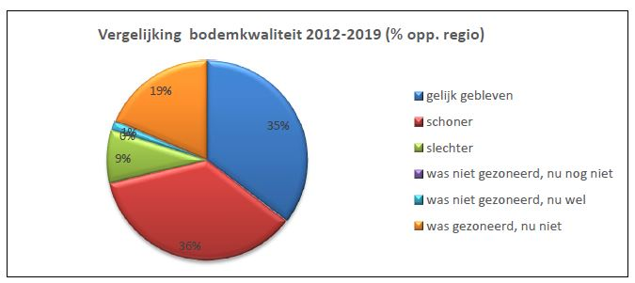
Figuur 6.1 Vergelijking bodemkwaliteitskaartzones 2012-2019
Vergelijking met de voorgaande bodemkwaliteitskaart
Een derde van het totale gebied is schoner geworden in de laatste vijf jaar en een derde is in kwaliteit gelijk gebleven. Van een klein deel (9%) is de bodemkwaliteit verslechterd. Dit betreft voornamelijk bedrijventerreinen in Diemen en oude woongebieden in Ouderkerk aan de Amstel en het oude dorp Amstelveen. Ook is een deel van de regio nu gezoneerd en in de vorige kaart niet. Omgekeerd zijn er ook enkele (landbouw)gebieden nu niet gezoneerd vanwege te weinig recente gegevens. Zie Figuur 6.1.

Wanneer de uitkomsten van de bodemkwaliteit en mogelijkheden voor hergebruik vergeleken worden met de oude bodemkwaliteitskaart blijkt dat voor het grootste deel van de regio de mogelijkheden gelijk zijn gebleven (ruim 90%). Een verandering van de bodemfunctie zorgde binnen dit gebied in sommige gevallen ook voor het gelijk blijven van de mogelijkheden. Voor het overige gebied gelden ruimere, dan wel strengere eisen.

6.6 Definitieve gebiedsindeling
De bevindingen uit par. 6.5 hebben ertoe geleid om de indeling in zones aan te passen, omdat voor sommige gebieden de bodemkwaliteit is veranderd ten opzichte van de gegevens in 2012. De nieuwe zone-indeling is gebaseerd op de huidige bodemkwaliteit, waarbij deelgebieden met een gelijke kwaliteit en bodemopbouw zijn samengevoegd. Gebieden die voldoen aan de Achtergrondwaarde zijn ingedeeld in zone 1. Zie ook de zonekaart in Bijlage 3A. In onderstaande Tabel 6.1 staat de definitieve zone-indeling van de bodemkwaliteitskaart 2019.

Tabel 6.1 Definitieve zone-indeling BKK 2019

Zone | Bodemkwaliteitsklasse bovengrond 2019 | Toelichting
1 | Achtergrondwaarde | Diemerbos, Venserpolder, Amsterdamse Bos, jonge woonwijken Amstelveen, Diemen en Uithoorn, deel Duivendrechtse Polder (Borchland), woonwijken Stommeer en Hornmeer Aalsmeer, landelijk gebied (oa Schinkelpolder, Bovenkerkerpolder, Legmeerpolder, Nes a/d Amstel), glastuinbouwgebieden, Veilinggebied Uithoorn.
2 | Wonen | Delen Over-Diemen, Duivendrecht, industriegebied Amstel (Spaklerweg), Elsrijk Amstelveen, bebouwing Aalsmeerderweg en Hornweg, jonge woonwijken Uithoorn (De Kwakel), landelijk gebied Kudelstaart.
3 | Industrie | Boerenerven langs de Amstel en polders, centrum Diemen, volkstuinparken Ouder-Amstel, bebouwing Ouderkerkerlaan, Noorddammerlaan, Legmeerdijk en Amsterdamseweg Amstelveen, zuidkant Ouderkerk a/d Amstel, Uiterweg en Oosteinderweg Aalsmeer, akkers/eilandjes Westeinderplassen.
4 | >Industrie | Oever langs Ringvaart Amsterdamse Bos, noordkant Ouderkerk a/d Amstel, Dorpscentrum, Langs de Vuurlinie (Meerlaan) Uithoorn.
1A | Achtergrondwaarde | (Toekomstige) bedrijventerreinen Aalsmeer, Amstelveen en Uithoorn
1B | Achtergrondwaarde | Grondbank Aalsmeer (Kudelstaart).

7 Meldingsprocedures ontgraven, transport en toepassen van grond
Voor initiatiefnemers die grond willen ontgraven of toepassen biedt dit hoofdstuk een overzicht van meldingsprocedures die van belang zijn om tijdens werkzaamheden aan de wettelijke vereisten te voldoen.

7.1 Digitaal Loket Omgevingsdienst Noordzeekanaalgebied
Op de website van de Omgevingsdienst Noordzeekanaalgebied (www.odnzkg.nl) kan worden doorgeklikt naar het Digitaal Loket. Meldingsformulieren voor het uitvoeren van graafwerkzaamheden in niet-ernstig en in ernstig verontreinigde grond zijn hier te vinden. Via het menu kan vervolgens worden doorgeklikt naar diverse onderwerpen en formulieren. Vervolgens wordt de melding gekoppeld aan een zaaknummer, wat gebruikt wordt bij de afhandeling van de melding. Graafwerkzaamheden die aan het Digitaal Loket kunnen worden gemeld zijn:
- Indienen BUS-melding en wijziging BUS-melding;
- Melden start en eind bodemsanering;
- Melden einddiepte bodemsanering;
- Indienen evaluatieverslag bodemsanering;
- Aanvragen beschikking op een saneringsplan;
- Indienen wijziging saneringsplan;
- Aanvragen beschikking ernst+spoed;
- Indienen monitoring/nazorgrapportage of bodemonderzoek/partijkeuring ter beoordeling;
- Indienen uitvoerings- of werkplan op basis van een raamsaneringsplan;
- Melden nieuw geval van bodemverontreiniging (art 13 Wbb);
- Melden graafwerk in niet-ernstig verontreinigde grond;
- 10 m3-melding.
7.2 Melden van toepassen van grond
Wie grond of baggerspecie gaat toepassen (ook in tijdelijke depots) moet dit ten minste vijf werkdagen van te voren melden via het Meldpunt Bodemkwaliteit van Rijkswaterstaat Bodem+ (www.meldpuntbodemkwaliteit.nl). Dit kan overigens ook via een link in het Digitaal Loket (www.odnzkg.nl). Elke melding wordt direct (elektronisch) doorgezonden naar het bevoegd gezag.

Er hoeft niet gemeld te worden in de volgende situaties:
- Toepassen van grond of baggerspecie door particulieren;
- Toepassen van grond of baggerspecie binnen een landbouwbedrijf: de grond of baggerspecie moet afkomstig zijn van een tot dat landbouwbedrijf behorend perceel, waarop een vergelijkbaar gewas wordt geteeld als op het perceel waar de grond of baggerspecie wordt toegepast;
- Verspreiden van baggerspecie uit een watergang over aan die watergang grenzende percelen;
- Toepassen van schone grond en baggerspecie (Achtergrondwaarde) in hoeveelheden kleiner dan 50 m3. Bij grotere volumes moet eenmalig de toepassingslocatie worden gemeld.
Melden toepassingen op de bodemfuncties Wonen met tuin en Plaatsen waar kinderen spelen
Toe te passen grond op de bodemfuncties ‘Wonen met tuin’ en ‘Plaatsen waar kinderen spelen’ mag niet meer dan 100 mg/kg aan lood bevatten (2x Achtergrondwaarde). In de Bbk-melding moet in dat geval worden aangegeven dat de toepassing betrekking heeft op deze bodemfuncties, zodat er door het bevoegd gezag op getoetst kan worden. De toepassingseis van maximaal 100 mg/kg aan lood geldt alleen voor een onbedekte kinderspeelplaats en de tuin van de woning.
Melden toepassingen met bodemkwaliteitskaart
Om zicht te houden op grondstromen wanneer grond wordt toegepast op basis van de bodemkwaliteitskaart moet ook het toepassen van kleine partijen (< 50 m3), waarbij de bodemkwaliteitskaart als bewijsmiddel) wordt gebruikt, altijd worden gemeld. Essentieel onderdeel van de melding is een vooraf uitgevoerde puntbronnencheck, om verdachte locaties uit te sluiten. Onderstaande Tabel 7.1 geeft in grote lijnen de meldplicht en toetsing weer, zoals vereist volgens het Besluit bodemkwaliteit.

Tabel 7.1 Meldingsplicht Besluit bodemkwaliteit

 | Meldingsplicht (bij gebruik op of in de landbodem) | Toetsing aan lokale norm of aan bodemfunctie en -kwaliteitsklasse | Kwaliteits- gegevens
Toepassen van ‘AW’-grond/baggerspecie <50 m3  (niet zijnde grond op basis van de BKK als bewijsmiddel, toepassen van BKK-grond moet altijd worden gemeld) | Nee | Nee | Ja, op basis van zorgplicht
Toepassen van ‘AW’-grond/baggerspecie >50 m3 | Ja, eenmalig | Nee | Ja, in melding
Toepassen van ‘Wonen’-grond/baggerspecie | Ja | Ja3) | Ja, in melding
Toepassen van ‘Industrie’-grond/baggerspecie | Ja | Ja3) | Ja, in melding
Toepassen van grootschalige grond/baggerspecie  > 5000 m3 1) | Ja | Zie1) | Ja, in melding
Verspreiden van baggerspecie op aangrenzend perceel | Nee | Nee | Ja, in eigen beheer
Tijdelijk opslaan2) | Ja | Alleen aan bodemkwaliteitsklasse | Ja, in melding

Grootschalige toepassingen: volume ≥ 5000 m3, laagdikte ≥ 2 m. De grond en baggerspecie mag de maximale waarden voor Industrie niet overschrijden. Afdekking moet in alle gevallen met een leeflaag van minimaal een halve meter. De kwaliteit van de leeflaag moet voldoen aan de lokale norm of generieke Maximale Waarden.
Tijdelijke opslag: Bij opslag langer dan zes maanden moet de toepassingslocatie binnen die termijn worden gemeld. Omdat er geen sprake is van gebruiksfunctie, hoeft er op landbodems niet te worden getoetst aan de bodemfunctie. Als een tijdelijke opslag plaatsvindt voorafgaand aan definitieve toepassing gelden de toetsingskaders voor die definitieve toepassing.
De toe te passen grond/baggerspecie moet voldoen aan de bij de bodemfunctie behorende lokale norm (gebiedsspecifiek) of aan de strengste norm die hoort bij de ontvangende bodem (generiek).
7.3 Melden van ontgraven in niet-sterk verontreinigde grond
Wordt in een werk meer dan 50 m3 grond ontgraven, in niet-sterk verontreinigde grond, dan moet de start van het werk worden gemeld op basis van artikel 28 van de Wet bodembescherming. Het gaat om een melding ‘graafwerkzaamheden in niet-ernstig verontreinigde grond’ via het Digitaal Loket van de Omgevingsdienst Noordzeekanaalgebied (www.odnzkg.nl). De mate van verontreiniging moet in principe worden aangetoond met een bodemonderzoek, met uitzondering van gevallen met een vrijstelling van onderzoeksplicht (zie par. 3.6).

De melding is niet nodig als de grond slechts tijdelijk wordt verplaatst en weer teruggebracht. Dat geldt ook als de ontgraven partij grond in zijn geheel, op basis van de bodemkwaliteitskaart, elders in de regio Amstelland en Meerlanden wordt toegepast (en voldoet aan de daarbij gestelde voorwaarden). In dat geval voorziet immers de bijbehorende melding op basis van het Besluit bodemkwaliteit ook in alle relevante gegevens. Is de partij ontgraven grond qua omvang groter dan 50 m3 en wordt de partij (met de bodemkwaliteitskaart) niet in zijn geheel elders in de regio Amstelland en Meerlanden toegepast (bijvoorbeeld deels naar een grondbank of hergebruik op meerdere locaties) dan is een melding op basis van artikel 28 Wbb wel verplicht.

Als er slechts sprake is van tijdelijke uitname10 van grond, die vervolgens in zijn geheel weer in het werk wordt teruggebracht, dan geldt geen volumebeperking en hoeft het werk evenmin te worden gemeld op basis van het Besluit bodemkwaliteit (art. 36, 3e lid).

7.4 Melden van transport van grond en baggerspecie
Bedrijven die afval inzamelen of vervoeren zijn verplicht om transporten met gevaarlijk afval en bedrijfsafval aan de overheid te melden. Ook afvoer van verontreinigde grond moet worden gemeld. De bestemming van de grond (meestal een inrichting) heeft een eigen verwerkingsnummer dat op transportbegeleidingsbrieven, ook wel ‘stortbonnen’ genaamd, staat vermeld. Deze begeleidingsbrief/stortbon moet voldoen aan de eisen in artikel 6 van de ‘Regeling melden bedrijfsafvalstoffen en gevaarlijke afvalstoffen’.

Bij het transporteren van bedrijfsafvalstoffen, in dit geval grond, is de chauffeur verplicht om een stortbon (begeleidingsbiljet) van die afvalstoffen bij zich te hebben. Dat geldt ook voor grondtransporten met de bodemkwaliteitskaart als bewijsmiddel. Een transport zonder stortbon is een overtreding van de Wet milieubeheer. Voor het vervoer en/of inzamelen van afvalstoffen/verontreinigde grond mag uitsluitend gebruik worden gemaakt van vervoerders of inzamelaars die op de landelijke VIHB11-lijst staan, beheerd door de Nationale en Internationale Wegvervoer Organisatie (NIWO).
Zodra een persoon (als ‘ontdoener’) bedrijfsafvalstoffen of gevaarlijke stoffen afgeeft aan een vergunninghouder (grondbank of andere milieu-inrichting), dan geeft de vergunninghouder een afvalstroomnummer mee aan de ontdoener. De vergunninghouder meldt op zijn beurt elke ontdoening aan het LMA12 (volgens artikel 10.40 Wet Milieubeheer). Een afvalstroomnummer is niet aan de orde als grond slechts wordt verplaatst van A naar B, bijvoorbeeld bij hergebruik van grond. In dat geval moet de chauffeur alleen een stortbon bij zich hebben.

Ook van het transport van niet-verontreinigde grond, in het kader van een toepassing, moet men altijd de kwaliteit, herkomst en bestemming kunnen verantwoorden met een begeleidingsbrief/biljet/bon (ketenaansprakelijkheid). Bij levering van grond ‘onder certificaat’ moet voldaan worden aan de voorwaarden uit de BRL (zoals 9313, 9321 of 9335). Wordt daar niet aan voldaan, dan is er geen sprake van een geldige milieuhygiënische verklaring en is toepassing niet toegestaan.

Voor meer informatie over de regels rondom transport van afvalstoffen kan contact worden opgenomen met het LMA (www.lma.nl). De begeleidingsbrief is tevens te downloaden via deze website.

8 Bodeminformatie en procedures

8.1 Digitaal indienen van bodemonderzoeksrapporten
Een onderzoeksrapport moet digitaal worden ingediend in XML-formaat, waardoor het gemakkelijk kan worden opgenomen in het bodeminformatiesysteem van de Omgevingsdienst Noordzeekanaalgebied. Het rapport moet, naast XML-formaat, tevens als PDF-bestand worden ingediend. Adviesbureaus die dergelijk onderzoek doen zijn daarmee vertrouwd. Het onderzoeksrapport wordt ingediend via het ‘zaaksysteem’ van het Digitaal Loket www.odnzkg.nl, samen met het aanvraagformulier, de locatiekaart en/of bouwtekeningen.
Ook bij aanvragen van omgevingsvergunningen of meldingen Activiteitenbesluit die door de individuele gemeenten worden afgehandeld is het indienen van een bodemonderzoek in XML-format (naast een PDF) verplicht.

8.2 Opvragen van bodeminformatie
De Omgevingsdienst Noordzeekanaalgebied beheert een bodeminformatiesysteem (Nazca) met informatie over de bodemkwaliteit, gegevens van bodemonderzoeken vanaf 1980 (landbodem), ondergrondse tanks en historische bedrijfsactiviteiten. Via de Nazca ‘bodemrapportagemodule’ kunnen allerlei gegevens over de kwaliteit van de bodem worden opgevraagd. Zie hiervoor http://odnzkg.nazca4u.nl/rapportage/ of klik door van www.odnzkg.nl naar -> Kaarten -> bodeminformatiekaart. Daarnaast zijn op de website van de Omgevingsdienst ook aparte themakaarten te vinden zoals lood en PFAS.
De bodemkwaliteitskaart en Nota bodembeheer is (na vaststelling) te vinden op https://www.officielebekendmakingen.nl.

9 Toezicht en handhaving

9.1 Bestuurlijk toezicht en handhaving
Bevoegd gezag
De gemeenten zijn bevoegd gezag in het kader van het Besluit bodemkwaliteit en aanvullende gemeentelijke verordeningen en beleidsregels.
De Provincie Noord-Holland is bevoegd gezag in het kader van de Wet bodembescherming.
De gemeenten Aalsmeer, Amstelveen, Diemen, Ouder-Amstel en Uithoorn en de provincie hebben de toezichts- en handhavingstaken betreffende deze regelgeving neergelegd bij de Omgevingsdienst NZKG. De directie Toezicht en Handhaving van de dienst (Bodemtoezicht, Milieutoezicht en Bouwtoezicht) maakt hierbij gebruik van de instrumenten die hen zijn toegekend in het kader van de Wet bodembescherming, Besluit bodemkwaliteit, Wet Milieubeheer, Wabo, Algemene wet bestuursrecht en Gemeentewet.

De Omgevingsdienst NZKG stemt, binnen het gestelde in de regelgeving, met de waterbeheerders af wie optreedt als leidend bevoegd gezag in situaties waarbij zowel sprake is van (verontreinigde) landbodem als waterbodem binnen één project.
Bestuurlijk toezicht en handhaving
Bestuurlijk toezicht en handhaving heeft tot doel bij te dragen aan het verhogen van het naleefgedrag van de wet- en regelgeving. Daarnaast vindt preventief verhoging van naleefgedrag plaats door middel van voorlichting, beschikbaar stellen van informatie en het aandringen op professioneel opdrachtgeverschap.
Bij toezicht vindt controle plaats of men volgens de voorschriften handelt. Bestuurlijke handhaving betekent dat er via beschikbare instrumenten voor gezorgd wordt dat voorschriften alsnog worden nageleefd (overtredingen ongedaan worden gemaakt), milieuschade wordt beperkt en hersteld en kopieergedrag van de overtreder en anderen wordt ontmoedigd om soortgelijke overtredingen te begaan.

Toezicht houdt specifiek in dat in de regio controles worden gedaan bij werkzaamheden met verontreinigde grond en bij toepassing van grond, baggerspecie en bouwstoffen. De toezichthoudende rol geldt zowel voor de vergunningverlenende fase als voor de uitvoerings- en evaluatiefase, zoals het beoordelen van:
- Onderzoeksvereisten;
- Ontvankelijkheid meldingen en beschikkingsaanvragen;
- Erkenning intermediairs;
- Start- en einde werkzaamheden;
- Sanerings- en toepassingsvoorschriften;
- Afwijkingen;
- Evaluatie en nazorg.
De volgende methoden van toezicht worden toegepast:
- Gericht toezicht op bekende (gemelde) saneringslocaties en toepassingslocaties;
- Surveillance binnen het grondgebied om niet gemelde activiteiten op te sporen;
- Administratief toezicht op ontvangen gegevens;
- Ketentoezicht in samenwerking met handhavingspartners binnen de regio.
De Omgevingsdienst NZKG wil aan de hand van de volgende stappen ongewenst gedrag afremmen en goed gedrag stimuleren.

Preventief : | Stap 1: | Informeren
 | Stap 2: | Afspraken maken
Repressief: | Stap 3: | Waarschuwen
 | Stap 4: | Straffen

Aan de hand van de methoden Risico-matrix, Tafel van Elf en Interventiekompas (van het Centrum voor Criminaliteitspreventie en Veiligheid, geïnitieerd door het Ministerie van Justitie en Veiligheid) wordt periodiek beoordeeld welke handhavingsinstrumenten het meest effectief inzetbaar zijn bij waargenomen knelpunten.

Naast de wettelijk verplichte handelingen stelt de Omgevingsdienst NZKG, binnen het beschikbare budget en capaciteit en op basis van risico’s, periodiek prioriteiten in het toezichts- en handhavingskader. Hierbij wordt rekening gehouden met kernvoorschriften, die bij niet naleven tot directe schade of onaanvaardbare risico’s kunnen leiden. Maatschappelijke normen bepalen mede de gevolgen voor het milieu, de gezondheid, onrechtmatig economisch voordeel of maatschappelijke onrust.

Voor de invulling van toezicht wordt onder meer gebruik gemaakt van de volgende handreikingen:
- Handreiking adequate bestuurlijke handhaving;
- Handhavingsuitvoeringsmethode Wbb;
- Handhavingsuitvoeringsmethode Bbk.
[Lit. 16, 17 en 18].

In het kader van toezicht is ook sprake van een oog- en oorfunctie in relatie tot andere regelgeving. In dit kader vindt onder andere samenwerking plaats met de toezichthoudende afdelingen van de Omgevingsdienst NZKG (onderdelen Milieutoezicht en Bouwtoezicht) en het Rijk (Inspectie Sociale Zaken en Werkgelegenheid (SZW; arbeidsomstandigheden), Inspectie Leefomgeving & Transport (ILT), Nederlandse Voedsel- en Waren Autoriteit (NVWA (meststoffen en grond)).

Bij het niet voldoen aan de vereisten van erkenning voor bodemintermediairs vindt door middel van een “Bodemsignaal” melding plaats bij het bevoegde gezag (Inspectie ILT). Ook de Certificerende Instelling kan in de vorm van een klacht benaderd worden.
Verder kan de Omgevingsdienst NZKG namens de provincie en gemeenten als het bevoegde gezag bestuursrechtelijke sanctiemiddelen toepassen, zoals het opleggen van een last onder dwangsom of bestuursdwang om voortzetting of herhaling van de overtreding te voorkomen.

In aanvulling op de geldende regelgeving en richtlijnen is het niet toegestaan dat de uitvoering van saneringswerkzaamheden volgens de Wet bodembescherming en/of toepassingen van grond volgens het Besluit bodemkwaliteit mogen worden gestart en uitgevoerd zonder dat daartoe:
- De vereiste procedures zijn doorlopen;
- De vereiste milieuhygiënisch kwaliteitsverantwoordelijke persoon en milieukundig begeleider op de vereiste momenten op het werk aanwezig zijn.
In deze Nota staan invullingen van beleid op basis van de Wet bodembescherming en het Besluit bodemkwaliteit. Dit betreft specifieke verduidelijkende voorwaarden, zowel verruimend als strenger. Dit wordt beschouwd als gebiedsspecifieke invulling, waarbij, als niet voldaan wordt aan de criteria en voorwaarden uit de Nota, er teruggevallen wordt op de landelijke vereisten en procedures van de Wet en het Besluit (oa. zorgplicht).

Mocht bij toezicht duidelijk worden dat niet voldaan wordt aan overige benodigde vergunningen, ontheffingen of gedogingen, dan wel het afwezig zijn van een VGM-plan (Veiligheid Gezondheid en Milieu), dan worden de daartoe van belang zijnde instanties geïnformeerd.

Bij projecten in de regio wordt, vanuit de ruimte die de Algemene Wet Bestuursrecht geeft, ook aandacht besteed aan de herkomst en de definitieve bestemming van grond en bouwstoffen. Dit kan ook leiden tot navraag en vordering van relevante gegevens bij ketenverantwoordelijken buiten de regio. Dit kunnen zijn ontgravingslocaties, (tussen)opslag, transport, verwerkende inrichtingen en toepassingslocaties. Van belang is namelijk de hele bodemketen in beeld te krijgen.
Hiertoe wordt in regionaal verband ook samengewerkt met regiogemeenten, andere Omgevingsdiensten of regionale Uitvoeringsdiensten (RUD’s), de Inspectie ILT, politie en justitie.

Naast de traditionele controle op beschikte en gemelde sanerings- of toepassingswerkzaamheden vindt steeds meer controle plaats op basis van risicogebaseerd en informatiegestuurd handhaven en toezicht. Hiertoe wordt geïnvesteerd in informatiesystemen, kennis en samenwerking. De Omgevingsdienst heeft mede daartoe het initiatief genomen om bodeminformatie uit systemen van derden te koppelen aan de informatie uit haar eigen zaaksysteem, waarmee het ontbreken van meldingen van het werken in verontreinigde grond te traceren zijn (de “Bodem-app”). Tevens wordt voor standaardsituaties ruimte geboden voor het aangaan van convenanten inclusief systeemtoezicht en kwaliteitsborging door de markt.
Meldingen tijdens uitvoeringsperiode
Bij het bevoegd gezag dient te allen tijde ter controlemogelijkheid bekend te zijn wanneer saneringswerkzaam-heden en toepassingen van grond, bagger en bouwstoffen uitgevoerd worden en wie welke bevoegdheden heeft op een werk.

Om in de regio de controle bij de uitvoering van saneringen (regulier volgens saneringsplan of volgens standaard BUS-bepalingen) te kunnen uitvoeren worden in deze Nota algemeen geldende voorwaarden gesteld ten aanzien van meldingen tijdens de uitvoeringsperiode. Deze voorwaarden betreffen:
- Startmelding;
- Wijziging startmelding;
- Melding einddiepte/bereiken saneringsdoelstelling;
- Melding wijziging;
- Werkzaamheden buiten standaard werkuren;
- Wijze van indienen;
- Taakverantwoordelijkhedenmatrix.
9.2 Strafrechtelijk handhaven
Strafrechtelijk handhaven richt zich op het zo nodig straffen van de dader voor zijn overtreding en het wegnemen van onrechtmatig verkregen voordeel.

Binnen de Omgevingsdienst NZKG wordt gebruik gemaakt van de wettelijk vastgestelde opsporingsbevoegd-heden die aan Buitengewoon Opsporingsambtenaren (BOA’s) toegekend zijn met betrekking tot opsporing en strafvervolging. Doel is door middel van opsporing vaststellen of sprake is van strafbare feiten.
Hiertoe hoort de BOA verdachten en getuigen en stelt een proces verbaal op voor het Openbaar Ministerie (OM). Het OM bepaalt eventuele vervolging en handelt deze af.

Bij de bepaling of strafvervolging aan de orde, is wordt gehandeld naar de prioritering zoals die aan de hand van kernbepalingen is aangegeven in het kader van handhavingsovereenkomsten met het OM. In het geval sprake is van betrokkenheid van gemeenten wordt geen gebruik gemaakt van de eigen BOA’s, maar worden zaken overgedragen aan de Nationale politie (Regionale Eenheid Amsterdam).

Op basis van bestuurlijke afspraken krijgt de officier van justitie afschriften van relevante bestuurlijke handhavingsbrieven (sommatie, dwangsom, bestuursdwang), bovendien heeft deze in het kader van Wetboek van Strafrecht en de Wet op de economische delicten zelfstandig de bevoegdheid strafrechtelijk op te treden onafhankelijk van het gemeentelijk-bestuurlijke traject.

10 Terminologie
Aangrenzend perceel
Perceel met minimaal één zijde grenzend aan een watergang waar zich de feitelijke plaats van baggerhandeling voordoet. Percelen die door een weg, pad of ander werk of smalle grondstrook van de watergang zijn gescheiden, worden praktisch toch als ‘aan de watergang grenzend’ beschouwd.
Achtergrondwaarden (AW)
Waarden die zijn vastgesteld op basis van de gehalten aan stoffen zoals die voorkomen in de bodem van natuur- en landbouwgronden in Nederland die niet zijn belast door lokale verontreinigingsbronnen. Partijen grond en baggerspecie die voldoen aan de achtergrondwaarden zijn daarom altijd vrij toepasbaar (voor wat betreft de chemische kwaliteit).
Activiteitenbesluit
Besluit algemene regels voor inrichtingen milieubeheer. Dit besluit bevat verplichtingen voor inrichtingen (bedrijven) ter bescherming van het milieu, waaronder verplichtingen bij uit te voeren bodemonderzoek en het herstellen van de bodemkwaliteit (sanering).
Baggerspecie
Materiaal dat is vrijgekomen uit de bodem via het oppervlaktewater, of de voor dat water bestemde ruimte, en dat bestaat uit minerale delen met een maximale korrelgrootte van 2 millimeter en organische stof in een verhouding en met een structuur zoals deze in de bodem van nature worden aangetroffen, alsmede van nature in de bodem voorkomende schelpen en grind met een korrelgrootte van 2 tot 63 millimeter.
Beschikking ernst/spoed
Een beschikking conform de Wbb waarin het bevoegd gezag vaststelt of er op een locatie sprake is van een geval van ernstige verontreiniging en of de locatie volgens het saneringscriterium met spoed moet worden gesaneerd.
Bodem
Het vaste deel van de aarde met de zich daarin bevindende vloeibare en gasvormige bestanddelen en organismen (artikel 1 Wet bodembescherming). Volgens vaste jurisprudentie is een stortlaag die voor meer dan 50% uit bodemvreemd materiaal bestaat geen bodem meer als bedoeld in de Wbb.
Bodembeheergebied
Het bodembeheergebied waarvoor het gebiedsspecifieke beleid geldt.
Bodemfuncties
Bodemfuncties beschrijven het gebruik van de bodem in het gebiedsspecifieke beleid. Het Besluit bodemkwaliteit onderscheidt zeven bodemfuncties.
Bodemfunctieklassen
De bodemfunctieklassen delen het gebruik van de bodem in. De bodemfunctieklassen in het landelijke generieke kader zijn ‘Wonen’ en ‘Industrie’. Alle overige gebieden worden ingedeeld onder ‘Landbouw/Natuur’ of worden niet ingedeeld.
Bodemkwaliteitskaart
De bodemkwaliteitskaart toont voor de meest voorkomende parameters (stoffen) de gemiddelde gehalten per deelgebied (zone) met gelijke ontstaansgeschiedenis.
Bodemvreemd materiaal
Materiaal dat zich in een partij grond bevindt en dat niet voldoet aan de definitie van grond.
Bouwaanvraag
Andere benaming voor de aanvraag van een omgevingsvergunning voor de activiteit bouwen (‘bouwvergunning’) onder de Wet algemene bepalingen omgevingsrecht (Wabo).
BUS
Besluit uniforme saneringen. Wettelijk kader voor veelvoorkomende en standaard bodemsaneringen. Voor de routinematige saneringen is geen formele goedkeuring van het bevoegde gezag vereist, maar volstaat een melding vooraf en een goedkeuring van de saneringsevaluatie na de afronding. Voor de uitvoering van de sanering gelden diverse BUS verplichtingen.
Diffuse bodemverontreiniging
Bodembelasting die niet vanuit een puntbron is ontstaan, maar door depositie vanuit de lucht of door belasting met ophoogmaterialen en/of afvalstoffen in het verleden. Komt voor over grote oppervlakten, in deze regio in de niet-ontveende Bovenlanden, de agrarische variant wordt ‘toemaakdek’ genoemd.
Gebiedsspecifiek beleid
Door de gemeente vastgesteld bodembeleid op basis van het Besluit bodemkwaliteit. Dit beleid biedt de mogelijkheid om lokaal maatwerk te leveren.
Generieke Maximale Waarden voor de klasse Industrie
Landelijk vastgestelde normen (voor stoffen) die gelden voor het generieke kader. Toe te passen grond of baggerspecie moet daaraan voldoen om te mogen worden toegepast in gebieden die de toepassingseis ‘Industrie’ hebben.
Generieke Maximale Waarden voor de klasse Wonen
Landelijk vastgestelde normen (voor stoffen) die gelden voor het generieke kader. Toe te passen grond of baggerspecie moet daaraan voldoen om te mogen worden toegepast in gebieden die de toepassingseis ‘Wonen’ hebben.
Generiek kader
Dit kader, vastgelegd in het Besluit bodemkwaliteit, geldt altijd tenzij gebiedsspecifiek beleid is vastgesteld.
Geval van ernstige bodemverontreiniging
Van een of meer stoffen in de bodem blijkt de gemiddelde gemeten concentratie hoger dan de interventiewaarde en die meting is gedaan in minimaal 25 m3 bodemvolume. Bij grondwaterverontreiniging is die meting gedaan in minimaal 100 m3 poriën-verzadigd bodemvolume.
Er zijn situaties waarbij de interventiewaarde niet wordt overschreden, maar toch sprake is van een geval van ernstige verontreiniging (in zogenaamde gevoelige situaties). Ook bij verontreinigingen met stoffen zonder formele interventiewaarde kan sprake zijn van een geval van ernstige verontreiniging. Voor bodemverontreiniging met asbest is het bovengenoemde volumecriterium niet van toepassing.
Grond
Vast materiaal dat bestaat uit minerale delen met een maximale korrelgrootte van 2 mm en organische stof in een verhouding en met een structuur zoals deze in de bodem van nature worden aangetroffen, alsmede van nature in de bodem voorkomende schelpen en grind met een korrelgrootte van 2 tot 63 millimeter, met uitzondering van baggerspecie (artikel 1 Besluit bodemkwaliteit). Hierbij speelt herkomst geen rol. Materialen als bentoniet, boorgruis en gemalenslib worden ook tot grond gerekend.
Grootschalige toepassing
In het Besluit bodemkwaliteit beschreven kader voor toepassingen van grond of baggerspecie met een minimale omvang van 5.000 m3 en een minimale toepassingshoogte van 2 meter. Er moet een leeflaag van minimaal 0,5 meter dik op de grond of baggerspecie worden aangebracht. De kwaliteit van de leeflaag moet minimaal voldoen aan eisen behorende bij de functie. Ook het gebiedsspecifieke of generieke beleid is op de leeflaag van toepassing.
Herschikken
Binnen een saneringslocatie op een andere plaats neerleggen van sterk verontreinigde grond. Herschikken is alleen mogelijk binnen een saneringsgeval (daarom wordt ook de term herschikken en niet de term hergebruik gehanteerd) en dient te worden vastgelegd in een saneringsplan. Herschikken hoeft niet apart gemeld te worden.
Interventiewaarden
Waarden voor het verontreinigingsniveau per stof of stofgroep waarboven de functionele eigenschappen van de bodem voor mens, dier of plant ernstig zijn verminderd of dreigen te worden verminderd.
Kwalibo
Staat voor kwaliteitsborging in het bodembeheer. De uitwerking is te vinden in hoofdstuk 2 van het Besluit bodemkwaliteit. Het stelt kwaliteitseisen aan de uitvoering van bodemwerkzaamheden en de integriteit van de uitvoerders.
Lokale Maximale Waarden (LMW)
Door de gemeenteraad vastgestelde normen, die aangeven aan welke (chemische) kwaliteit grond of baggerspecie moeten voldoen om te mogen worden toegepast. De Lokale Maximale Waarden fungeren tevens als terugsaneerwaarden bij bodemsanering. De gegeven waarden gelden voor een standaardbodem. Er zal een correctie moeten worden toegepast voor de gehalten lutum en organische stof.
Onverdachte locatie
Locatie zonder concrete aanwijzingen voor één of meer verontreinigende stoffen in de bodem. Dit blijkt uit vooronderzoek volgens de NEN5725.
Openbare weg
Volgens de Wegenverkeerswet: alle voor het openbaar verkeer openstaande wegen of paden met inbegrip van de daarin liggende bruggen en duikers en de tot die wegen behorende paden en bermen of zijkanten.
Overhoogte
Extra aan te brengen hoeveelheid grond, met als doel om na zetting van de ondergrond en de klink van het grondwerk de gewenste restzetting te bereiken.
Perceel
Stuk land dat bij het Kadaster staat geregistreerd, inclusief alle bebouwing. In het kader van BUS is de melder de eigenaar van een of meerdere percelen. In een Wbb-beschikking ernst-spoed worden percelen opgenomen waarop het geval van ernstige verontreiniging zich bevindt. Deze percelen worden vastgelegd in de gemeentelijke registers. Een Wbb-beschikking ernst-spoed staat niet op naam maar wordt pro forma afgegeven.
Projectmatige ontgraving
Graafwerkzaamheden die in sterk verontreinigde grond worden verricht en waarbij geen saneringsdoel wordt nagestreefd. De grens van het grondverzet wordt bepaald door het projectmatige doel, vaak het realiseren van een bouwwerk.
Risicogrenswaarde
Waarde voor een stof waarboven sprake kan zijn van een humaan risico. Deze waarde is afhankelijk van de bodemfunctie.
Risicotoolbox
Door het RIVM ontwikkeld instrument om te bepalen of bij een gekozen Lokale Maximale Waarde sprake is van risico’s. Het gebruik van de Risicotoolbox is verplicht bij het opstellen van gebiedsspecifiek beleid.
Saneringscriterium
Methodiek conform de Wbb, waarbij locatiespecifiek wordt getoetst of er sprake is van onaanvaardbare risico's voor de mens (gezondheidseffecten), voor het ecosysteem (bio-accumulatie, doorvergiftiging, bedreiging van soorten en natuurlijke processen), en/of van risico's van verspreiding van verontreiniging. Het Saneringscriterium is vastgelegd in de Circulaire Bodemsanering 2013. Op basis van de vastgestelde risico's wordt bepaald of maatregelen (beheersen, saneren) al dan niet met spoed moeten worden uitgevoerd.
Saneringsdoelstelling
Bij overschrijding van het saneringscriterium dient een bodemsanering plaats te vinden. In het saneringsplan moet worden aangegeven wat het doel van de sanering is en welke ‘terugsaneerwaarden’ daarbij horen.
Saneringslocatie
Locatie waarop een saneringsplan of een BUS-melding betrekking heeft.
Sanscrit
Het rekenmodel Sanscrit (afkorting van Saneringscriterium) is een landelijk webbased computerprogramma om risico’s als gevolg van bodemverontreiniging te bepalen. De modelberekeningen in Sanscrit worden uitgevoerd op basis van de gegevens van het Nader Onderzoek en geven een locatiespecifieke inschatting van de risico's voor de mens, voor het ecosysteem en de risico's ten gevolge van de verspreiding van verontreinigde grond en grondwater.
Standaardbodem
Een modelmatige bodem met vaste percentages van het lutumgehalte (25%) en het organisch stofgehalte (10%), bedacht om toetsingswaarden voor individuele stoffen te kunnen bepalen.
Stand-still principe
Uitgangspunt waarbij geldt dat de kwaliteit van een bepaalde milieucomponent, bijvoorbeeld bodem, als gevolg van voorgenomen activiteiten niet mag verslechteren. Onder het Besluit bodemkwaliteit geldt het stand-still principe voor het hele bodembeheergebied. Zolang grondverzet uitsluitend plaatsvindt met grond uit hetzelfde beheergebied wordt voldaan aan dit principe.
Toepassen
Grond of baggerspecie aanbrengen met het doel op te hogen, aan te vullen, te verbeteren (na bewerking) te verondiepen of om civiel werk mee te construeren.
Tijdelijke opslag
Tijdelijke opslag van grond en/of baggerspecie is opslag van beperkte duur op een plaats (A) voorafgaand aan gebruik in een nuttige toepassing op een plaats (B). Zie art. 35 van het Besluit bodemkwaliteit.
Tijdelijke uitname (Besluit bodemkwaliteit)
Het tijdelijk verplaatsen, of uit de toepassing wegnemen, van grond of baggerspecie en deze vervolgens zonder te bewerken op of nabij dezelfde plaats, en onder dezelfde condities, opnieuw in de toepassing aanbrengen.
Tijdelijk uitplaatsen (Besluit Uniforme Saneringen)
Het na uitplaatsen zoveel mogelijk terugbrengen van de tijdelijk uitgeplaatste grond in hetzelfde ontgravingsprofiel, onder dezelfde bodemomstandigheden, zonder dat de grond een bewerking heeft ondergaan en eventueel het van de locatie afvoeren van de overtollige verontreinigde grond.
Verdachte locatie
Locatie met concrete aanwijzingen voor één of meer verontreinigende stoffen in de bodem. Dit blijkt uit vooronderzoek volgens de NEN5725.
Vooronderzoek/puntbronnencheck
Onderzoek met als doel informatie te verzamelen over het vroegere en huidige gebruik van een locatie, gericht op het vinden van mogelijke bronnen van bodemverontreiniging die de locatie met één of meer stoffen kunnen hebben verontreinigd.
Watergang (in relatie tot aangrenzend perceel)
Een fysiek afgebakende watergang (bijvoorbeeld door dammen, stuwen, gemalen e.d.), dan wel uitmondend in een ander type watergang (bijv. vaart, boezem, wetering, kanalen, plassen, etc.). Een watergang mag voor wat betreft ‘aangrenzend’ ook gezien worden als één geheel ingericht en functionerend stelsel van gelijke watergangen, zoals meerdere sloten binnen hetzelfde peilgebied.
Weilanddepot
Opslag van baggerspecie op aangrenzend perceel voor maximaal 3 jaar, waarbij de kwaliteit van de baggerspecie voldoet aan de normen voor verspreiding over aangrenzende percelen.

11 Literatuur

Besluit bodemkwaliteit.
Regeling bodemkwaliteit.
Handreiking Besluit bodemkwaliteit, SenterNovem-Bodem+, Den Haag, december 2007.
Richtlijn Bodemkwaliteitskaarten, NEN, 3 september 2007, incl. wijzigingsblad dd 1 januari 2016.
NOBO: Normstelling en bodemkwaliteitsbeoordeling – Onderbouwing en beleidsmatige keuzes voor de bodemnormen in 2005, 2006 en 2007. VROM, december 2008.
Ken uw (water)bodemkwaliteit, de risico’s inzichtelijk. Grontmij (in opdracht van SenterNovem-Bodem+ en RWS-DWW), kenmerk 3BODM0704, september 2007.
Uitspraak Raad van State, afdeling bestuursrechtspraak in geding inzake aantreffen puin en asbest in grond (ECLI:NL:RVS:2016:3064), november 2016.
Watergebiedsplan Westeramstel, Waterschap Amstel Gooi en Vecht, kenmerk 17.061004/17.0444, 5 september 2017.
Provinciale Milieuverordening Noord-Holland, 12 november 2018.
Diffuse loodverontreiniging in de bodem – advies voor een gemeenschappelijk beleidskader, RIVM, rapport 2015-0204, 25 januari 2016.
NEN5725 – Bodem – Landbodem – Strategie voor het uitvoeren van milieuhygiënisch vooronderzoek, NEN, 1 oktober 2017.
NEN5740 – Bodem – Landbodem - Strategie voor het uitvoeren van verkennend bodemonderzoek – Onderzoek naar de milieuhygiënische kwaliteit van bodem en grond, NEN, 1 april 2016.
NEN5707 – Bodem – Inspectie en monsterneming van asbest in bodem en partijen grond, NEN, 1 december 2017.
NEN5896 – Kwalitatieve analyse van asbest in materialen met polarisatiemiscroscopie, NEN, 1 mei 2003.
NEN5897 – Inspectie en monsterneming van asbest in bouw- en sloopafval en recyclinggranulaat, NEN, 1 december 2017.
Handreiking adequate bestuurlijke handhaving Wbb. SIKB, Gouda, oktober 2006.
Handhavingsuitvoeringsmethode Wbb (HUM Wbb). SIKB, Gouda, november 2010.
Handhavingsuitvoeringsmethode Bbk (HUM Bbk). SenterNovem-Bodem+, Den Haag, oktober 2009.
Handreiking aanpak asbestincidenten. Instituut Fysieke Veiligheid, Arnhem, 12 december 2016.
Statistische analyse van de relatie puin in de bodem en de aanwezigheid van asbest. TNO, rapport 2018 R10825. Utrecht, 15 augustus 2018.
Beleidsregel PFAS Noord-Holland, Provinciaal Blad nr. 7634 van 20 november 2019.
Tijdelijk handelingskader voor hergebruik van PFAS-houdende grond en baggerspecie. IenW, 1 december 2019.
Beleidsregels PFAS gemeente Aalsmeer, Aalsmeer, 26 januari 2018.
Beleidsregels PFAS gemeente Amstelveen, Amstelveen, 2 augustus 2018.
Beleidsregel PFOS en PFOA gemeente Amsterdam, Amsterdam, 6 augustus 2018.
Beleidsregel PFOS en PFOA gemeente Haarlemmermeer, Haarlemmermeer, 15 januari 2019.
Handreiking aanpak asbestincidenten. Instituut Fysieke Veiligheid, Arnhem, 12 december 2016.

Vastgesteld door de gemeenteraad van Diemen d.d. 30 januari 2020

Bijlage 1 Risico’s gebiedsspecifiek beleid
Risico’s bij gebiedsspecifiek beleid
In het gebiedsspecifieke kader worden er 7 bodemfuncties onderscheiden, met elk een bepaald beschermings-niveau. Deze bescherming wordt voor humane risico’s bepaald door het feit of er veel of weinig bodemcontact is.
Bij veel bodemcontact moet de concentratie aan stoffen lager zijn dan wanneer er weinig bodemcontact is. Bij ecologische risico’s wordt het beschermingsniveau bepaald door het feit of de verontreiniging invloed heeft op het ecosysteem. Er kan gekozen worden voor een hoog, gemiddeld of laag ecologisch beschermingsniveau. Ook speelt de mate van doorvergiftiging een rol (Lit. 5 en 6).
Per zone is bekeken voor welke bodemfuncties welk beschermingsniveau vereist is om humane en ecologische risico’s te beperken of te voorkomen (zie Tabel B1.1).

Tabel B1.1 Beschermingsniveau’s per bodemfunctie

Zone | bodemfunctie | Humaan Mate bodem-contact | Humaan Mate gewas-consumptie | Ecologie Beschermings-  niveau | Ecologie doorvergiftiging
1, 2 en 3 | Wonen met tuin  Plaatsen waar kinderen spelen  Moestuinen/volkstuinen  Landbouw  Natuur  Groen met natuurwaarden  Ander groen, bebouwing, infrastructuur en industrie | veel  veel  veel  veel  weinig  weinig  weinig | beperkt  geen  gemiddeld  beperkt  geen  geen  geen | gemiddeld  gemiddeld  gemiddeld  hoog  hoog  matig  matig | nvt  nvt  nvt  gemiddeld  hoog  nvt  nvt
4 | Wonen met tuin  Plaatsen waar kinderen spelen  Natuur  Groen met natuurwaarden  Ander groen, bebouwing, infrastructuur en industrie | weinig  weinig  weinig  weinig  weinig | geen  geen  geen  geen  geen | matig  matig  hoog  matig  matig | nvt  nvt  hoog  nvt  nvt
1A en 1B | Ander groen, bebouwing, infrastructuur en industrie | weinig | geen | matig | nvt

Bij de keuze van een beschermingsniveau wordt er vanuit gegaan dat de bodem in de gebieden met een oudstedelijke, dichte bebouwing anders gebruikt wordt dan in de naoorlogse gebieden met grotere tuinen en moestuinen. In de eerstgenoemde gebieden is sprake van extensief gebruik van de tuin, er is weinig bodemcontact en er vindt geen gewasconsumptie uit eigen tuin plaats. Op plaatsen waar kinderen spelen is weinig bodemcontact omdat de kinderspeelplaatsen in deze gebieden vrijwel allemaal zijn afgedekt.
Berekeningen Risicotoolbox
Grond afkomstig van zones en/of dieptelagen met een klassificering ‘industrie’ mag volgens het Besluit bodemkwaliteit (onder voorwaarden) zonder onderzoek worden hergebruikt. Echter, wanneer de P95 boven de interventiewaarde ligt, bestaat er kans dat sterk verontreinigde grond wordt toegepast, wat mogelijk een humaan risico oplevert. In de toplaag en de diepe laag van zone 3 en 4 ligt het 95-percentiel voor een aantal stoffen (o.a. lood) boven de interventiewaarde. Voor de toplaag en diepe laag van zone 3 geldt dat het gemiddelde en de P80 op ‘industrie’ ligt, de grond komt hiermee evt. voor hergebruik in aanmerking zonder bodemonderzoek. Om te onderzoeken voor welke bodemfuncties eventueel een humaan risico zou kunnen optreden wanneer deze grond vrij wordt toegepast, zijn berekeningen gedaan met de Risicotoolbox . Zie Tabel B.1.2.
Bij de functies ‘wonen met tuin’, ‘plaatsen waar kinderen spelen’, ‘landbouw’ en ‘moestuin/volkstuin’ kan er sprake zijn van een humaan risico bij toepassing van grond uit deze zones. Daarom moet de grond voor een geplande toepassing op deze functies eerst worden onderzocht en getoetst aan de toepassingseis. Voor toepassing van deze grond op deze functies moet sowieso al een onderzoek worden gedaan, omdat het gemiddelde van de BKK-zone (industrie) niet voldoet aan de toepassingseis van deze bodemfunctie (AW en wonen).

Er kunnen tevens ecologische risico’s optreden bij toepassen van industriegrond uit zone 3. Deze worden voor bovengenoemde bodemfuncties al beperkt door geen grondverzet zonder onderzoek te laten plaatsvinden. Voor de bodemfuncties ‘groen met natuurwaarden’, ‘natuur’, en ‘ander groen, bebouwing, infrastructuur en industrie’ zijn ecologische risico’s ook niet uit te sluiten, maar deze zijn niet onaanvaardbaar. Het gaat immers om bestaande verontreinigingen die nu ook al in het gebied aanwezig zijn. Voor aanvoer van grond moet voldaan worden aan de toepassingseisen.

Tabel B.1.2 Risicobeoordelingen bij verschillende bodemfuncties op basis van (biobeschikbaarheid lood 0,74, standaardbodem (h=10, l=25), pH=6,5, (getallen geven risico-index aan, getal > 1 betekent dat er sprake is van risico’s)

Bodemfunctie | Humane risico’s (LOOD) |  | Ecologische risico’s
 | Zone |  | Zone
 | 3 top | 3 diep | Stof | 3 top | 3 diep
Wonen met tuin | 2,04 | 2,22 | Kobalt  Koper  Lood  Nikkel  Zink  Som-PAK  Min. olie | geen  4,13  2,6  1,87  5,67  5,29  3,96 | 1,11  4,11  2,83  2,1  6,02  6,62  4,94
Plaatsen waar kinderen spelen | 1,5 | 1,63 | Kobalt  Koper  Lood  Nikkel  Zink  Som-PAK  Min. olie | geen  4,13  2,6  1,87  5,67  5,29  3,96 | 1,11  4,11  2,83  2,1  6,02  6,62  4,94
Moestuin/volkstuin | 4,65 | 5,05 | Kobalt  Koper  Lood  Nikkel  Zink  Som-PAK  Min. olie | geen  4,13  2,6  1,87  5,67  5,29  3,96 | 1,11  4,11  2,83  2,1  6,02  6,62  4,94
Landbouw | 2,04 | 2,22 | Cadmium  Kobalt  Koper  Lood  Kwik  Nikkel  Zink  Som-PAK  Min. olie | 1,5  geen  4,13  2,6  1,69  1,87  5,67  5,29  3,96 | 1,42  1,11  4,11  2,83  1,81  2,1  6,02  6,62  4,94
Groen met natuurwaarden | geen | geen |  | 1,5  geen  4,13  2,6  1,69  1,87  5,67  5,29  3,96 | 1,42  1,11  4,11  2,83  1,81  2,1  6,02  6,62  4,94
Natuur | geen | geen | Cadmium  Kobalt  Koper  Lood  Kwik  Nikkel  Zink  Som-PAK  Min. olie | 3  geen  5,58  10,9  9,33  2,09  8,1  24  3,96 | 2,83  2,6  5,55  11,9  10  2,34  8,59  30  4,94
Ander groen, bebouwing, infrastructuur en industrie | geen | geen | Koper  Lood  Zink  Som-PAK  Min. olie | 1,17  1,01  1,58  geen  1,5 | 1,17  1,1  1,67  1,13  1,88

Bijlage 2 De bodemfunctiekaart

De bodemfunctiekaart speelt een rol bij het toepassen van grond. Bodemfunctie en bodemkwaliteit bepalen de toepassingseis in dit kader, de strengste van deze twee is bepalend voor de toepassingseis.
Sommige gebieden in de bodemfunctiekaart zijn ingedeeld onder Landbouw/Natuur vanwege de kwetsbaarheid voor bodemverontreiniging. Bijvoorbeeld het landelijk gebied (veenweidegebied, polders) is op de bodemfunctiekaart aangeduid als Landbouw/Natuur. Maar ook andere gebieden waarin eventuele bodemverontreiniging risico’s kan opleveren voor mensen, dieren of gewassen zijn aangeduid als Landbouw/Natuur, zoals bijvoorbeeld de kassengebieden, de volkstuin- en schooltuincomplexen en ecologisch waardevolle gebieden.
De consequentie hiervan is dat in het generieke kader de kwaliteit van aan te brengen grond moet voldoen aan de Achtergrondwaarde. Omdat de bodemkwaliteit in deze gebieden over het algemeen voldoet aan de Achtergrondwaarde (stand-still principe) heeft dit geen ingrijpende gevolgen voor het grondverzet. In een derde deel van deze gebieden zijn er te weinig gegevens om de bodemkwaliteit vast te stellen.
De betreffende gebieden zijn weergegeven in Tabel B2.1.
De functieklassen wonen en industrie
Er is voor gekozen om binnen de regio alle gebieden met woondoeleinden (inclusief de boerenerven) in te delen in de functieklasse Wonen, ook al is er soms sprake van weinig bodemcontact door de mens (bij wonen zonder tuin). Stadsparken en sportvelden vallen ook onder wonen, behalve als ze ecologisch waardevol zijn of vallen binnen de Provinciale Ecologische Hoofdstructuur (PEHS), tegenwoordig Natuurnetwerk Nederland (NNN) genoemd of Groene As.
Bedrijventerreinen, rijks- en hoofdverkeerswegen en de bodem onder spoorwegen en rangeerterreinen, inclusief bermen, zijn ingedeeld onder Industrie. Overige infrastructuur is vanwege het detailniveau niet op de kaart ingetekend, maar valt eveneens onder de bodemfunctieklasse Industrie.

Tabel B2.1 Gevoelige gebieden

Gemeente /  dorp | Zone | Bodem-kwaliteits-klasse | Gebruik
Amstelveen | 1 | AW | Schooltuinen Bankrasflora, Middenhoven, Amstelflora en Akkerbloem  Volkstuincomplex De Duiker, Langs de Akker en Nesserlaan  Amsterdamse Bos  Landelijk gebied (Bovenkerkerpolder, Legmeerpolder, Middelpolder onder Amstelveen, Nes a/d Amstel)
 | 4 | >Industrie | Oever Ringvaart Haarlermmermeer (Amsterdamse Bos), stukje bij rotonde Colijnweg-Schipholweg (Amsterdamse Bos)
 | Te weinig | - | Landelijk gebied (Middelpolder)
Ouder-Amstel | 2 | Wonen | Landelijk gebied Duivendrecht
 | 3 | Industrie | Volkstuin Natuurgenot, De Federatie en Nieuw Vredelust
 | Te weinig | - | Landelijk gebied Ouderkerk aan de Amstel (Groot-Duivendrechtse polder, Klein-Duivendrechtse polder, polder De Nieuwe Bullewijk  Landelijk gebied (Polder de Ronde Hoep, Holendrechter- en Bullewijkerpolder)  Groengebied rondom De Poel  Groengebied rondom Ouderkerkerplas
Diemen | 1 | AW | Buurtmoestuin Sweetgrass in de Polder  Diemerbos  Landelijk gebied (Overdiemen, Gemeenschapspolder, Overdiemerpolder, Stammerdijk)  Penbos  Natuurpark Spoorzicht
 | 3 | Industrie | Buurtmoestuin de Prinses op de Erwt en de Harmonie  Volkstuin Ontspanning na Arbeid (ONA)
 | Te weinig | - | Landelijk gebied (Diemerpolder, deel Overdiemerpolder, PEN-eiland)
 | gesaneerd | leeflaag | Diemerpolder
Aalsmeer | 1 | AW | Schinkelbos  Landelijk gebied (Schinkelpolder)
 | 3 | Industrie | Landelijk gebied (eilandjes in Westeinderplassen en ten noorden van de Uiterweg)  Kassengebied  Eilandjes Molenpoel en bij Oosteinderweg
Uithoorn | 1 | AW | Kassengebied en landelijk gebied Kudelstaart
 | 2 | Wonen | Landelijk gebied (Meerwijk, De Banken, Noorder Legmeer- en Thamerpolder
 | 3 | Industrie | Landelijk veenweidegebied De Kwakel  Landelijk gebied (Uithoornsche polder)  Eilandjes in Zijdelmeer  Volkstuin Achter de Vuurlijn (De Kwakel)

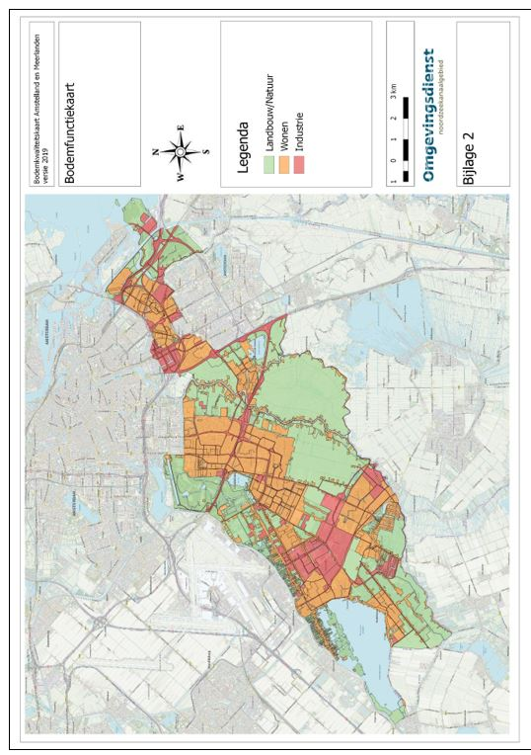

Bijlage 3 De bodemkwaliteitskaart
Voorwaarden voor gebruik van de bodemkwaliteitskaart
Aan het gebruik van een bodemkwaliteitskaart als milieuhygiënische verklaring voor de kwaliteit van de grond is een aantal voorwaarden verbonden. Deze luiden als volgt:
- De bodemkwaliteitskaart moet zijn opgesteld overeenkomstig de Richtlijn bodemkwaliteitskaarten, sept. 2007 en wijziging per 1-4-2011 [Lit. 4];
- De locatie van herkomst moet onderdeel uitmaken van de bodemkwaliteitskaart;
- De ontgravingsdiepte moet in overeenstemming zijn met de laagdikte die door de bodemkwaliteitskaart wordt beschreven;
- Als de partij grond/baggerspecie ook is voorzien van een geldig ander bewijsmiddel (partijkeuring, erkende kwaliteitsverklaring) dan geldt dat andere bewijsmiddel als milieuhygiënische verklaring, omdat deze een directere uitspraak doet over de kwaliteit van de betreffende partij grond of baggerspecie.
- Als de 95-percentielwaarde van de zone van herkomst groter is dan de Interventiewaarde, moet via invoer van de 95-percentielwaarde in de risicotoolbox zijn vastgesteld dat op de locatie van toepassing bij die 95-percentielwaarde geen overschrijding van het saneringscriterium plaatsvindt. Is dat wel het geval dan moet de toe te passen grond een aanvullend onderzoek ondergaan.
- Wanneer tijdens de uitvoering afwijkingen worden geconstateerd door onvoorziene omstandigheden, waardoor alsnog sprake is van een verdachte locatie (bijvoorbeeld als gevolg van activiteiten of waarnemingen) is de bodemkwaliteitskaart niet van toepassing en moet alsnog aanvullend onderzoek worden gedaan.
De bodemkwaliteitskaart is opgesteld volgens de acht stappen in de Richtlijn Bodemkwaliteitskaarten (sept 2007). De stappen zijn niet precies zo genoemd in deze Nota, maar zijn wel gebruikt in het proces.
Voorbereiding en bewerking data
Ter voorbereiding van de data zijn de bodemonderzoeken, die zijn uitgevoerd sinds 2013, ingevoerd in het bodemGIS Nazca. Met deze nieuwe gegevens, inclusief de oude gegevens vanaf 1999 (die er alleen in kunnen blijven als geen veranderingen zijn opgetreden), zijn de berekeningen van gehalten opnieuw uitgevoerd. Hiervoor is de data eerst bewerkt volgens de hieronder beschreven stappen:
- Gegevens van locatiespecifieke verontreinigingen, zoals bijvoorbeeld minerale olieverontreinigingen bij een tankstation, zijn niet meegenomen aangezien zij geen beeld geven van de algemene diffuse bodemkwaliteit in dat gebied;
- Gegevens van nadere onderzoeken, saneringsonderzoeken, tankonderzoeken, saneringsevaluaties en monitoringen zijn buiten beschouwing gelaten, omdat dit onderzoeken zijn die zich concentreren op een locatiespecifieke verontreiniging en ze niet de diffuse achtergrondwaarde vertegenwoordigen;
- Alle geschikte gegevens zijn per zone onderverdeeld in drie bodemlagen, namelijk de toplaag (maaiveld – 0,5 m-mv), dieptelaag (0,5 – 2,0 m-mv) en de laag dieper dan 2 meter (>2,0 m-mv);
- Gehalten beneden de detectielimiet zijn vervangen door een bruikbaar gehalte bestaande uit de detectielimiet x 0,7;
- Oude gegevens, van vóór 2013 zijn in principe niet meegenomen in de berekeningen. Deze gegevens zijn zo oud dat ze geen betrouwbaar beeld meer geven. Alleen op enkele plekken, waar geen nieuwere gegevens van de bodemkwaliteit beschikbaar zijn en er geen bouwactiviteiten hebben plaatsgevonden is data ouder dan 2013 nog gebruikt;
- De gegevens zijn weergegeven op kaart. Van alle geschikt bevonden monsters zijn de coördinaten bepaald en zijn de analyses getoetst aan de Achtergrondwaarden en de Maximale Waarden voor de kwaliteitsklassen Wonen en Industrie.
Indeling in deelgebieden
Om een gebied in te delen in bodemkwaliteitszones wordt gekeken naar enkele criteria die de bodemkwaliteit in een gebied bepalen en duidelijk verschillen van andere gebieden of wijken in de stad. Voor de regio Amstelland en Meerlanden zijn deze criteria:
- Bodemopbouw (o.a. wel of niet opgehoogd);
- Ophooggeschiedenis;
- Gebruik van de bodem (wonen, industrie, landelijk gebied).
Om te toetsen of de zones van de vorige BKK nog juist zijn, zijn getoetste bodemonderzoeken bekeken om te zien of er gebieden binnen een zone waren met duidelijk hogere of lagere gehalten. In enkele gevallen leidde dat tot een aanpassing van de zone-grens of afsplitsing van een deel van een zone. De indeling in deelgebieden is, behalve op de kaart, ook weergegeven in tabellen in Bijlage 3A.
Bodemkwaliteitsklassen per zone
Met behulp van de oude (aangepaste) bodemkwaliteitskaarten zijn berekeningen gemaakt van de achtergrondgehalten per deelgebied om de bodemkwaliteit met de nieuwste data te bepalen. Per bodemlaag en zone zijn berekeningen gedaan voor de volgende stoffen: metalen (barium, cadmium, kobalt, koper, kwik, lood, molybdeen, nikkel, zink), PAK (polycyclische aromatische koolwaterstoffen), PCB’s (som 7) en minerale olie. De uitkomsten zijn getoetst aan de Achtergrondwaarden en de Maximale Waarden voor de kwaliteitsklassen Wonen en Industrie. De volgende statistische parameters zijn bepaald: gemiddelde, 5-, 25-, 50-, 75-, 80- en 95-percentielwaarde, heterogeniteitsindex, laagste waarde, hoogste waarde en aantal waarnemingen.
De waarden zijn omgerekend naar standaardbodem (25% lutum en 10% humus) om de resultaten van verschillende bodems en zones onderling vergelijkbaar te maken. De resultaten bleken in sommige gevallen af te wijken van eerdere bodemkwaliteitskaarten. Zones met vergelijkbare kwaliteit zijn samengevoegd, waardoor 4 bodemkwaliteitszones ontstonden, waarvan bovenstaande statistische parameters zijn bepaald. De uitkomst (eindoordeel) van deze toetsing is weergegeven in Tabel B3.1. De uitkomst van deze tabel heeft als basis gediend voor het bepalen of gebiedsspecifiek beleid nuttig kan zijn.
Uit de kaarten blijkt dat meer dan de helft van de regio in zone 1 valt en dus schoon is (de grond voldoet aan de Achtergrondwaarde). Echter, een kwart van het gebied is niet gezoneerd (te weinig gegevens of infrastructuur).
In zone 2, met kwaliteit Wonen, voldoet ruim een derde van het grondgebied niet aan de bodemfunctie Landbouw/Natuur. Dit betreft het landelijk gebied van de Duivendrechtse Polder en delen van het landelijk gebied in Uithoorn (Meerwijk, De Banken, Noorder Legmeer- en Thamerpolder).
Het grootste deel van zone 3 voldoet niet aan de bodemfunctie, meer dan driekwart van het gebied heeft de bodemfunctie Landbouw/Natuur of Wonen. Het betreft hier onder andere enkele woonwijken in De Kwakel, delen van Ouderkerk aan de Amstel, de oudere woonwijken van Amstelveen en Diemen, de volkstuinparken in Ouder-Amstel en de eilandjes in de Westeinderplassen.

Tabel B3.1 Eindoordeel bodemkwaliteitszones (toplaag (mv tot 0,5 m-mv), diepe laag (0,5 tot 2,0 m-mv) en oorspronkelijk maaiveld (dieper dan 2,0 m-mv)
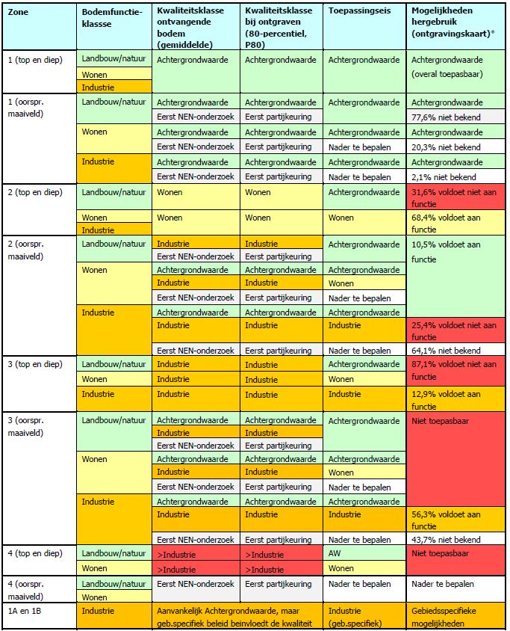
* Grond afkomstig uit de betreffende zone (zie ontgravingskaart, Bijlage 3C en Bijlage 5 (op basis van P80) is volgens deze kolom in de eigen zone of elders toe te passen (bijv. zone 2 heeft kwaliteit wonen, het deel van het grondgebied van deze zone met de functie wonen kan deze kwaliteit grond ontvangen)).
Betrouwbaarheid en statistische kentallen
De Richtlijn schrijft voor dat, om een voldoende betrouwbaar beeld van de bodemkwaliteit van een gebied te hebben, de zones tenminste aan de volgende voorwaarden moeten voldoen:
- Van elke zone en bodemlaag moeten tenminste 20 meetgegevens bekend zijn. Van elk niet-aaneengesloten deel van een zone moeten tenminste 3 meetgegevens beschikbaar zijn;
- In elke zone moeten de gegevens voldoende verspreid liggen zodat, als een gebied in 20 gelijke vlakken wordt verdeeld, er in tenminste 10 vlakken één of meer waarnemingen zijn;
- Er zijn geen gebieden in een zone met duidelijk afwijkende gehalten of op- of aflopende gehalten.
Van enkele gebieden is het nodig gebleken om aanvullende bodemonderzoeksgegevens te verzamelen. Dit is gebeurd door voornamelijk oudere bodemonderzoeken te selecteren van locaties waar geen bouwactiviteiten, of andere activiteiten in de bodem hebben plaatsgevonden.
In de zones waar sprake is van voldoende gegevens zijn deze ook voldoende gelijkmatig verspreid.

Ondanks het feit dat de indeling van zones zo is gekozen dat binnen een gebied een vergelijkbare bodemkwaliteit kan worden verwacht, is er binnen de zone toch een bepaalde mate van variabiliteit aanwezig. De meeste gehalten zullen rond het gemiddelde liggen, maar er zijn ook hoge en lage gehalten. De percentielwaarde, bijvoorbeeld het 80-percentiel (P80), geeft het getal aan waar 80% van de gehalten onder ligt.

Bijlage 3A t/m 3D Kaarten BKK

3A-1 | Zonekaart (toplaag en diepe laag (tot 2,0 m-mv)
3A-2 | Zonekaart oorspronkelijk maaiveld (vanaf 2,0 m-mv)
3B | Bodemkwaliteitskaart op basis van gemiddelde per zone (3 dieptetrajecten)
3C | Ontgravingskaart op basis van 80-percentielwaarde (3 dieptetrajecten)
3D | Toepassingskaart (3 dieptetrajecten)

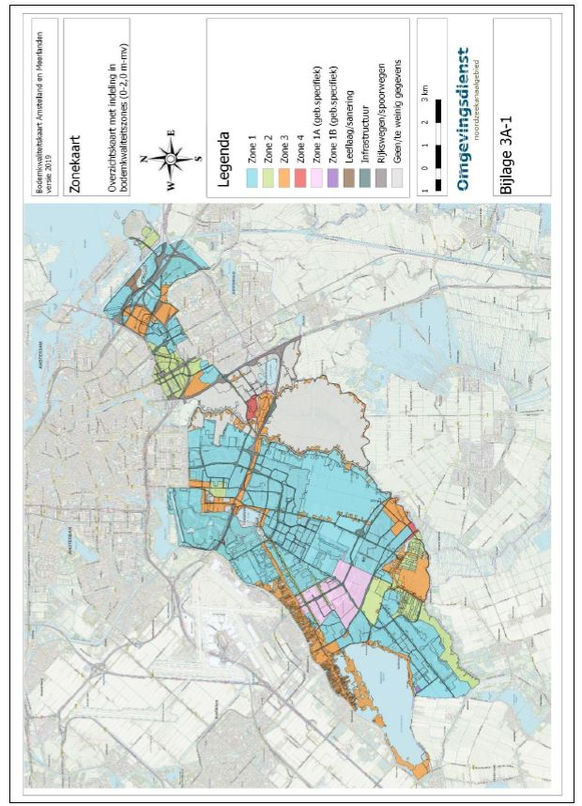
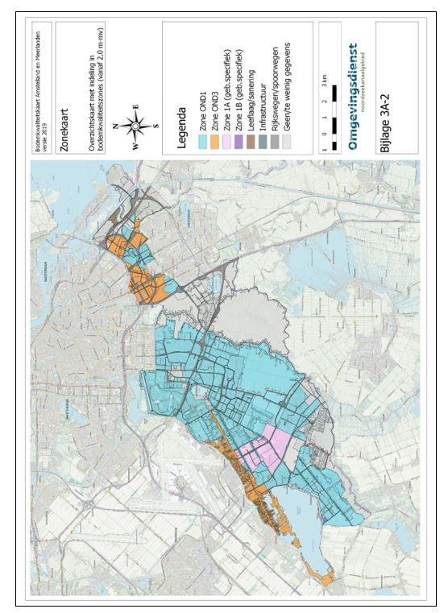
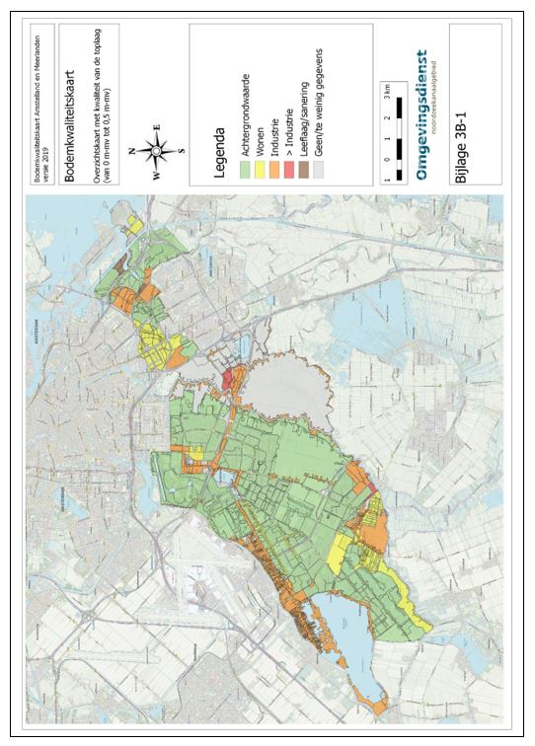
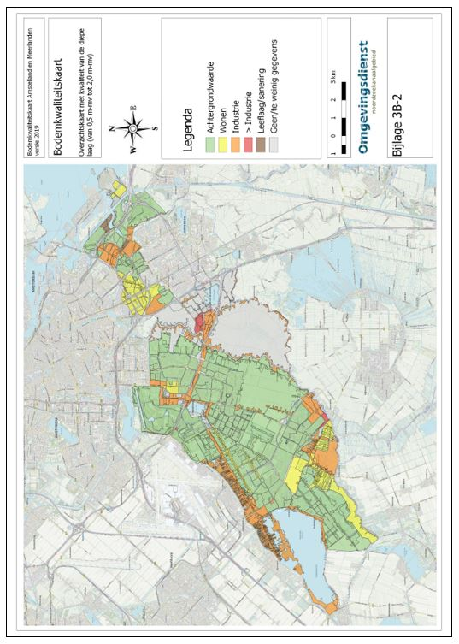
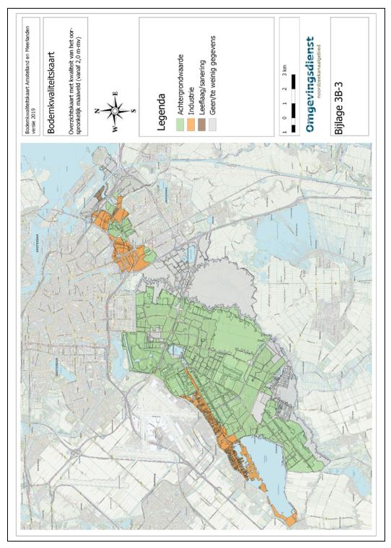
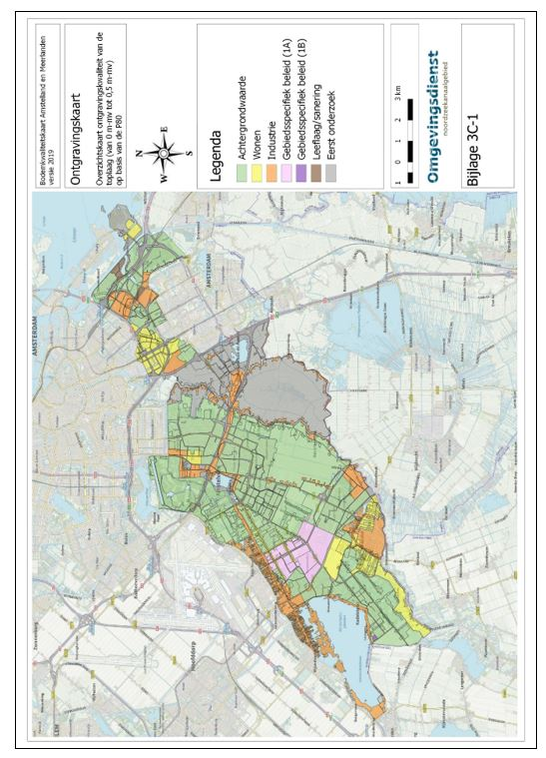
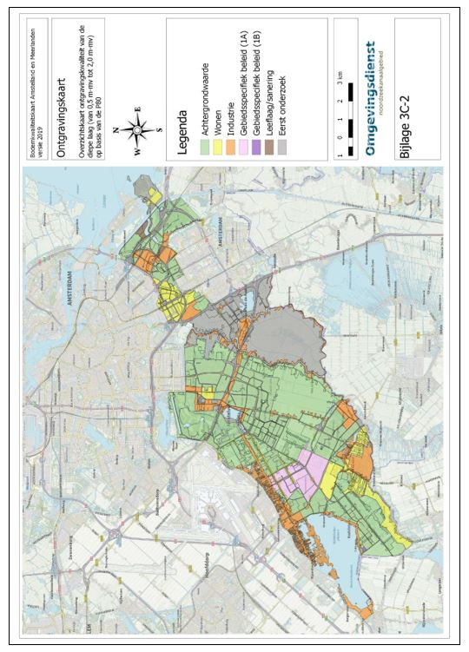
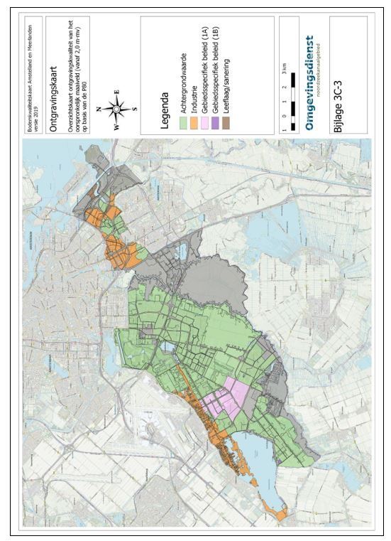
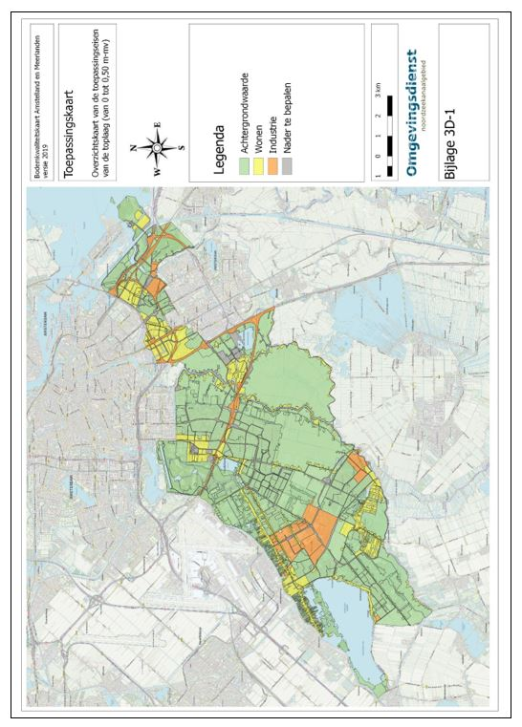
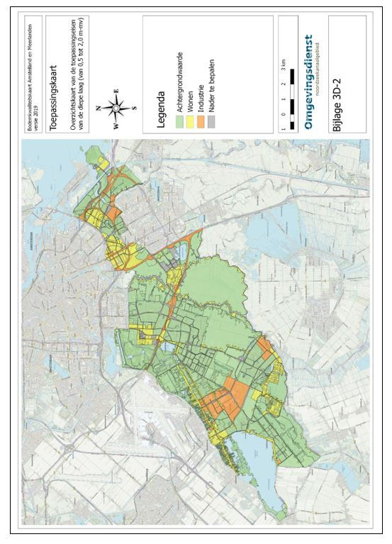
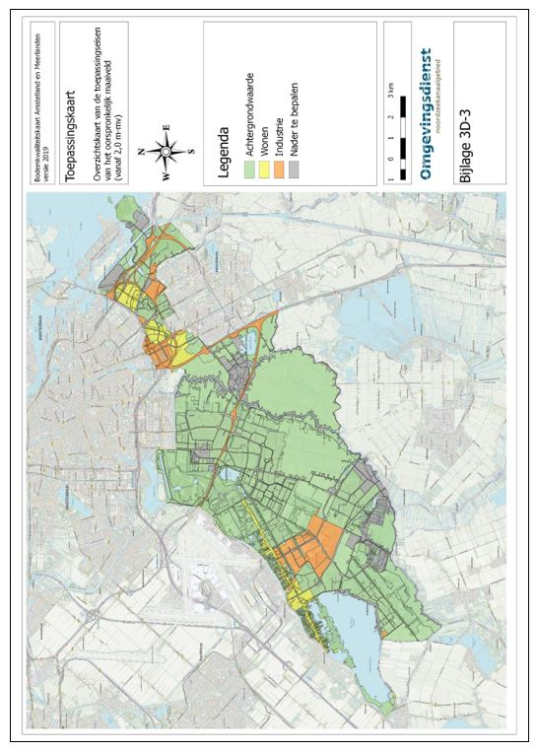

Bijlage 4 Lijst en kaart met uitgesloten locaties
(Locatiespecifieke verontreinigingen)

Locatienaam | Rapportnummer
Aalsmeerderweg 509 | T.13.7257
Aart van der Neerweg 1 -3 | 4604-90045
Achter het Kampje 2a | 2012242
Ambachtenstraat 49 Ouderkerk aan de Amstel | BO 8227
Amsteldijk Zuid 198 | 1407G456
Amsteldijk Zuid 198 | 424
Amsterdamseweg 221 | R13-B135
Amsterdamseweg 264 | 14020
Amsterdamseweg 342-348 | NEAM141119
Amsterdamseweg 467 | R15-B188
Amsterdamseweg 513 | R13-B159
Boterdijk 33-35 | 142361
Bovenkerkerweg 83b | 25175
Diemerpolderweg 2 | proj. nr. 2009257/am/sh
Dr. Schaepmanlaan 5-7 | 21976
GPA deelgebied 7 (America) | 079627748A
GPA deelgebied 9 (Azie | 140945
Groenelaan 2 | VWB00215
Heemraadschapslaan 20 | 14-2261-R01JV
Hoofdweg 76 | 120909
Iepenlaan 46&48 | NEN.2015.0005
Industrieweg 15 | 13132-rap
Jac. P. Thijsselaan 9 | MT.13208
Kostverlorenhof 2 e.o. | 16HB0629
Kostverlorenkade 23-25 | R17-B209
Kudelstaartseweg 100 | B012254
Legmeerdijk 303 VBA Oost | T.13.7073
Loopveld 7 veld 18 | P17-0337-010
Machineweg 25-27 | 271599
Mgr.dr. H. Poelslaan ong | 21503
Mijnsherenweg 52 | 12046916
Molenweg 9 T/M 15 Amstelveen | NC803.0200/068G
Nieuwe Karselaan 38-42 | A0587
Nijverheidsstraat 4-6 | Aw89.006kt.rap.doc
Noordvork Deellocatie 3: Stommeerkade 35b Aalsmeer | 11239-rapp1
Noordvork Deellocatie 6: Stommeerkade 35d | 09217 rapp1
Oosteinderweg 248 | 13750
Oosteinderweg 248 | R16-B518 (versie 2)
Oosteinderweg 60 | R14-B132
Oostelijke Poeloevers (Handweg 71-119) | B15.6110/R6110/MV
Ouderkerkerlaan sportveld | RW1929-106-287/17-004.246
Overdiemerweg 35 (380 kV-station) | 15J057.RAP006.FG.NL
Prinses Beatrixlaan 3 | R12-B495
Prinses Beatrixlaan 3 | R14-B532
Rijksweg A9 (Q8 zuidzijde) | 1300402A
Ringdijk BP 11 | P13M0015
Uiterweg 139 | 0214MIL4228
Uiterweg 168 | 13.033.002
Uiterweg 89 | 0501601A
Verrijn Stuartweg 52 Acifitterrein | Project 2498
Visseringweg/Venserweg (vml. vuilstort) | 20120889-02
Zonnestein 66 | 17HB0521v2
Zwarteweg 69-75 | 150106
Zwarteweg 77-77A | 20041941/PVIA
Zwarteweg 77-77A | 15HB0338

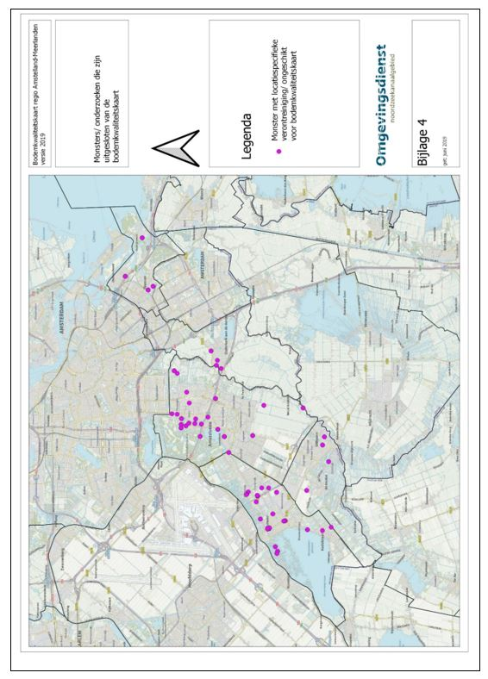

Bijlage 5 Berekende statistische kentallen
Bodemkwaliteitskaart Regio Amstelland en Meerlanden 2019
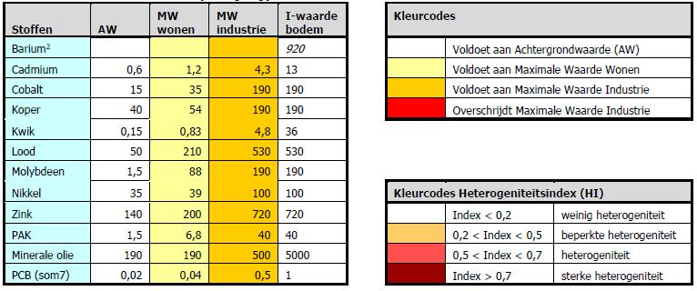
Bodemkwaliteitskaart Regio Amstelland en Meerlanden 2019
Berekende waarden bovengrond (0-0,50 m-mv) (in mg/kg)
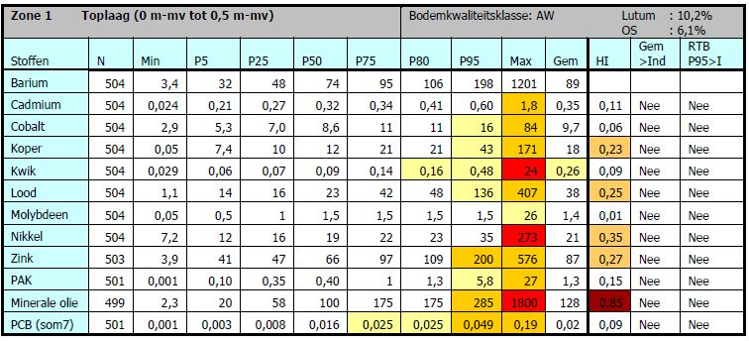
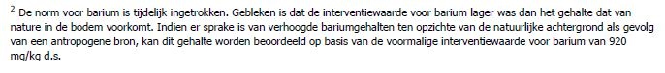
Bodemkwaliteitskaart Regio Amstelland en Meerlanden 2019
Berekende waarden bovengrond (0-0,50 m-mv) (in mg/kg)
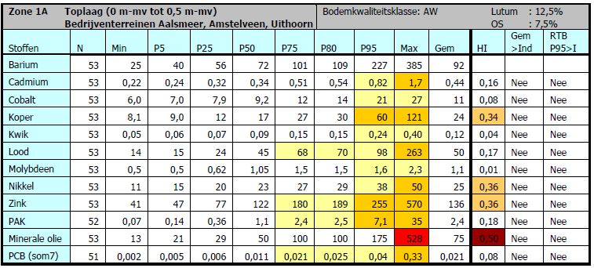
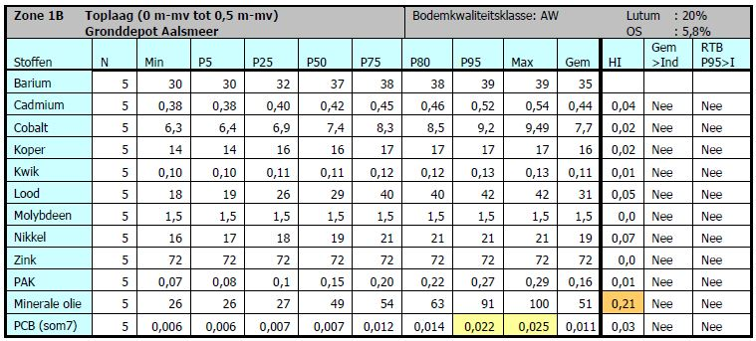
Bodemkwaliteitskaart Regio Amstelland en Meerlanden 2019
Berekende waarden bovengrond (0-0,50 m-mv) (in mg/kg)
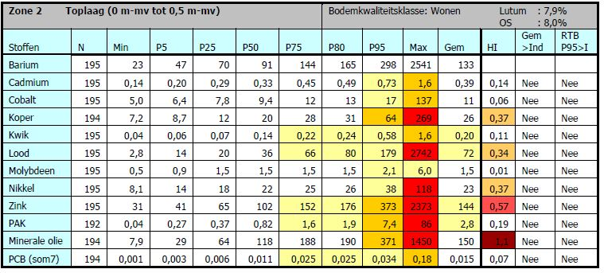
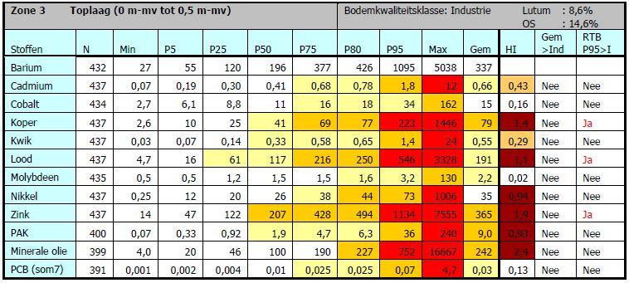
Bodemkwaliteitskaart Regio Amstelland en Meerlanden 2019
Berekende waarden bovengrond (0-0,50 m-mv) (in mg/kg)
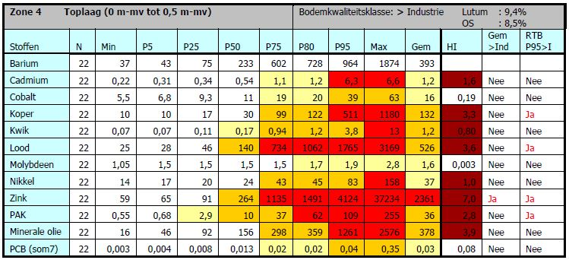
Bodemkwaliteitskaart Regio Amstelland en Meerlanden 2019
Berekende waarden ondergrond (0,50-2,0 m-mv) (in mg/kg)
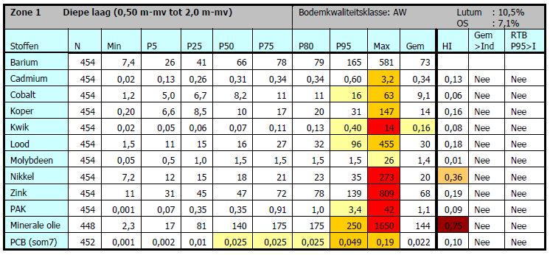
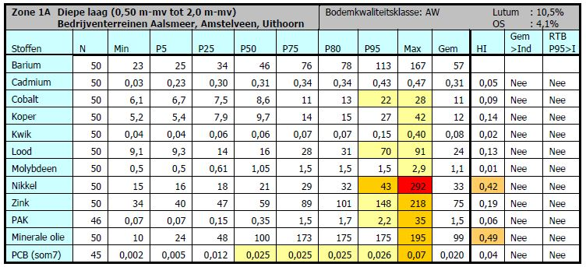
Bodemkwaliteitskaart Regio Amstelland en Meerlanden 2019
Berekende waarden ondergrond (0,50-2,0 m-mv) (in mg/kg)
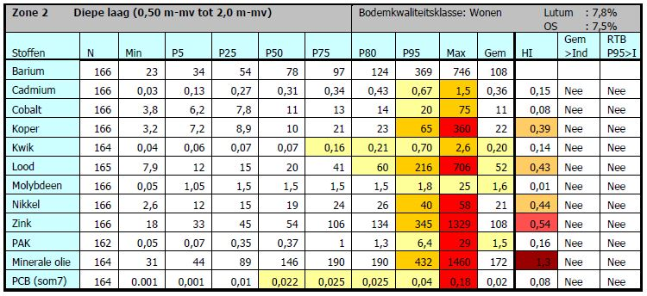
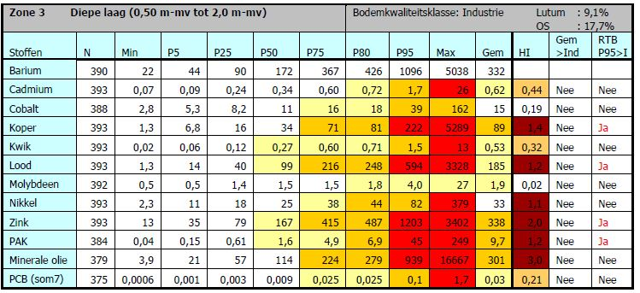
Bodemkwaliteitskaart Regio Amstelland en Meerlanden 2019
Berekende waarden ondergrond (0,50-2,0 m-mv) (in mg/kg)
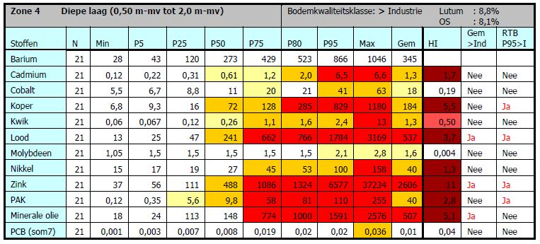
Bodemkwaliteitskaart Regio Amstelland en Meerlanden 2019
Berekende waarden oorspronkelijk maaiveld (> 2,0 m-mv) (in mg/kg)
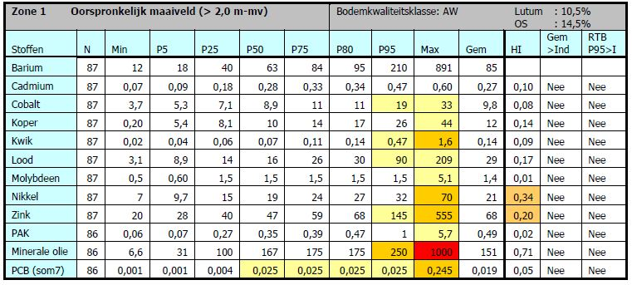
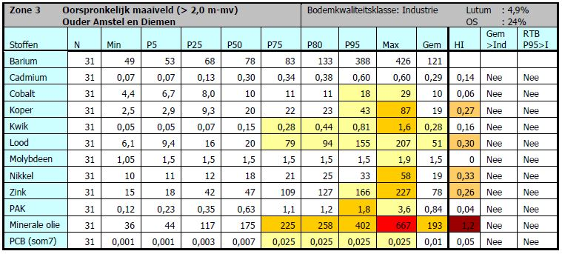
Bodemkwaliteitskaart Regio Amstelland en Meerlanden 2019
Berekende waarden oorspronkelijk maaiveld (> 2,0 m-mv) (in mg/kg)
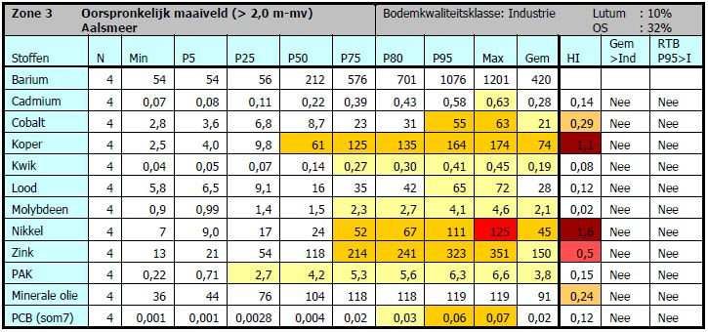

Bijlage 6 Aardkundige waarden

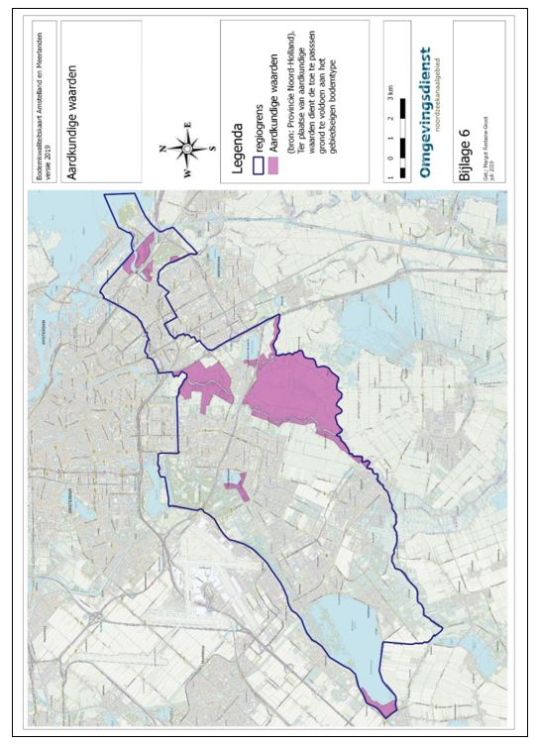

Bijlage 7 Achtergronden toepassen baggerspecie
Bevoegd gezag toepassen baggerspecie
Voor de toepassing van baggerspecie op de landbodem binnen de gemeentegrenzen is de gemeente bevoegd gezag. Voor de toepassing van baggerspecie in oppervlaktewater wordt verwezen naar de waterkwaliteitsbeheerders als bevoegde gezagen ingevolge de Waterwet (Tabel B7.1).

Tabel B7.1 Bevoegde gezagen oppervlaktewateren

Rijkswateren | Lokale en regionale wateren
Rijkswaterstaat Directie Noord-Holland | Waterschap Amstel, Gooi en Vecht (uitvoering door Waternet)  Hoogheemraadschap van Rijnland

De legger van een watergang geeft in principe de grens tussen de bevoegdheid van de gemeente en de waterkwaliteitsbeheerders weer.
Naast de regelgeving vanuit het Besluit voor de droge oevers kunnen ook vereisten uit de Keur en beheersvoorwaarden van de kwaliteitsbeheerder aan de orde zijn.
Wijziging bevoegdheid
Het volledig graven van een nieuwe watergang op het land wordt beschouwd als ontgraving van grond en valt onder de Wet bodembescherming en eventueel het Besluit bodemkwaliteit en derhalve onder de bevoegdheid van de gemeente. Er is namelijk geen sprake van een waterbodem. Pas na formele overdracht en registratie valt de nieuwe watergang onder de waterbeheerder volgens de Waterwet.
In het geval van een demping vallen de werkzaamheden allereerst onder de waterbeheerder volgens de Waterwet, pas na de overdracht valt dit nieuwe land onder de bevoegdheid van de gemeente.
Naast een eventuele kadastrale wijziging zal ook een formele wijziging in de bevoegdheid en aantekening in de registratie (legger) dienen plaats te vinden.

Uitzonderingen bij dempingen zijn voorzieningen die in het waterbodemprofiel worden gebracht, zoals dammen, duikers, landhoofden en andere werken in het water. Deze blijven onder de bevoegde instanties vanuit de Waterwet vallen. Een functie- en bevoegdheidswijziging kan wel aan de orde zijn wanneer binnen een legger sprake is van een wijziging van natte naar droge oevergebieden of vice versa.
Verwerking toepasbare baggerspecie
Ter voorkoming van het belasten van het milieu door transport streven de gemeenten binnen de regio er naar gebiedseigen baggerspecie zo veel mogelijk binnen de regio toe te passen, bij voorkeur in het gebied waar ontgraving heeft plaatsgevonden. Als gevolg van het (oud)stedelijk karakter van delen binnen de regio op plekken waar zich open water bevindt, is toepassing op de kant of in de directe omgeving veelal niet mogelijk of op basis van kwaliteit of andere argumenten niet wenselijk.
Daarnaast is het denkbaar dat het vrijkomen en weer toepassen van herbruikbare baggerspecie qua tijdsbestek niet direct op elkaar aansluit. Is directe toepassing niet mogelijk dan wordt allereerst de voorkeur gegeven aan tijdelijke opslag op een depot binnen een werk, vervolgens aan opslag op een doorgangsdepot binnen een gebied en als laatste aan opslag elders. Niet toepasbare baggerspecie zal, met de vereiste transportdocumenten, naar een daartoe erkende inrichting afgevoerd moeten worden.
Weilanddepots
Een weilanddepot wordt gezien als een vorm van tijdelijke opslag van baggerspecie ter ontwatering en rijping op een perceel aangrenzend aan de watergang waaruit de specie afkomstig is. Na rijping kan het materiaal afhankelijk van de kwaliteit en functie in aanmerking komen voor toepassing als verspreidbare grond op het betreffende perceel of als nuttige en functionele toepassing elders.
Voor weilanddepots gelden aanvullende eisen:
- De kwaliteit van de baggerspecie moet voldoen aan de Maximale waarden voor verspreiden over aangrenzende percelen;
- De opslag mag maximaal 3 jaar duren;
- De opslag met voorziene duur en eindbestemming wordt 5 werkdagen van tevoren gemeld;
- De opgeslagen baggerspecie moet vanaf het weilanddepot in een nuttige toepassing worden gebracht (verspreiding in oppervlaktewater is hierbij geen nuttige toepassing);
- De opslag moet plaatsvinden op een perceel aangrenzend aan de watergang waaruit de baggerspecie afkomstig is.
Bij het inrichten van een weilanddepot dient tevens rekening gehouden te worden met overige relevante regelgeving (bijv. Flora- en faunawet, Wet Ruimtelijke Ordening, etc.).
Geotubes
Als alternatief voor de opslag in een open depot kan baggerspecie ter ontwatering en rijping in daartoe specifiek ontwikkelde voorzieningen opgeslagen worden, zoals geotubes. Deze voorzieningen worden door de gemeenten beschouwd als een vorm van depot. Deze vorm van opslag dient daarom aan de regels voor depots volgens het Besluit te voldoen.

Indien het baggermateriaal in de voorzieningen is bedoeld voor de toepassing identiek aan het verspreiden op aangrenzende percelen en voldoet aan de msPAF-toets, mag het gebruik van geotubes beschouwd worden als vorm van weilanddepot. In dat geval gelden de regels voor weilanddepots.
Wm-depot
Baggerspecie kan ook in een Wet milieubeheer-vergunde inrichting worden opgeslagen. Wanneer baggerspecie uit een Wm-depot na rijping wordt toegepast, moet voldaan worden aan de vereisten van het Besluit bodemkwaliteit en als grond worden gekeurd.
Meststoffenwetgeving
Wanneer grond of baggerspecie wordt toegepast als meststof overeenkomstig het gestelde van de Meststoffenwet, dan is het Besluit bodemkwaliteit niet van kracht en zal overeenkomstig de Meststoffenwet gehandeld moeten worden.

Bijlage 8 Asbest

Navolgende werkwijzen gelden voor het bepalen van de kwaliteit van grond bij handelingen in of met die grond en saneringen daarvan in het kader van de Wet bodembescherming (Wbb), evenals in het kader van onderzoek en meldingen van toepassing van grond en (in-situ) partijkeuringen volgens het Besluit bodemkwaliteit (Bbk) en onderzoek in het kader van het vaststellen van een bodemkwaliteitskaart en heeft een overlap met de Wbb in het kader van het Besluit Overige Niet-meldingsplichtige Gevallen (Bong).
Niet verontreinigde asbesthoudende grond
Onder de interventiewaarde/restconcentratienorm van 100 mg/kg d.s. is formeel geen sprake meer van een bodemverontreiniging met asbest. Dit criterium is derhalve algemeen geldend als terugsaneerwaarde in de bodem en als norm voor het hergebruik van grond en bouwstoffen. Uitzondering daarop is wanneer asbest is toegevoegd (Productenbesluit), dan geldt de zorgplicht.

Wanneer asbest is aangetoond onder de norm is echter wel sprake van asbesthoudende grond en kan blootstelling optreden wanneer de grond niet is afgedekt. Ook kan onder dergelijke omstandigheden door weersinvloeden asbesthoudend materiaal aan de oppervlakte zichtbaar worden, wat tot ongewenst contact en maatschappelijke onrust kan leiden. De gemeenten binnen de regio vinden het niet wenselijk dat burgers ongewild aan asbesthoudend materiaal aan het maaiveld kunnen worden blootgesteld en vinden het niet toelaatbaar dat dit risicovolle carcinogene materiaal zich eventueel opnieuw kan verspreiden.

Ondanks het feit dat formeel geen sprake is van een direct blootstellingsrisico, is het onder die omstandigheden, waarbij door de functie veelvuldig contact kan optreden met de asbesthoudende bodem, of waarbij specifiek sprake is van een kwetsbare functie (kinderspeelplaats, moestuin, e.d.), maatschappelijk niet gewenst dat contact met asbesthoudende grond kan plaatsvinden.

In dergelijke gevallen wordt:
- handmatig verwijderen van het zichtbare asbestmateriaal (handpicking) slechts beschouwd als een tijdelijke maatregel;
- waar mogelijk bij niet af te dekken saneringslocaties teruggesaneerd totdat asbest analytisch niet meer aantoonbaar is;
- het toepassen van asbesthoudende grond binnen de regio niet toegestaan.
De functiegerelateerde normering voor asbest bij sanering en toepassing wordt in dergelijke gevallen in de hele regio Amstelland en Meerlanden dus op “niet aantoonbaar” gesteld. Indien een bestaande situatie aan de orde is, waarbij formeel geen sprake is van een (spoedeisende) sanering of van een toepassing, kunnen de gemeenten alsnog aanwijzingen geven ter voorkoming van ongewenst contact met of verspreiding van asbest. Dit kan bijvoorbeeld door het afdekken of afsluiten van het betreffende terrein(deel) of het opleggen van een gebruiksbeperking.
Bodemonderzoek bij asbest op het maaiveld (zijnde grond)
In de praktijk doen zich regelmatig situaties voor dat zich asbesthoudend of –verdacht materiaal op het maaiveld (zijnde grond) bevindt. Dit leidt dan tot discussie of slechts sprake is van asbestverwijdering of dat ook asbestonderzoek in de grond moet plaatsvinden en op welke wijze. Voor diverse situaties zijn hiertoe milieuhygiënische werkwijzen aangedragen. Indien sprake is van een inrichting en van opslag en er specifieke vergunningsvereisten aan de orde zijn, zullen deze prevaleren boven het hierna gestelde. Ook kunnen vanuit andere regelgeving eisen gesteld worden (Asbestverwijderingsbesluit en Arbo-omstandigheden). Indien het maaiveld bedekt is door verharding en dergelijke en de bodem (zijnde grond) niet beïnvloed kan worden, is het navolgende niet aan de orde.

De volgende situaties kunnen zich voordoen op het maaiveld (zijnde grond):
Asbest(verdacht) materiaal dat niet gebroken, beschadigd, verweerd of verspreid is;
Asbest(verdacht) materiaal dat gebroken, beschadigd, verweerd of verspreid is;
Asbest na brand, explosie, etc.
In overige situaties dient voorafgaand aan het onderzoek afstemming plaats te vinden met het bevoegde gezag. Afhankelijk of sprake is van bodem, bouwstof of afval zal naar de geldende regelgeving beoordeeld moeten worden of sprake is van benodigde verwijdering (zorgplicht, ernst/spoedeisendheid).

Allereerst zal door analyse van het materiaal duidelijk moeten zijn of het asbestverdachte materiaal daadwerkelijk asbesthoudend is en daarmee “asbestmateriaal” betreft. Wanneer door een asbestdeskundige (Kwalibo/BRL-SIKB-protocol 2018/6000- of Ascert/SCA-persoonsgeregistreerd) al aannemelijk kan worden gemaakt dat het hoogstwaarschijnlijk asbesthoudend is, wordt een op de situatie gericht onderzoek van de bodem direct uitgevoerd. Wanneer uit analyse van het verdachte materiaal de asbesthoudendheid niet bevestigd wordt zijn navolgende werkwijzen voor asbestonderzoek in de bodem natuurlijk niet aan de orde. Indien uit het asbestonderzoek van de bodem blijkt dat sprake is van een geval met asbesthoudende grond, dienen werkzaamheden in deze grond te worden uitgevoerd conform de Wbb.
Ad 1: Asbest(verdacht) materiaal dat niet gebroken, beschadigd, verweerd of verspreid is
Onder dergelijke omstandigheden gaat het om oorspronkelijk product. Het asbestmateriaal moet op verantwoorde wijze binnen de wettelijke voorschriften verwijderd en naar een erkend verwerker afgevoerd worden. De situatie moet direct bij het bevoegd gezag gemeld worden. Wanneer het asbestmateriaal origineel (dubbel) verpakt is, is geen bodemonderzoek noodzakelijk. De onderliggende en omringende bodem onder onverpakt materiaal zal door een asbestdeskundige (Kwalibo BRL-SIKB-protocol 2018/6000- of Ascert/SCA-persoonsgeregistreerd) visueel op de aanwezigheid van asbestverdacht (plaat)materiaal gecontroleerd moeten worden. Bij afwezigheid hiervan is een bodemonderzoek volgens NEN5707 niet noodzakelijk.
Wanneer opslag op geroerde grond heeft plaatsgevonden zal de bodem wel uit voorzorg gecontroleerd moeten worden op de aanwezigheid van vergraven materiaal volgens geldend onderzoeksprotocol (NEN5707).
De afvoer van het asbestmateriaal volgens het Asbestverwijderingsbesluit en de verslaglegging van de beoordeling van de onderliggende bodem zal verantwoord moeten worden naar het bevoegd gezag.
Ad 2: Asbest(verdacht) materiaal dat gebroken, beschadigd, verweerd of verspreid is
Hierbij dient onderscheid gemaakt te worden in de situaties waarbij sprake is van:
Een eenduidig herkenbaar aanwezige puntbron, bijvoorbeeld een dumping van asbesthoudend/-verdacht materiaal waardoor op een specifieke afgebakende plek onder en direct naast de bron in of op de bodem asbest wordt aangetroffen;
Een eenduidig herkenbaar aaneengesloten oppervlak, bijvoorbeeld een asbesthoudende/-verdachte (puin of granulaat)laag, waardoor onder en direct naast de specifieke afgebakende laag ook asbest in de bodem wordt aangetroffen;
Over een bepaald gebied verspreid aanwezig of niet eenduidig als aaneengesloten oppervlak herkenbaar asbest(verdacht) materiaal.
ad a: Herkenbare puntbron
Bij een visueel herkenbare puntbron (bijvoorbeeld een asbestplaat, asbestleiding of asbestbloembak) dient door een asbestdeskundige (Kwalibo BRL-SIKB-protocol 2018/6000- of Ascert/SCA-persoonsgeregistreerd) beoordeeld te worden of de aanwezigheid van het visueel waarneembaar asbestverdachte materiaal rondom de bron eenduidig te herleiden is aan de specifieke bron en of kans op verspreiding/vermenging aan de orde is geweest. Een dergelijke situatie doet zich ook voor bij asbesthoudend afval in een kruipruimte e.d..
In dat geval mag het materiaal in of op de toplaag van de bodem gezamenlijk als product (vermengd met de geringe hoeveelheid grond waarmee de (restanten van de) bron in contact is gekomen) verwijderd worden, dus als een wordt-case geheel met de op het maaiveld aanwezige (restanten van de) bron. Daarbij wordt als voorwaarde een asbest-inspectie-efficiëntie van 90-100% vereist (= grote mate van zekerheid).
Wel moet een controleonderzoek volgens geldend NEN 5707-onderzoeksprotocol (inclusief analyse) plaatsvinden op asbest in de achterblijvende ongeroerde bodem. Daarbij kan een te beoordelen toplaag van 0,02-0,05 meter aangehouden worden. Is sprake van een geroerde bodem dan moet, naast de toplaag, de geroerde laag afzonderlijk onderzocht worden op eventuele vermenging (per laag met dikte van maximaal 0,5 meter).
Dit geldt ook voor af- of uitspoeling en verwaaiing vanuit (verweerde) asbestbronnen (bijv. gevel- of dakelementen) op de bodem. Een bijzondere situatie doet zich voor in de bodem onder de druiprand van een verweerd asbestdak of tegen een verweerde asbestgevel. Het blijkt dat veelal een strook, van circa 0,1 m diepte en circa 1,0 m breedte ten opzichte van het hart van de druiprand of gevel, door afspoeling van asbestvezels beïnvloed is. Bij sanering van het dak of gevel mag deze beïnvloede geringe strook grond op basis van een worst-case benadering mee-verwijderd en mee-afgevoerd worden door de saneerder (onder BRL-SIKB- of Ascert/SCA-persoonsregistratie), zonder voorafgaand NEN5707-bodemonderzoek. Ook hier geldt weer het uitgangspunt van ongeroerde bodem. Ter voorkoming van vermenging door werkzaamheden is verwijdering van de verontreinigde strook en verificatie van de kwaliteit van de achterblijvende onderliggende ongeroerde bodem volgens NEN5707, voorafgaand aan de verwijdering van de gevel of dak te verrichten. Indien men de strook niet (volledig) verwijderd op basis van worst-case dient men de kwaliteit en omvang voorafgaand aan de werkzaamheden vast te stellen (NEN5707). Op basis daarvan kan dan beoordeeld worden of en in welke omvang de strook kan achterblijven of dat alsnog gesaneerd moet worden.
ad b: Herkenbaar aaneengesloten oppervlak
Het Productenbesluit Asbest geeft aan dat asbest feitelijk niet (meer) toegepast mag worden, behalve in bulkproducten zoals een functionele laag (puinhoudende) grond of granulaten, in een concentratie onder de restconcentratienorm van 100 mg/kg d.s (gewogen gehalte). Toepassingen die volgens het Besluit bodemkwaliteit hieraan door onderzoek of certificering voldoen, vormen geen wezenlijke bedreiging tot verontreiniging voor de onderliggende bodem. Op basis hiervan stellen de gemeenten in de regio dat dan geen asbestonderzoek in de onder- en naastliggende bodem vereist is, daar waar deze asbesthoudende bulkproducten zijn toegepast. Wel moet er een duidelijk waarneembare of fysieke scheiding tussen de (gering) asbesthoudende laag en de bodem zijn.
Daarnaast is het volgens het Besluit asbestwegen verboden een (asbest)weg voorhanden te hebben die deze norm overschrijdt, behalve wanneer de weg duurzaam is afgedekt. Bermen (= bodem) tot 0,5 m uit de kant van een weg worden hiertoe ook gerekend. Onder een asbestweg worden ook paden, parkeerplaatsen, erfverhardingen of gedeelten daarvan, alsmede grond bestemd voor rij- of ander verkeer, gerekend. De Inspectie Leefomgeving & Transport is hier het bevoegd gezag. Veelal zal voor de onderdelen van de weg door de Inspectie asbestonderzoek vereist worden.
Afgezien van in gebruik zijnde asbestwegen zijn er geen functies waarin asbestmateriaal boven de restconcentratienorm mag worden toegestaan op de bodem. De asbestweg wordt beschouwd als potentiële bron van verontreiniging van de onderliggende bodemlaag.
Mochten zich op de bodem andere asbesthoudende of -verdachte lagen bevinden die geen functie (meer) vervullen, dan wordt dit beschouwd als afval of stort. Hierover zal het bevoegd gezag in het kader van de Wet milieubeheer (Rijk, provincie of gemeente) en/of gemeentelijke verordeningen (aanlegvergunning) een oordeel moeten geven. Deze laag wordt beschouwd als potentiële bron van verontreiniging van de onder- en naastliggende bodemlaag.
Is bij een ongeroerde bodem, afgezien van een geringe mengzone van circa 0,05 à 0,10 m-mv welke tot de asbesthoudende/verdachte laag wordt gerekend, een duidelijk waarneembare of fysieke scheiding aanwezig tussen die laag en de bodem, dan is een asbestbodemonderzoek niet vereist. Uit de scheiding moet blijken dat geen blootstelling aan asbest kan zijn opgetreden. Bij geroerde grond zal wel volgens de geldende asbestprotocollen bodemonderzoek gedaan moeten worden. Een ongeroerde slappe bodem (veen, klei, bagger) waarin het materiaal is weggezakt of ingedrukt wordt gelijk gesteld met geroerde grond.
ad c: Over gebied verspreid of niet eenduidig als aaneengesloten oppervlak herkenbaar asbestmateriaal
Is sprake van een over een bepaald gebied homogeen, dan wel heterogeen verspreide aanwezigheid van asbest, dan moeten in de specifieke te onderscheiden ruimtelijke eenheden gewoon de geldende asbestbodemonderzoeksnormen en -protocollen aangehouden worden.
Ad 3: Asbest aan het maaiveld na brand, explosie, natuurgeweld/storm, vandalisme, etc.
Na brand, explosie en natuurgeweld/storm of door vandalisme of ander onheil kan verspreiding van asbestdeeltjes optreden, ook naar de bodem. In dergelijke gevallen moet binnen het invloedsgebied van het incident (zie ook ‘Handreiking aanpak asbestincidenten’ van het Instituut Fysieke Veiligheid, [Lit. 27]), direct na het incident ook de bodem onderzocht worden. Binnen het invloedsgebied moet bij brand qua ruimtelijke eenheden onderscheid gemaakt worden tussen de directe omgeving van het incident en het pluimgebied waar eventueel deeltjes kunnen zijn neergeslagen. Hiertoe moet aan de hand van representatieve steekproeven specifiek onderzoek gedaan worden naar de invloed op de contactlaag van circa de bovenste 0,02 à 0,05 m. De steekproeven vinden plaats minimaal op basis van maaiveldonderzoek volgens de NEN5707 (inclusief analyses).
Mocht sprake zijn van een bodemlaag die mogelijk al asbestverdacht is (bijvoorbeeld puinhoudend), dan zal ook de referentiekwaliteit onder de toplaag en/of buiten het invloedsgebied bepaald moeten worden om de specifieke invloed van het incident te kunnen vaststellen. Afhankelijk van de aanwezigheid van asbest in de bodem als gevolg van het incident zal op basis van de zorgplicht uit de Wbb (art. 13) sanering moeten plaatsvinden. Indien blootstelling of kans op verspreiding door het incident hiertoe aanleiding geeft, moet de bron meteen verwijderd worden, onafhankelijk van het uit te voeren bodemonderzoek. Wel moet het beïnvloede gebied vóór het bodemonderzoek worden afgebakend en de kenmerken van de asbestverontreiniging vóór verwijdering worden vastgelegd.
Bodemonderzoek bij asbest in de bodem (zijnde grond)
In de praktijk doen zich situaties voor dat zich asbesthoudend of –verdacht materiaal als een herkenbare eenheid in de bodem bevindt (dieper dan alleen de toplaag). Dit leidt regelmatig tot discussie of sprake is van bodem, bouwmateriaal, bouwstof of afval, waarvoor andere regelgeving geldt. Voor diverse situaties zijn hiertoe werkwijzen ter bepaling van de milieuhygiënische kwaliteit aangedragen. Vanuit andere regelgeving kunnen andere eisen gesteld worden (o.a. arbotechnisch).

De volgende situaties kunnen zich voordoen in de bodem:
Asbestmateriaal dat niet gebroken, beschadigd, verweerd of verspreid is;
Asbest materiaal dat gebroken, beschadigd, verweerd of verspreid is.
Onder overige omstandigheden dient voorafgaand aan het onderzoek afstemming plaats te vinden met het bevoegde gezag. Afhankelijk of sprake is van grond/bagger, bouwmateriaal, bouwstof of afval zal de blootstelling uiteindelijk naar de geldende regelgeving beoordeeld moeten worden en zal nagegaan moeten worden of verwijdering nodig is (zorgplicht, ernst/spoedeisendheid).
Ad 1: Asbestmateriaal in de bodem dat niet gebroken, beschadigd, verweerd of verspreid is
Indien in de bodem sprake is van in zijn geheel en duidelijk te onderscheiden, niet verspreid asbestmateriaal, zal het materiaal als bouwmateriaal of afval beschouwd worden. Dit is afhankelijk van het feit of het materiaal zijn oorspronkelijke functie bezit. In deze gevallen vormt het materiaal, voor zover dit als afzonderlijke eenheid beschouwd kan worden, geen onderdeel van de bodem en is het dan niet bepalend voor de vaststelling van de asbestconcentratie in de bodem. Zonder ingreep in de bodem treedt onder dergelijke omstandigheden ook geen vermenging met de bodem op. Deze situatie doet zich bijvoorbeeld voor bij asbesthoudende leidingen, die hun functie nog vervullen dan wel verloren hebben.
Bij werkzaamheden in de omringende bodem moet de grond alleen volgens de geldende bodemonderzoeksnormen onderzocht worden in het geval van bewerking op locatie, breuk, beschadiging of verwering, waardoor vermenging met de bodem kan zijn opgetreden. Een asbestdeskundige (Kwalibo BRL-SIKB-protocol 2018/6000- of Ascert/SCA-persoonsgeregistreerd) kan hier een oordeel over geven.
Ad 2: Asbestmateriaal in de bodem dat gebroken, beschadigd, verweerd of verspreid is
Indien sprake is van met de bodem vermengd asbestverdacht materiaal moet dit volgens de geldende bodemonderzoeksnormen onderzocht worden. Hierbij moet rekening gehouden worden met ruimtelijke eenheden van voorkomen.
Is echter sprake van een herkenbare ruimtelijke eenheid van stortmateriaal en minder dan 50% grond (gewichts% bij steenachtig materiaal of volume% bij overig lichter materiaal), dan wordt het stortmateriaal afzonderlijk als asbestafval beschouwd en dient als zodanig behandeld te worden. Dit is niet bepalend voor de vaststelling van de asbestconcentratie in de bodem. Ook indien sprake is van een puinlaag in de bodem, die geen specifieke functie (meer) heeft, wordt dit als stortmateriaal beschouwd. De omringende bodem zal wel volgens de geldende bodemonderzoeksnormen onderzocht moeten worden, indien vermenging met (geroerde lagen) of indringing in (ongeroerde lagen van veen/klei) de bodem heeft kunnen optreden. Deze situatie kan zich bijvoorbeeld voordoen bij een gebroken, beschadigde, verweerde, of op locatie (zonder bodembeschermende voorzieningen) bewerkte asbestleiding in de bodem. Een asbestdeskundige (Kwalibo BRL-SIKB-protocol 2018/6000- of Ascert/SCA-persoonsgeregistreerd) kan hier een oordeel over geven.
Onvolledig onderzoek naar asbest
Niet onder alle omstandigheden is bodemonderzoek naar asbest op goede wijze mogelijk. In het geval van de aanwezigheid van een afsluitende laag of voorziening (bijv. betonvloer of asfalt) is geen of onvoldoende beoordeling in ruimtelijke eenheden mogelijk of is soms geen volledig asbestonderzoek mogelijk.
Indien na verwijdering van de afsluitende laag of voorziening alsnog onderzoek mogelijk is, dan wel dat onverwachts afwijkingen worden waargenomen (bijvoorbeeld waarneming van asbestverdacht materiaal, waaronder puin) zal op dat moment alsnog volledig asbestonderzoek volgens de geldende normen uitgevoerd moeten worden.
Wanneer als gevolg van werkzaamheden na een bodemonderzoek wijzigingen (kunnen) zijn opgetreden, zoals invloed door onzorgvuldige sloop of opslag van verdachte materialen, zal op dat moment opnieuw asbestonderzoek volgens de beleidsregels en geldende normen uitgevoerd moeten worden.
De afwijkende situatie zal direct bij het bevoegd gezag gemeld moeten worden en de werkzaamheden in of met de mogelijk verontreinigde bodem zullen totdat de situatie met betrekking tot asbest duidelijk is, moeten worden opgeschort. Potentiële blootstelling dient te worden voorkomen.
Onverwachts aantreffen asbestverdacht materiaal
Wanneer grondwerkzaamheden aan de orde zijn, zal na het bekend worden van een onvoorziene aanwezigheid van asbest(verdacht) materiaal een (wijziging op het) plan van aanpak/BUS-melding/saneringsplan/melding toepassing Bbk ingediend moeten worden en zal zo nodig onder asbestcondities moeten worden gewerkt.
Is opschorting van het werk als gevolg van aantoonbare dringende omstandigheden (bijv. constructierisico’s) echt niet mogelijk en was wel voldoende historisch vooronderzoek (gebaseerd op de NEN5725) gedaan, dan kan na overleg met het bevoegde gezag een (wijziging op het) plan van aanpak/BUS-melding/saneringsplan/10 m3-melding/melding toepassing Bbk ingediend worden. Na beoordeling of terecht sprake is van een onvoorziene situatie, kan goedkeuring en mogelijk terstond van kracht verklaren door het bevoegd gezag verleend worden, waarna werkzaamheden voortgezet kunnen worden. Daarbij wordt op voorhand uitgegaan van een worst-case situatie en zo nodig werken onder asbestcondities. Verspreiding en contaminatie moeten worden voorkomen. De situatie moet op locatie beoordeeld worden door een asbestdeskundige of milieukundig begeleider met asbestervaring. Onder zijn begeleiding vindt op basis van verdachtheid op locatie een scheiding in partijen en opslag (onder voorzieningen ter voorkoming blootstelling en verspreiding) plaats. Vervolgens wordt ter bepaling van de kwaliteit een uitkeuring van de achtergebleven grond verricht en ter bepaling van de afvoerbestemming van de opgeslagen grond een partijonderzoek volgens de asbestnormen.
De evaluatie van de asbestgrondwerkzaamheden wordt ingediend bij het bevoegd gezag.
Vrijstelling onderzoek asbest in puinhoudende grond
Alle soorten puin worden in beginsel als potentieel asbestverdacht beschouwd. Wanneer de kwaliteit ten aanzien van asbest niet aangetoond kan worden door middel van (historisch) vooronderzoek of productverantwoording (bijv. milieuhygiënische verklaring, certificaat, verklaring productieproces, statistische onderbouwing puinsoort) zal bij puin in grond specifiek onderzoek naar asbest gedaan moeten worden.

Of puin(granulaat) daadwerkelijk asbestverdacht is, is onder andere afhankelijk van het soort puin en het moment dat het geproduceerd is dan wel in de grond terecht is gekomen.

Voor puingranulaat geldt dat een vrijstelling alleen van toepassing is bij levering onder certificaat ná 2005 (NEN 5725). Voordien waren de asbestcontrole-eisen feitelijk nog onvoldoende. Daarbij geldt dat naderhand geen beïnvloeding door (ander) asbesthoudend materiaal mag zijn opgetreden.

Indien bij een gering percentage puinhoudende grond op andere wijze dan via bodemonderzoek verantwoord kan worden dat geen sprake is van asbestverontreinigd materiaal (100 mg/kg d.s.), kan in overleg met het bevoegd gezag eventueel worden afgeweken van een volledig asbestonderzoek.
Ook wordt bij puinhoudende grond, waarbij feitelijk door de handelingen met de grond geen gewijzigde tuomstandigheden ontstaan (zoals het tijdelijk uitplaatsen zonder afvoer waarbij geen milieuhygiënische risico’s optreden), in overleg met het bevoegd gezag toegestaan uit te gaan van een milieuhygiënisch worst-case scenario.

Alleen indien schriftelijk voldoende kan worden onderbouwd of gemotiveerd dat puin en puingranulaat eenduidig definieerbaar is en gezien typering, ouderdom, bijmengingen en historisch onderzoek niet kan worden gerelateerd aan asbest, mag een situatie, anders dan door specifiek bodemonderzoek volgens de NEN5707, als onverdacht worden beschouwd. Daarbij zal duidelijk moeten zijn wie verantwoording neemt voor de onderbouwing of motivatie.

Bijlage 9 Zienswijzen

De concept-Nota bodembeheer Regio Amstelland en Meerlanden (versie 2019) heeft conform de Algemene wet bestuursrecht zes weken ter inzage gelegen bij de gemeenten Aalsmeer, Amstelveen, Diemen, Uithoorn en Ouder-Amstel.
In de gemeente Diemen heeft de Nota bodembeheer ter inzage gelegen van 17 oktober t/m 28 november 2019.
Tijdens de periode van terinzagelegging zijn geen zienswijzen ingediend.

1Deze loodnorm komt voort uit de Toetsingsregel Achtergrondwaarde (Regeling bodemkwaliteit, art 4.2.2.). Volgens die regel behoudt grond de formele kwaliteit van Achtergrondwaarde als hoogstens 2 stoffen verhoogde gehalten laten zien (bij meting van 7-15 stoffen). De verhoging mag in dat geval maximaal 2x de Achtergrondwaarde (voor lood is dat 50 mg/kg) voor die stof bedragen. Het maximum voor lood is in dit geval dus 2 x 50 = 100 mg/kg grond.
2Het betreft hier hout in een vorm die niet van nature voorkomt in de bodem.
3De P80-waarde (of 80-percentielwaarde) is de waarde waarbij 80% van de waarnemingen een waarde vertoont die onder die waarde ligt. De P80-waarde geeft een betrouwbaarder beeld van de bodemkwaliteit op een locatie dan alleen het gemiddelde van de waarnemingen. Daardoor treedt bij ontgraven minder snel ongewenste vermenging van schone en minder schone grond op.
4De gemeente Uithoorn heeft ook een beleidsregel vastgesteld, deze is nog niet gepubliceerd en daarom nog niet van kracht, maar vormt wel de basis ter actualisering.
5) BKK = Bodemkwaliteitskaart
6Gekozen waarde in een dataset, zodanig dat 80% van de data kleiner of eraan gelijk is en 20% groter of eraan gelijk.
7Generiek beleid in zone 1 betreft het toepassingsbeleid. Voor asbest en het percentage bodemvreemd materiaal gelden de gebiedsspecifieke eisen voor het hele beheergebied.
8De genoemde percentielwaarden (P25, P50, P75) zijn geen normen waaraan getoetst moet worden. Ze geven slechts een indicatie welk deel van de totale dataset aan metingen binnen de zone voldoet aan de toepassingseis van de betreffende bodemfunctie. Als slechts een kwart van de gemeten waarden (P25) voldoet aan de toepassingseis is de kans klein dat na een partijkeuring een partij alsnog mag worden toegepast en kan men zich de kosten dus beter besparen.
9De grond in het depot kan wel afkomstig zijn van een vastgestelde bodemkwaliteitskaartzone en met dit kwaliteitskenmerk zijn opgeslagen. Met dit bewijsmiddel kan de grond mogelijk wel elders worden toegepast.
10In het Besluit bodemkwaliteit wordt gesproken van ‘tijdelijke uitname’, in het Besluit Uniforme Saneringen van ‘tijdelijk uitplaatsen’, hier is sprake van dezelfde activiteit: het tijdelijk verplaatsen of uit de toepassing wegnemen van grond of bagger-specie en deze vervolgens zonder te bewerken op of nabij dezelfde plaats en onder dezelfde condities opnieuw in de toepassing aanbrengen.
11Vervoerder Inzamelaar Handelaar Bemiddelaar.
12Landelijk Meldpunt Afvalstoffen. Vanaf 1 januari 2017 is Rijkswaterstaat de Landelijke Meldinstantie. Voor gebruikers heeft deze wijziging geen gevolgen, de naam LMA blijft bestaan en de manier van melden blijft hetzelfde.

